TRẠNG NGUYÊN TIẾNG VIỆT LỚP 3
VÒNG 1
Bài 1. Trâu vàng uyên bác. Điền chữ hoặc từ thích họp vào chỗ trống.
Câu 1. Cậu bé thông
Câu 2. Cây ấu
Câu 3. Ai gì?
Câu 4. Hai bàn em.
Câu 5 inh đẹp
Câu 6. Cô giáo hon
Câu 7. Đội thiếu niên tiền
Câu 8. Sấm ét
Câu 9. Đội iên
Câu 10. Thiếu niên đồng.
Câu 11. Điền vào chỗ trống. Tay hàm nhai, tay quai miệng trễ.
Câu 12. Trong bài tập đọc "Hai bàn tay em", buổi sáng bàn tay giúp bé đánh ăng, chải
tóc.
Câu 13. Cây da, giếng ước, sân đình là hình ảnh thân thuộc của làng quê Việt Nam?
Câu 14. Điền vào chỗ trống, vầng trăng như chiếc đĩa.
Câu 15. Trần Đăng Khoa là tác giả bài thơ "Khi ...ẹ vắng nhà".
Câu 16. Điền vào chỗ trống. Cô ....áo là người mẹ thứ hai của em.
Câu 17. Trong bài tập đọc "Cô giáo tí hon" các bạn đã chơi trò chơi lớp ọc.
Câu 18. Trong bài tập đọc :Hai bàn tay em", Buổi tối tay kề bên , tay ấp cạnh lòng.
Câu 19. Điền vào chỗ trống. Con là đầu cơ nghiệp.
Câu 20. Điền vào chỗ trống. Chim sâu là một loài ật có ích.
Câu 21. Điền vào chỗ trống: “Tay em đánh ăng. Răng trắng hoa nhài”
Câu 22. Điền vào chỗ trống: Giờ em ngồi học, bàn tay siêng năng, nở hoa trên giấy, từng hàng ăng giăng”.
Câu 23. Điền vào chỗ trống. “Anh em như thể chân ”
Câu 24. Điền vào chỗ trống.” Rách lành đùm bọc, dở đỡ đần”
Câu 25. Điền vào chỗ trống. “Thiếu nhi là măng của đất nước.
Câu 26. Điền vào chỗ trống. “Tay em đánh răng, răng trắng nhài”
Câu 27. Điền vào chỗ trống. “Ăn nhớ kẻ trồng cây”.
Câu 28. Điền vào chỗ trống. “Àn nhở kẻ cho dây mà trồng”.

Bài 2. Chọn đáp án đúng.
Câu 1. Trong các từ sau, từ nào không chỉ trẻ em?
a. thiếu niên b. thiếu nhi c. trẻ con d. đoàn viên
Câu 2. Trong vài tập đọc "Cậu bé thông minh" nhà vua dùng kế gì để tìm người tài?
a. Yêu cầu nộp gà mái biết đẻ b. Yêu cầu nộp gà trống biết đẻ
c. Yêu cầu nộp trâu đực biết đẻ d. Yêu cầu nộp dê đực có sữa.
Câu 3. Hãy chỉ ra từ không đúng chính tả trong các từ sau?
a. hiền lành b. hiền nành c. ngao ngán d. ngọt ngào
Câu 4. Hãy chỉ ra từ không đúng chính tả trong các từ sau?
a. chìm nổi b. chìm lổi c. dọc ngang d. liềm hái
Câu 5. Đội Thiếu niên Tiền phong được thành lập ngày nào?
a. 17 tháng 3 năm 1973 b. 17 tháng 5 năm 1945
c. 15 tháng 5 năm 1954
Câu 6. Trong những người sau, ai không phải là đội viên đầu tiên của đội?
a. Vừ A Dính b. Nông Văn Dền c. Nông Văn Thàn d. Lý Thị Nì
Câu 7. Trong các từ sau, từ nào không chỉ tính nết của trẻ em?
a. ngoan ngoãn b. lễ phép c. ngây thơ d. nghiêm nghị
Câu 8. Hãy chỉ ra từ khồng đúng chính tả trong các từ sau?
a. hạn hán b. chữ xấu c. căn nhà d. hạng hán
Câu 9. Trong bài tập đọc "Hai bàn tay em", bàn tay của em bé được so sánh với gì?
a. cái lá b. cái cây c. con ong d. nụ hoa (hoa đầu cành)
Câu 10. Đội Thiếu niên Tiền phong được mang tên Bác Hồ từ khi nào?
a. Ngày 30 tháng 1 năm 1945 b. Ngày 30 tháng 1 năm 1969
c. Ngày 30 tháng 1 năm 1970 d. Ngày 30 tháng 1 năm 1975
câu 11. Sự vật nào được so sánh trong câu: “Hồng chín như đèn đỏ”?
a. hồng b. chín c. đèn d. đỏ
Câu 12. “Nơi vua và các quan ở và bàn việc trong triều đình” (SGK TV3, tập 1, Tr.5) gọi là gì?
a. kinh đô b. cố đô c. thành phố d. đất nước
Câu 13. Từ nào không phải là từ chỉ sự vật?
a. búp bê b. trọng thưởng c. quả bóng d. cây bàng
Câu 14. Sự vật nào được so sánh trong câu thơ: “Cánh diều như dấu á, ai vừa tung lên trời”
Câu 20. Ai là tác giả của bài thơ: “Hai bàn tay em”?
a. Huy Cận | b. Trần Đăng Khoa |  | c. Thạch Quỳ |  | d. Đặng Hiền
Câu 21. Bí danh của Anh Nông Văn Dên là gì? a. Kim Đồng b. Cao Sơn |  |  | c. Thanh Minh |  | d. Thanh Thủ
a. dấu á b. trời  Câu 15. Từ nào viết đúng chính tả? |  | c. cánh diều |  | d. ai
a. bang công b. đàng hát |  | c. hoa lan |  | d. chói chan
Câu 16. Tên thật của chú bé liên lạc Kim Đông là gì?
a. Nông Văn Dền b. Cao Sơn |  | c. La Văn cầu |  | d. Nguyễn Thái Học
Câu 17. Từ nào chỉ sự vật?

a. can đảm b. nhanh nhẹn | c. ngôi nhà | d. vui vẻ
Câu 18. Từ nào không phải là từ chỉ sự vật? a. cô chú b. hoa nhài | c. em bé | d. đi học
Câu 19. Từ nào viết sai chính tả?  a. xinh đẹp b. chữ xấu | c. sâu sắc | d. xo xánh
Câu 22. Trong tập đọc: “Cậu bé trông minh” cậu bé đã yêu cầu nhà vua làm gì?
a. Rèn cây sắt b. Tìm ngọc c. Rèn kim khâu thành dao sắc d. Tìm kim cương Câu 23. Từ nào viết đúng chính tả?
a. xiêng năng b. Trọng thưởng c. om xòm d. khinh đô
câu 24. Từ nào viết đúng chính tả?
a. cam đảm b. kiêu căn c. thủ thỉ d. hới hận
Bài 3. a)Ghép 2 ô trống chứa nội dung tương đồng hoặc bằng nhau thành cặp đôi.
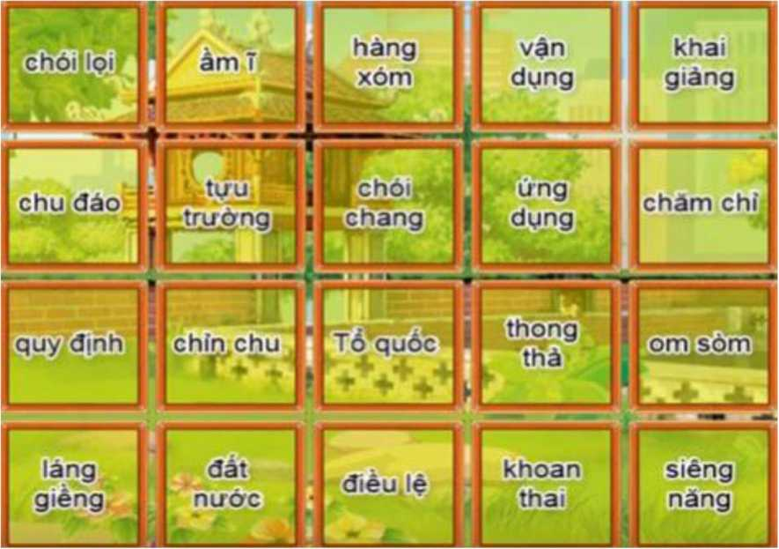
Bảng 2
Thong thả | Cùng một quê | Trẻ chăn trâu | ầm ĩ | quang
Om sòm | Cùng một lòng | Tặng thưởng lớn | Cùng một đội ngũ | Thủ lĩnh
Giang sơn | Đồng hương | Trọng thưởng | Mục đồng | Khoan thai
Đồng tâm | Đồng đội | Tổ quốc | Người đímg đầu | Sạch hết, vướng víu

Bảng 3
Cùng một lòng | Sạch hết, vướng víu | Tăng thưởng lớn | Đồng đội | Đồng tâm
Om sòm | Trẻ chăn trâu | Chăm chỉ | Trọng thưởng | Quang
Mục đồng | Cùng một đội ngũ | Điều lệ | Quy định | Thủ lĩnh
Đồng hương | Siêng năng | Người đứng đầu | Cùng một quê | ầm ĩ

b) Kéo ô trống vào giỏ chù đề sao cho các nội dung tương đồng hoặc bằng nhau.
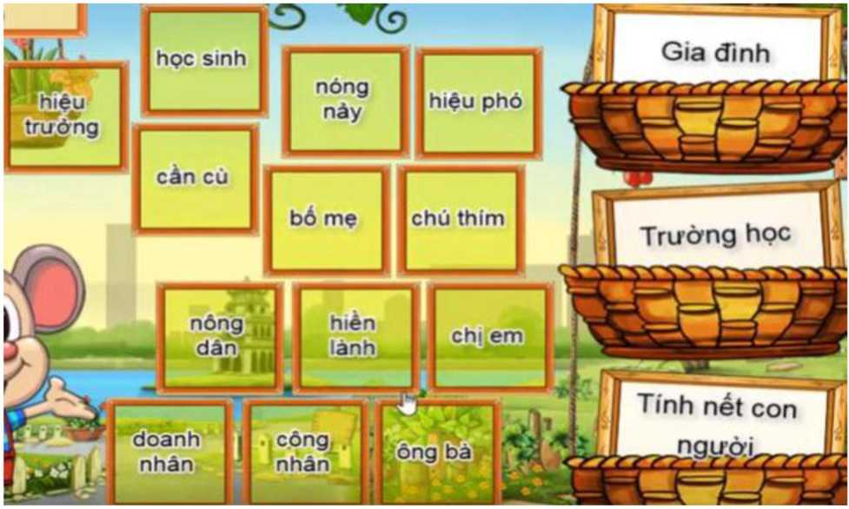

VÒNG 2

Bàil. Chọn từ hoặc chữ thích hợp vào chỗ chấm.
Câu 1. Gia đình tôi gồm ông, bà, bố, mẹ, anh, và tôi.
Câu 2. Buổi họp giữa giáo viên với cha mẹ học sinh gọi là họp phụ h
Câu 3. Từ chỉ bộ phận ở trên mặt dùng để thở và ngửi là từ ũi.
Câu 4. Trái nghĩa với từ "đóng" là từ
Câu 5. Trái nghĩa với từ "riêng" mà bắt đầu bằng "ch" là từ
Câu 6. Cùng nghĩa với từ "leo" mà bắt đầu bằng "tr" là từ
Câu 7. Đuờng vô ứ Nghệ quanh quanh
Non xanh nước biếc như tranh họa đồ
Câu 8. Trái nghĩa với từ "chết" là ống
Câu 9. Điền từ chỉ nghề nghiệp vào chỗ trống. Bố tôi là ộ đội.
Câu 10. Điền đúng chính tả vào câu. Bé đọc ắc ngứ.
Câu 11. Điền từ phù hợp vào chỗ chấm:
ơi chích chòe ơi!
Chim đừng hót nữa
Bà em ốm rồi,
Lặng bà ngủ. (SGK TV3, tập 1, tr.23)
Câu 12. Từ chỉ sự so sánh trong câu: “Mắt hiền sáng tựa vì sao” là từ
Câu 13. Từ trái nghĩa với từ “đẹp” là từ
Câu 14. Trong câu thơ:
“Hoa xao xuyến nở
Như mây từng chùm”. Từ chỉ sự so sánh là từ
Câu 15. Điền từ phù hợp: Bé đọc ngứ. (ngắt)
Câu 16. Điền từ phù hợp: Chị ngã em
Câu 17. Từ chứa tiếng bắt đầu bằng “tr” hoặc “ch”, chỉ vật đựng nuớc để rửa mặt, rửa tay là
Câu 18. Điền chữ phù hợp: Từ “can ảm” nghĩa là khồng sợ đau, không sợ xấu hổ hay
nguy hiểm.
Câu 19. Giải câu đố:
Không huyền, vị của hạt tiêu
Có huyền, công việc sớm chiều nhà nông”
Từ không có dấu huyền là từ gì?
Trả lời: Từ.
Câu 20. Điền từ phù hợp: Con Cóc là ông trời.
Câu 21. Điền từ phù hợp: Ngang cua.
Câu 22. Điền từ phù hợp: Trẻ em nhu trên cành.
Câu 23. Điền từ phù hợp: Từ “siêng ” Có nghĩa là chăm chỉ làm việc.
Câu 24. Điền chữ phù hợp: Từ “Khúc ích” có nghĩa là cuời nhỏ, liên tục, có vẻ thích
thú.
Câu 25. Điền từ phù hợp:
“Sớm mẹ về, thấy khoai đã chín
Buổi mẹ về, gạo dã trắng ”
Câu 26. Điền từ phù hợp:
“Ăn quả nhớ kẻ cây
Ăn khoai nhớ kẻ cho dây mà trồng”.
Câu 27. Điền từ phù hợp: Từ cùng nghĩa với từ “thiếu nhi” là từ “ nhi ”.
Bài 2. Chuột vàng tài ba (kéo vào giỏ chủ đề)
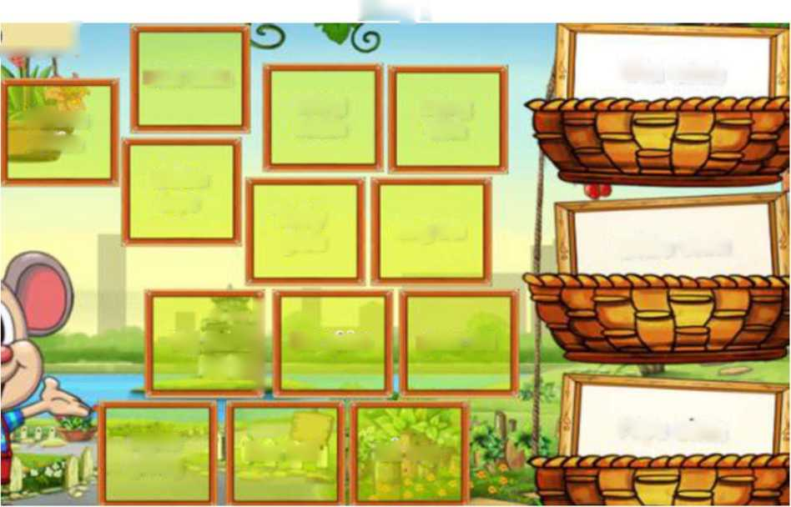

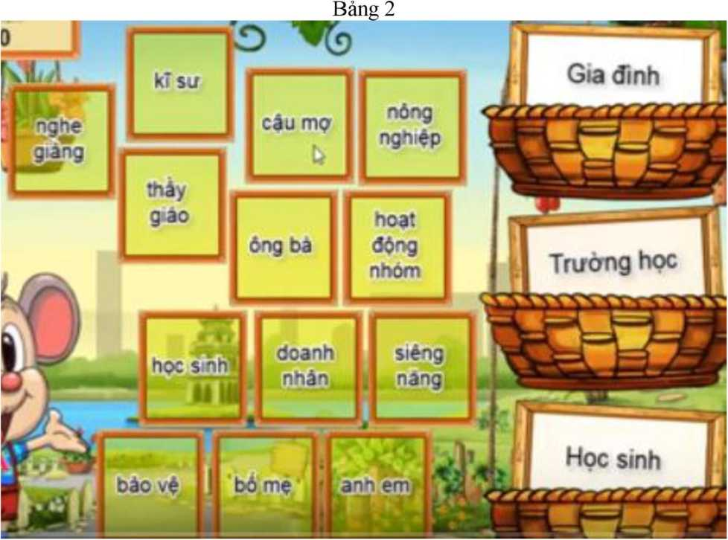
Bảng 3
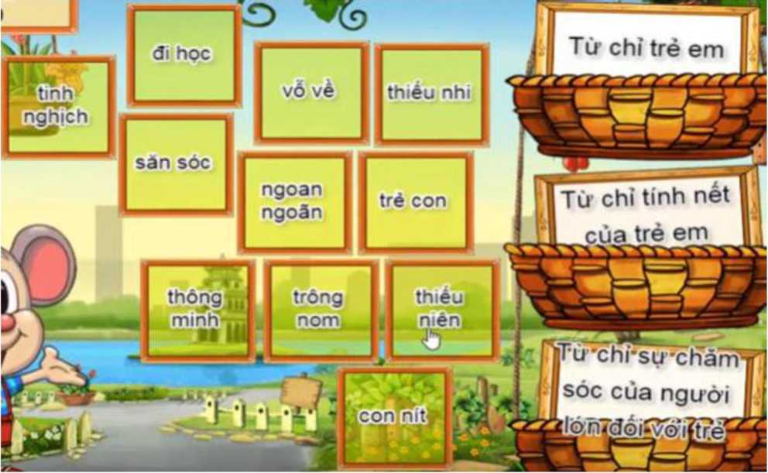

Bảng 4
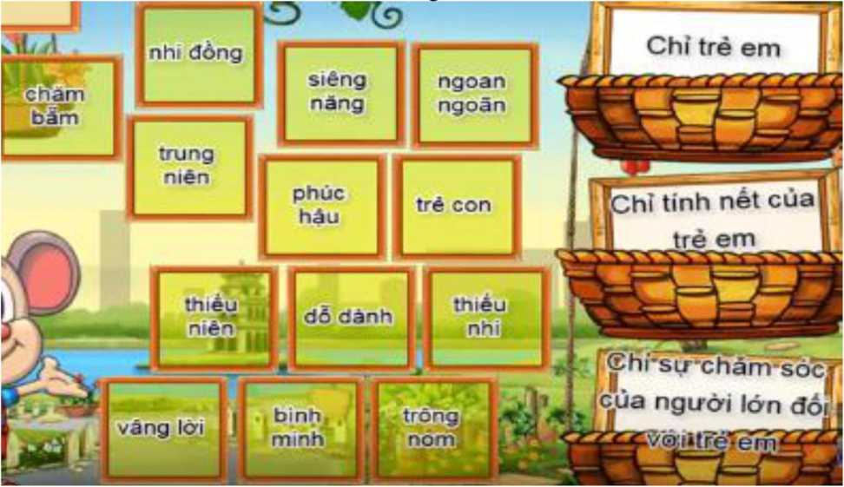
Bài 3.Chọn đáp án đúng.
Câu 1. Trong các từ sau, từ nào sai chính tả?
a. lắng nghe b. bà ngoại c. ông ngại d. nghiêm khắc
Câu 2. Trong các từ sau, từ nào không chỉ người trong gia đình?
a. anh họ b. em trai c. chị gái d. bạn học
Câu 3. Từ còn thiếu trong câu thành ngữ "Dạy con từ thuở còn " là từ nào?
a. tho b. trẻ c. bé d. lớn
Câu 4. Từ so sánh nào phù hợp để điền vào câu "Mắt của trời đêm các vì sao"?
a. như b. là c. giống d. tựa
Câu 5. Từ so sánh nào phù hợp để điền vào cau "Đêm ấy, trời tối mực"
a. đen b. lọ c. tựa d. như
Câu 6. Trong các từ sau, từ nào khồng chỉ người trong gia đình?
a. cậu mợ b. ồng hàng xóm c. ông ngoại d. ông nội
Câu 7. Trong các từ sau, từ nào sai chính tả?
a. áo nen b. áo len c. nem chua d. lấm lem
Câu 8. Từ "khua" trong câu "Mái chèo khua nước." là từ chỉ gì?
a. đặc điểm b. tính cách c. hoạt động d. sự vật
Câu 9. Từ còn thiếu trong câu thành ngữ "Cha sinh mẹ " là từ nào?
a. dưỡng b. dậy c. bảo d. học
Câu 10. Mùa nào thì con người cần mặc áo len?
a. mùa xuân b. mùa hè c. mùa thu d. mùa đồng
Câu 11. Trong bài đọc “Chú sẽ và bông hoa bằng lăng”, vì sao chú sẽ giúp bông bằng lăng chúc xuống khuồn cửa sổ để cho bé Thơ nhìn thấy? (SGK TV3, tập 1, tr.26)
a. để tặng bé b. để bé vặt được hoa c. để bé vui d. để hoa đẹp hơn
Câu 12. Chọn từ phù hợp vào chỗ chấm:

“Hai chiếc gường ướt một Ba bố con nằm chung vẫn thấy trống phía trong
Nằm ấm mà ” (SGK TV3, tập 1, tr.32)
a. thao thức b. thổn thức c. đánh thức d. buồn bực.
Câu 13. Từ so sánh trong câu thơ:
“Những ngôi sao thức ngoài kia
Chẳng bằng mẹ đã thức vì chúng con”. Là từ nào?
a. kia b. bằng c. vì d. chẳng bằng
Câu 14. Trong câu “Trẻ em như búp trên cành”. “Trẻ em” được so sánh với cái gì?
a. lá b. búp c. hoa d. quả
Câu 15. Từ nào khác với từ còn lại?
a. hoa hồng b. hoa mai c. hoa cúc d. hoa tay
Câu 16. Bộ phận nào trong câu: “Cây tre là hình ảnh thân thuộc của làng quê Việt Nam”, trả
lời cho câu hỏi “Ai (cái gì, con gì)”?
a. là b. cây tre c. làng quê d. Việt Nam
Câu 17. Từ nào viết đúng chính tả?
a. cá xấu b. hi xinh c. sôi gấc d. xẻ gỗ
Câu 18. Tiếng nào có thể ghép với tiếng “xét” để tạo thành từ có nghĩa?
a. đất b. sấm c. xem d. đo
Câu 19. Bộ phận nào trong câu: “Sư tử là chúa tể rùng xanh”. Trả lời cho câu hởi “Ai(cái gì, con gì)?”
a. chúa tể b. sư tử c. rừng xanh d. cả 3 đáp án
Câu 20. Bộ phận nào trong câu “ Hoa đào là loài hoa của mùa xuân”. Trả lời cho câu hỏi “Là gì”?
a. Hoa đào b. loài hoa c. mùa xuân d. là loài hoa của mùa xuân
câu 21. Các bạn nhỏ trong bài tập đọc “Cô giáo tí hon” (SGK TV3, tập 1, tr. 17) đã chơi trò chơi gì?
a. trò chơi nấu ăn b. chơi chuyền c. trò chơi lớp học d. ô ăn quan
Câu 22. Từ nào chỉ tính nết trẻ em?
a. lễ phép b. chăm sóc c. chán nản d. thao thức.
Câu 23. Câu “Bạn Hoa rất chăm chỉ” được viết theo mẫu câu nào?
a. Ai thế nào? b. Ai làm gì? c. Ai là gì? d. Cái gì là gì?
Câu 24. Từ nào viết sai chính tả?
a. màu trắng b. chong chóng c. hình chon d. trang sách.

VÒNG 3
Bài 1. a)Phép thuật mèo con (ghép 2 ô trống chứa nội dung tương đồng hoặc bằng nhau thành cặp đôi).
Báng 1
Xinh | Anh trai | Em trai | Bố em | Bà nội
Em gái | Mạnh | Đẹp | Chị gái | Giò
Nướng | Chăm chỉ | Khoe | Mẹ em | Siêng năng
Ông nội | Ông ngoại | Bà ngoại | Chả | Nấu

Bảng 2
Ngắn ngủn | Bối rối | Chúi xuống | Phấn khởi | Mướn
Lúng túng | Nứa nhỏ | Chị Hằng | Nứa tép | Chỉ mặt trăng
Quả quyết | thuê | Chúc xuống | Núng nính | Căng tròn
Nao nức | Rất ngắn | Bỡ ngỡ | Ngơ ngác, | Dút khoát

b) Chuột vàng tài ba (Kéo ô vào giỏ chủ đề) bảng 1
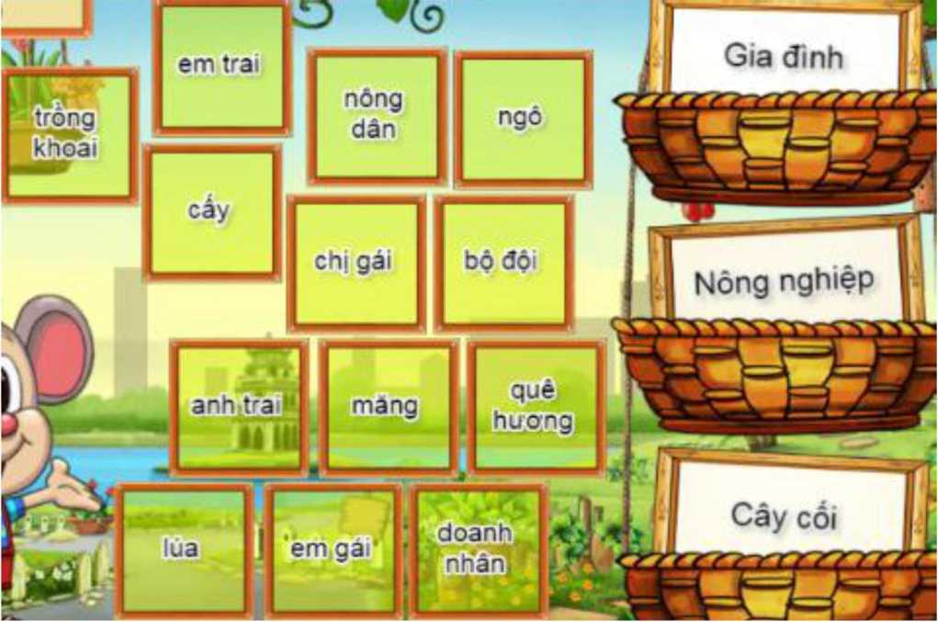
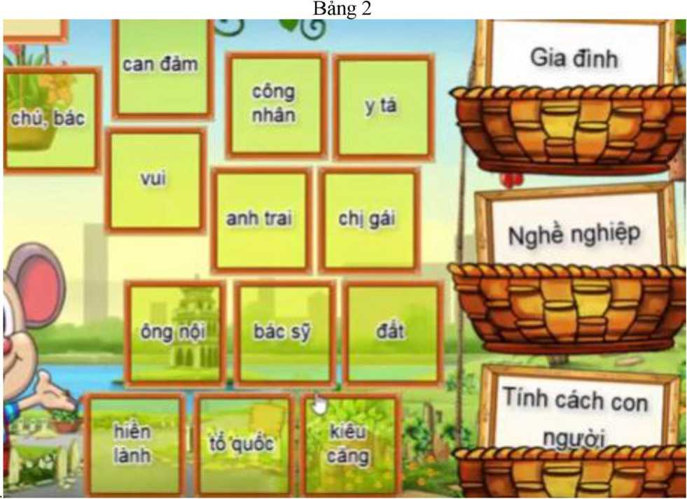
Bảng 3
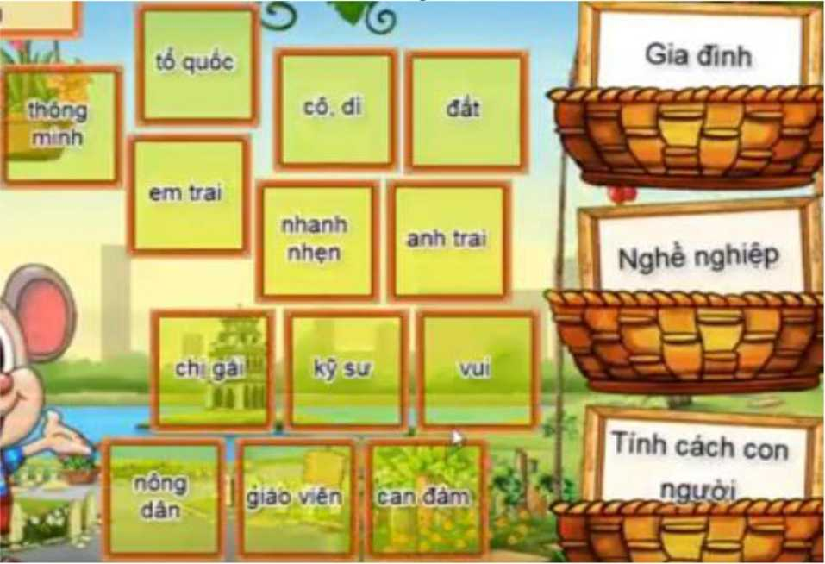

Bảng 3
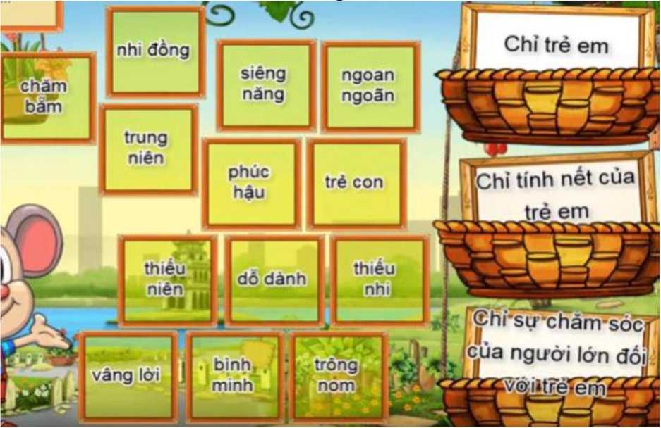

Bài 2. Chọn đáp án đúng.
Câu 1. Dụng cụ được làm bằng sát, có lưỡi mỏng, có cán, dùng để xúc đất?
a. xẻng b. cuốc c. dao d. bừa
Câu 2. Từ so sánh trong câu "Cháu khỏe hơn ông nhiều" là từ nào?
a. cháu b. hơn c. ông d. nhiều
Câu 3. Trong các từ sau, từ nào viết đúng chính tả?
a. nhà nghèo b. nhà ngèo c. nhà nghoèo d. nhà ngoèo
Câu 4. "Bạn Hà là học sinh chăm ngoan." thuộc kiểu câu gì?
a. Ai (cái gi, con gì) là gì? b. Ai( cái gi, con gì?) làm gì?
c. Ai(cái gì, con gì?) thế nào? d. Ai làm gì?
Câu 5. Học sinh khồng được học tiếp lên lớp trên là?
a. giỏi b. tiên tiến c. lưu ban d. xuất sắc
Câu 6. Trong các từ sau, từ nào viết đúng chính tả?
a. nghoéo tay b. lẻo khẻo c. ngéo tay d. lẻo khoẻo
Câu 7. Trong các từ sau, từ nào viết đúng chính tả?
a. hoa nựu b. hoa lựu c. hoa nê d. hoa lắng
Câu 8. Từ "cày" trong câu: "Bác nông dân đang cày mộng." là từ loại gì? a. danh từ b. động từ c. tính từ d. đại từ
Câu 9. Trong các từ sau, từ nào viết đúng chính tả?
a. bóng sế tả b. bóng xế tà c. bông xen d. bông xúng
Câu 10. Buổi lễ tổ chức dưới cờ vào thứ hai hằng tuần là?
a. chào cờ b. họp tổ c. mít tinh d. ca hát
Câu 11. Từ nào kết hợp với “trường” để tạo thành từ có nghĩa?
a. sáng b. bình c. chiến d. rả
Câu 12. Từ nào có vần “ân” cùng nghĩa với “chăm chỉ, chịu khó”?
a. ân cần b. gần gũi c. thân cận d. cần cù
Câu 13. Từ nào viết sai chính tả?
a. chuyển động b. quả chanh c. trân thành d. trung tâm
Câu 14. Từ “long lanh” trong câu: “Những giọt sương long lanh” là từ chỉ gì? a. đặc điểm b. trạng thái c. sự vật d. hoạt động
Câu 15. Câu: “Huy là cậu bé rất dũng cảm” thuộc kiểu câu gì?
a. Ai là gì? b. Ai làm gì? c. Ai thế nào? d. Ở đâu?
Câu 16. Từ “Hoa sữa” trong câu:” Hương hoa sữa thơm nồng nàn” là từ chỉ gì? a. trạng thái b. tính chất c. sự vật d. đặc điểm
câu 17. Từ nào viết sai chính tả?
a. hát ru b. di chuyển c. giọt nước d. rễ chịu
Câu 18. Từ nào là từ so sánh trong câu:
Mẹ về như nắng mới
Sáng ấm cả gian nhà”.
(Mẹ vắng nhà ngày bão - Đặng Hiến)
a. mẹ b. nắng c. như d. mới
Câu 19. Từ nào là từ chỉ so sánh trong câu:
Mùa hè
Trời là cái bếp lò nung”?
a. trời b. là c. hè d. bếp.
Câu 20. ơi chích chòe ơi!
Chim đừng hót nữa,
Bà em ốm rồi, cho bà ngủ”
a. Lặng b. Im c. Yên d. Khẽ
Câu 21. Tháp mười đẹp nhất bông
Việt Nam đẹp nhất có tên Bác Hồ.
a. hoa b. sen c. sung d. hồng
Câu 22. Hình ảnh so sánh trong khổ thơ:
Đêm nay con ngủ giấc tròn
Mẹ là ngọn gió của con suốt đời” là gì?
a. mẹ - con b. mẹ - ngọn gió c. đêm - ngọn gió d. đêm - giấc tròn Câu 23. Sự vật nào sau đây không được nhắc đến trong bài thơ: “Mùa thu của em” (SGK Tv3, tập 1, tr.42)
a. hoa cúc b. hương cốm c. ngôi trường d. ông trăng
Câu 24. Từ “họ” trong câu: “Họ thèm vùng và ước ao thầm được như những người học trò cũ, biết lớp, biết thầy để khỏi phải rụt rè trong cảnh lạ”. (SGK, tập 1, tr.52) chỉ ai?
a. các em nhỏ b. các bạn nhỏ c. học sinh mới d. học sinh của trường
Câu 25. Từ có nghĩa chỉ sự dứt khoát, không chút do dự là:
a. quyết định b. khẳng định c. định đoạt d. quả quyết.
Câu 26. Chú lính nhỏ trong câu chuyện “Người lính dũng cảm” (SGK TV3, tập 1, tr.38) đã thể hiện sự dũng cảm của mình bằng cách nào?
a. chui qua hàng rào b. bắn máy bay
c. khắc phục lỗi mình gây ra Câu 27. Từ nào viết đúng chính tả?
a. ngoằn ngoèo b. ngoằn nghèo Câu 28. Từ nào viết sai chính tả?
a. bóng sế tà b. bóng xế tà
Câu 29. Từ nào đồng nghĩa với “khai trường”? a. tựu trường b. chuyển trường c. đến trường Câu 30. Sáng đầu thu
Em mặc quần áo mới
Đi đón ngày khai trường
Vui như là đi hội?
a. trong vẳt b. trong xanh c. trong trẻo
Câu 31. Từ nào không chỉ tâm trạng của các bạn nhở trong bài thơ “Ngày khai trường”? a. vui vẻ b. hớn hở c. hân hoan d. buồn bã
d. trèo lên hàng rào
c. nghoằn nghòeo d. ngằn nghèo.
c. bồng xen
d. bông xúng
d. ra trường
d. trong trắng
Bài 3. Điền từ hoặc chữ vào chỗ chấm thích hợp.
Câu 1. Điền từ phù hợp: Chị ngã nâng.
Câu 2. Điền từ phù hợp:
Mắt hiền sáng tựa vì sao
Bác nhìn đến tận Cà Mau cuối trời”
Từ so sánh là từ (vì sao)
Câu 3. Điền từ phù hợp: Từ so sánh trong câu: Con có mẹ như măng ấp bẹ” là từ
Câu 4. Giải câu đố:
Để nguyên là giống bò ngang
Nếu thêm dấu hỏi, bạc vàng trong tay.
Từ để nguyên là từ gì?
Trả lời: Từ
Câu 5. Từ trái nghĩa với từ “đóng” là
Câu 6. Người phụ nữ sinh ra mẹ gọi là bà
Câu 7. Từ chứa tiếng có vần “âng: cùng nghĩa với “nghe lời” là từ lời.
Câu 8. Điền từ phù hợp:
Bầu ơi thương lấy bí cùng
Tuy ràng khác giống nhưng một giàn.
Câu 9. Điền chữ phù hợp: Con hiền cháu ảo.
Câu 10. Điền từ phù hợp: Từ “Bối ” Nghĩa là lúng túng, không biết làm thế nào?.

VÒNG 4

Bài 1. Điền vào chỗ chấm
Câu 1. Điền tr hoặc ch vào câu:
iếc thuyền nhẹ hăng nhu con tuấn mã
Phăng mái chèo, mạnh mẽ vượt trường giang.
Câu 2. Điền chữ thích hợp vào chỗ trống. Trái nghĩa với "vào" là a.
Câu 3. Điền chữ thích hợp vào chỗ trống. Một con ngựa đ , cả tàu bỏ cỏ.
Câu 4. Điền d, gi, r vào chỗ trống.
a là lớp mô bọc ngoài cơ thể người và một số động vật.
Câu 5. Điền chữ thích hợp vào chỗ trống. Bối rối lo sợ đến mức có cử chỉ vội vàng, thiếu chính xác là uống cuống.
Câu 6. Điền dấu phẩy (,) hoặc chấm (.) hoặc chấm cảm (!) phù hợp vào câu: Buổi chiều những áng mây nhởn nhơ bay.
Câu 7. Điền tr hoặc ch vào câu: Khi trời ong, gió nhẹ, sớm mai hồng.
Câu 8. Điền vần phù hợp vào câu. Dù ai nói ngả nói ngh Lòng ta vẫn vững như kiềng
ba chân.
Câu 9. Điền chữ thích hợp vào chỗ trống. Trái nghĩa với "sớm" là uộn.
Câu 10. Điền chữ thích hợp vào chỗ trống. Trái nghĩa với "lên" là uống.
Câu 11. Điền từ phù hợp vào chỗ chấm: “Bố đội nón chợ, mua cá về nấu chua”.
Câu 12. Từ trái nghĩa với từ “xuống” là từ
Câu 13. Điền từ phù hợp vào chỗ chấm: “Phần xương cúng màu trắng mọc trên hàm dùng để cắn hoặc nhai thức ăn gọi là
Câu 14. Từ trái nghĩa với từ “khó” là
Câu 15. Trái nghĩa với từ “mạnh” là
Câu 16. Từ chỉ người cùng đứng trong tổ chức cách mạng cùng chí hướng là từ “đồng
Câu 17. Từ trái nghĩa với từ “nóng” là
Câu 18. Từ “buồn bã” và từ “ sầu” là hai từ đồng nghĩa.
Câu 19. Điền từ phù hợp: Sáng ấm cả gian
Câu 20. Điền từ phù hợp: Con có mẹ như măng ấp
Câu 21. Điền từ phù hợp: Máu chảy ruột
Câu 22. Điền từ phù hợp: Con cái khôn ngoan vẻ cha mẹ
Câu 23. Điền từ phù hợp: Ăn quả kẻ trồng cây.
Câu 24. Điền từ phù hợp: Nghĩa như nước trong nguồn chảy ra.
Câu 25. Điền từ phù hợp: Con có cha nhà có nóc.
Câu 26. Điền từ phù hợp: Công như núi Thái Sơn.
Câu 27. Điền từ phù hợp: Nhiều sao thì nắng, vắng sao thì
Câu 28. Điền từ phù hợp: Bầu ơi thương lấy cùng.

Bài 2. Chọn đáp án đúng.
Câu 1. Trong các từ sau, từ nào sai chính tả?
d. ngoằn ngoèo
d. xanh mướt
a. vắt vẻo b. sức khẻo c. cà kheo
Câu 2. Nghĩa của từ "um tùm" là gì?
a. rậm rạp b. thưa thớt c. còi cọc
Câu 3. Trong các từ sau, từ nào sai chính tả?
a. xứ nghệ b. lọ xứ c. sỏi đá d. lọ sứ
Câu 4. Trong các từ sau, từ nào khác loại với các từ còn lại?
a. sắt b. đồng c. thép d. đất
Câu 5. Trong các từ sau, tù’ nào khác loại với các từ còn lại?
a. ong vàng b. ong vò vẽ c. sữa ong d. ong mật
Câu 6. Trong các từ sau, từ nào khác nghĩa với các từ còn lại ?
a. đồng bào b. đồng đội c. đồng chí d. đồng thau
Câu 7. Trong câu thơ: Mặt trời xuống biển như hòn lửa. Mặt trời được so sánh với sự vật nào?
a. hòn than b. mặt biển c. xuống d. hòn lửa
Câu 8. Trong các từ sau, từ nào khác loại với các từ còn lại?
a. sách b. bút máy c. máy cày d. vở
Câu 9. Trong các chữ sau, chữ nào có tên chữ là "tê e-rờ"?
a. tr b. r c. X d. s
Câu 10. Trong câu ca dao "Dù ai nói ngả nói nghiêng
Lòng ta vẫn vững như kiềng ba chân". “Lòng ta” được so sánh với sự vật nào? a. ai b. nói ngả c. nói nghiêng d. kiềng ba chân
Câu 11. Trong các từ sau, từ nào khác với từ còn lại?
a. sách b. vở c. bút máy d. máy cày
Câu 12. Từ nào viết sai chính tả?
a. lẻo khỏe b. lẻo khoẻo c. lênh khênh d. khéo tay
Câu 13. Từ nào khác nghĩa với từ còn lại?
a. đồng bào b. đồng đội c. đồng chí d. đồng thau
Câu 14. Các bạn nhỏ trong bài đọc “Những chiếc chuông reo” đã rủ nhau làm cái gì từ đất?
a. cái chuông b. cái vòng c. cái bát d. viên gạch
Câu 15. Nhan đề nào sau đây có thể thay thế cho nhan đề truyện “Các em nhỏ và cụ già”?
a. cuộc gặp mặt b. Những đứa trẻ tốt bụng c. Lòng tốt d. Buổi đi chơi
Câu 16. Trong bài thơ “Tiếng ru”, con vật nào không được nhắc đến?
a. Con cá b. con ong c. con trâu d. con chim
Câu 17. Em bé trong bài thơ “bận” (SGK TV3, tập 1, tr.59) đã bận làm gì?
a. ngủ b. chạy c. hát d. múa
a. run rẩy b. dẻo dai c. dúp đỡ d. giản dị
Câu 18. Từ nào có nghĩa không ngủ được có điều phải suy nghĩ?
a. giật mình b. thức giấc c. nghẹn ngào d. thao thức. Câu 19. Từ nào viết sai chính tả?
Câu 20. Hỉnh ảnh nào là hình ảnh so sánh trong khổ thơ:
Đêm nay con ngủ giấc tròn
Mẹ là ngọn gió của con suốt đời” là gì?
a. mẹ, con b. mẹ,ngọn gió c. đêm, ngọn gió d. đêm, giấc tròn
Câu 21. Từ nào chỉ sự dứt khoát, không chút do dự? a. quả quyết b. định đoạt c. chí khí
d. đắn đo
d. chơi
Câu 22. Từ nào trái nghĩa với từ “vào”?
a. ra b. vô c. đến
Câu 23. Từ nào viết sai chính tả?
a. siêu thị b. liêu siêu c. sỏi đá d. xuất xứ
Câu 24. Từ nào cùng nghĩa với “leo”?
a. đi b. chạy c. trèo
Câu 25. Từ so sánh trong câu: “Cháu khỏe hơn ông nhiều” là từ nào?
a. hơn b. nhiều c. khỏe d. cả 3 đáp án.
Bài 3. Chuột vàng tài ba.
Hãy kéo ô trống vào giỏi chủ đề, sao cho các nội dung tương đồng hoặc bằng nhau.
Bảng 1
d. đứng
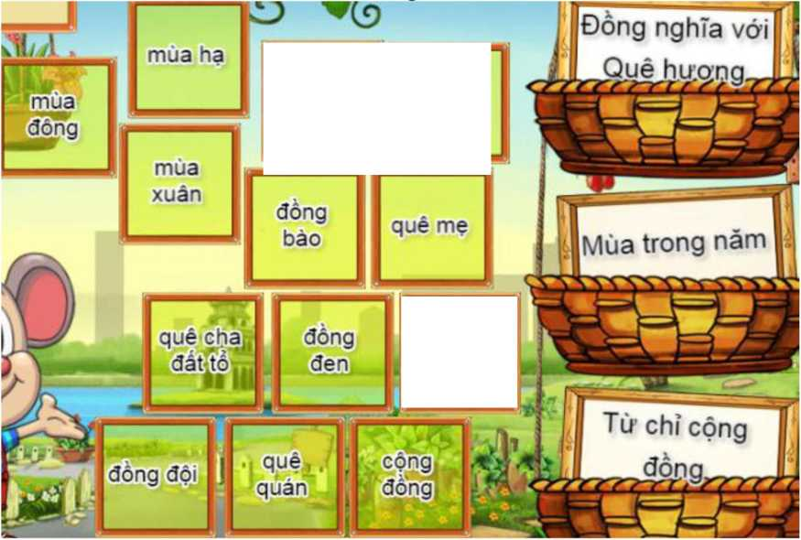
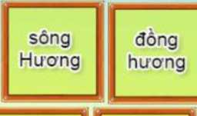
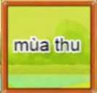
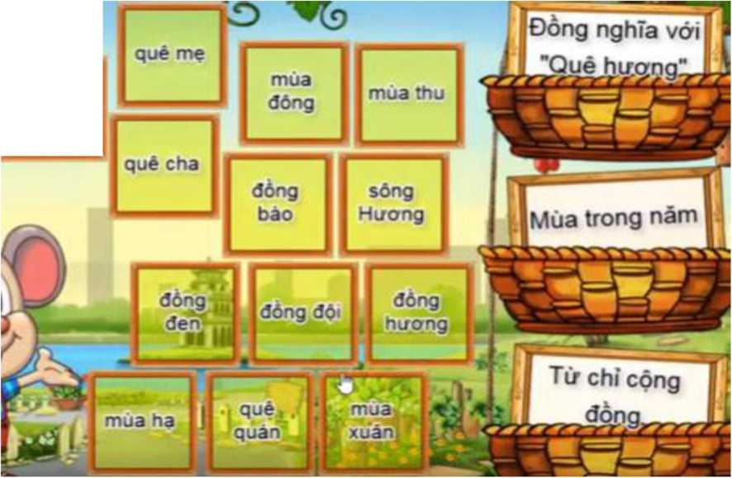
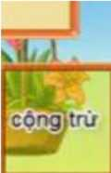

đổng ruộng
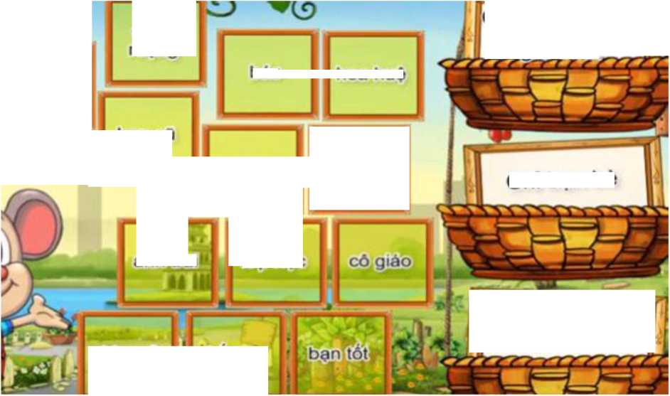
hoa huê
s
chim sỏ 111 bố me ■
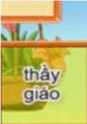
bạn cũ
anhitrai
bác
bạn thân
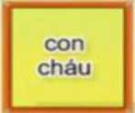
lóp học

Chi người trong _qia_đinh
Chi bạn bè
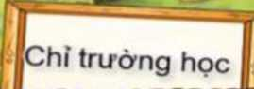

VÒNG 5
Bài 1. Phép thuật mèo con.
Hãy ghép 2 ô trống chứa nội dung tương đồng hoặc bằng nhau thành cặp đôi.
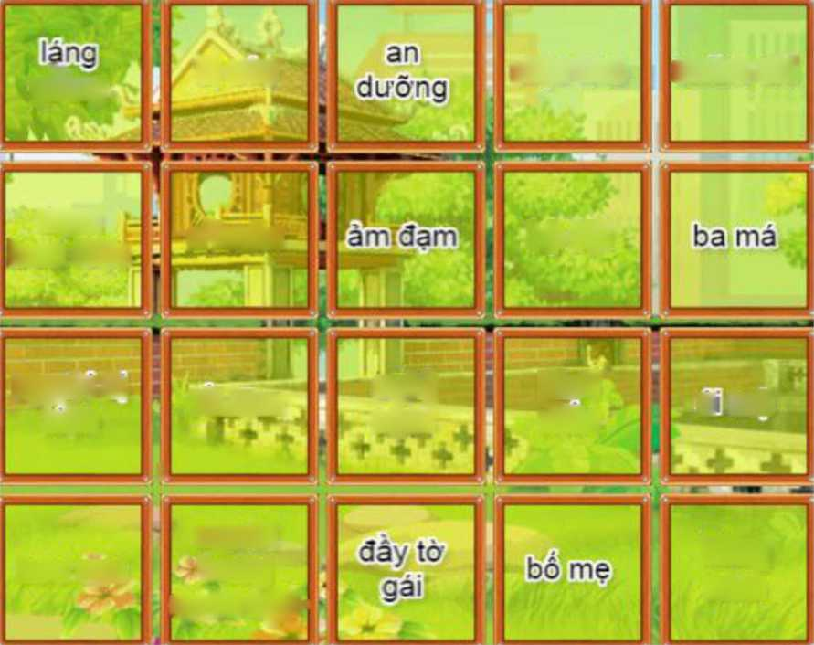
chịu khó
bị cao
chăm chi
a:hoàn
bộ đội
tóLtầm
a mò
nghị) ngoi
trạm bưu điện
ngụòì bi kiện
hàng xóm
giềng
kính
rrién
 | I
buu cục |  | người trong quân ngŨỊỈ

Bàng 2
Thêm vào | u sầu | Ngơ ngác | Phấn khởi | Bỡ ngỡ
Đánh giặc | Rất ngắn | Buồn bã | Kiệt sức | Nao nức
Viết rất nhanh | Quang đãng | Bồi | Hết sức | Chịu khó
Đánh thù | Ngắn ngủi | Sáng sủa | Viết lia lịa | Chăm chỉ

Báng 3
Ái mộ | A hoàn | Láng giềng | Người trong quân ngũ | Đầy tớ gái
Bộ đội | Trạm bưu điện | Nghỉ ngơi | Kính mến | Chăm chỉ
Bị cáo | Chịu khó | An dưỡng | Hàng xóm | Ba má
Bố mẹ | ảm đạm | Bưu cục | Người bị kiện | Tối tăm

Bảng 4
Người chơi bóng | Tối tăm | Viết lia lịa | Thêm vào | Mơn man
Ngắn ngủi | Buồn bã | Hết sức | Chịu khó | Buồn bã
Rất ngắn | Nhẹ nhàng | ảm đạm | Kiệt sức | Bồi
Chăm chỉ | Bùi ngùi | Viết rất nhanh | Cầu thủ | Ư sầu

Bài 2. Chọn đáp án đúng
Câu 1. Câu "Cả đàn ong là một khối hòa thuận" thuộc kiểu câu gì?
a. Ai là gì? b. Ai thế nào? c. Ai làm gì? d. Cái gì thế nào?
Câu 2. Trong các từ sau, từ nào dùng để tả tiếng đàn?
a. ầm ĩ b. ồn ào c. du dương d. náo nhiệt
Câu 3. "Con mẹ đẹp sao
Những hòn tơ nhỏ
Chạy như lăn tròn
Trên sân, trên cỏ"
Trong đoạn thơ trên có những từ nào là từ chỉ hoạt động?
a. đẹp, chạy b. chạy, lăn c. nhở, cở d. lăn tròn
Câu 4. Nghĩa của từ "ni" trong câu sau: "Đứng bên ni đồng ngó bên tê đồng mênh mông bát ngát" là gì?
a. trước b. kia c. đó d. bên này
Câu 5. Tiếng ước có thể kết hợp được với tiếng nào sau đây?
a. thính b. mê c. mong d. vui
Câu 6. Câu ca dao: "Đồng Đăng có phố Kì Lừa. Có nàng Tô Thị, có chùa Tam Thanh" nói đến địa danh nào?
a. Lạng Sơn b. Hà Giang c. Cao Bằng d. Thái Nguyên
Câu 7. Trong các từ sau, từ nào viết sai chính tả?

a. mới lạ b. lo nê c. liên lạc d. lênh đênh
Câu 8. Trong các từ sau, từ nào viết đúng chính tả?
a. tản sáng b. tảng sáng c. tản mạng d. lãn lạn
Câu 9. Sự vật phù hợp để so sánh trong câu "Mảnh trăng non đầu tháng như một..." là từ
nào?
a. cái đĩa
b. cái mâm
c. cánh diều
d. cái bát
Câu 10. Câu "Chiếc tổ của bầy ong như một tòa nhà vững chắc" có sử dụng biện pháp gì? a. nhân hóa b. so sánh c. điệp ngữ d. đảo ngữ
Câu 11. Trong câu: “Mặt trời đã lùi dần về chân núi phía tây”. Bộ phận nào trả lời cho câu hỏi “Ai?(cái gì?, con gì?)”?
a. chân núi b. phía tây c. chân trời d. mặt trời
Câu 12. Biện pháp nghệ thuật nào được sử dụng trong câu: “Trẻ em như búp trên cành
Biết ăn biết ngủ biết học hành là ngoan”.
a. nhân hóa b. so sánh c. từ đồng âm
d. khác
d. hoa cúc
d. lí lẽ
d. cường
Câu 13. Từ nào khác với từ còn lại?
a. hoa lan b. hoa huệ c. hoa tai
Cấu 14. Từ nào viết sai chính tả?
a. lòe loẹt b. nấp nánh c. nâng niu
Câu 15. Tiếng nào có thể ghép với tiếng “kiên”?
a. hại b. liêng c. mien
Câu 16.Trong câu ca dao:
Dù ai nói ngả nói nghiêng
Lòng ta vẫn vững như kiềng ba chân”.
“lòng ta” được so sánh với cái gì?
a. ai b. vững c. kiềng ba chân d. cả 3 đáp án
Câu 17. Từ nào khác với từ còn lại?
a. hết lòng b. hết sức c. hết mình d. hết nhẵn Câu 18. Tiếng nào có thể kết hợp với “ước” để tạo thành từ có nghĩa?
a. thính b. mê c. mong d. viên
Câu 19. Từ nào viết sai chính tả?
a. bàn chân b. lâng la c. chần chừ d. lâng lâng
Câu 20. Sự vật nào sau đây không xuất hiện trong bài tho “Quê hương” (SGK TV3, tập 1, tr.79).
a. chùm khế ngọt b. con diều biếc c. cầu tre nhỏ d. con thuyền nhỏ
Câu 21. Hai anh thanh niên trong bài đọc “Giọng quê hương” (SGK TV3, tập 1, tr.77) là người con của miền đất nào?
a. miền Bắc b. miền Nam c. miền Trung d. miền Tây
Câu 22. Trong các từ sau, từ nào không chứa vần “oai”?
a. củ khoai b. toại nguyện c. khoan khoái d. tại sao
Câu 23. Từ “nghịch ngợm” trong câu: “ Đi dưới rặng sấu, ta sẽ gặp những chiếc lá nghịch ngợm” có thể thay thế bằng từ nào?
a. bướng bỉnh b. tinh nghịch c. dại dột d. nhút nhát

Bài 3. Điền từ hoặc chữ thích họp vào chỗ chấm
Câu 1. Chữ cái phù hợp để điền vào dấu ba chấm trong các từ: ...e đạp, đĩa ...ôi, ...oay tròn là chữ
Câu 2. Điền dấu câu phù hợp vào chỗ trống trong câu: Buổi sáng chợ Hòn Gai la
liệt tôm cá.
Câu 3. Điền chữ phù hợp vào chỗ trống để được thành ngữ đúng: Rừng và biển
bạc.
Câu 4. Điền chữ phù hợp vào chỗ trống trong câu: "Cây lan, cây huệ nói chuyện bằng ương, bằng hoa".
Câu 5. Điền từ phù hợp vào chỗ trống: Con làm mật yêu hoa.
Câu 6. Điền từ phù hợp vào chỗ trống:
Một ngôi chẳng sáng đêm
Một thân lúa chín chẳng nên mùa vàng.
Câu 7. Điền chữ phù hợp vào chỗ trống chữ cái: Chị Hà rất iêng năng
Câu 8. Điền vầnphù hợp vào chỗ trống vần phù hợp: Trong đầm gì đẹp bằng s
Câu 9. Điền chữ phù hợp vào chỗ trống. Đối xử trọn vẹn với người khác gọi là: Àn ở với nhau như bát ước đầy.
Câu 10. Điền chữ cái vào chỗ trống để được thành ngữ đúng: Tấc đấ tấc vàng.
Câu 11. Điền từ phù hợp vào chỗ trống: Món ăn làm bằng thóc nếp non rang chín, giã dẹt, bỏ vỏ trấu, có màu xanh, thường được gói trong lá sen là món
Câu 12. Điền từ phù hợp vào chỗ trống: Từ có chứa vần “ân” hoặc “âng” chỉ khoảng đất trống trước hoặc sau nhà là từ
Câu 13. Giải câu đố:
Hòn gì bằng đất nặn ra
xếp vào lò lửa nung ba bốn ngày
Khi ra, da dở hây hây
Thân hình vuông vẫn đem xây cửa nhà.
Trả lời: hòn
Câu 14. Điền từ phù hợp vào chỗ chấm: Loại gạo thường dùng để thổi xôi,làm bánh gọi là gạo
Câu 15. Điền từ phù hợp vào chỗ trống: Một con ngựa , cả tàu bỏ cỏ.
Câu 16. Điền từ phù hợp: Rừng vàng biển
Câu 17. Điền từ phù hợp: Ăn ở như bát đầy.
Câu 18. Bài thơ : “Quê hương”(SGK, tập 1, tr.79, TV3) do nhà thơ Đỗ Trung sáng
tác.
Câu 19. Điền từ phù hợp: Con Rồng Tiên.
Câu 20. Điền từ phù hợp: Gió đưa cành trúc la đà, tiếng chuông trấn Vũ gà Thọ
Xương.
Câu 21. Điền từ phù hợp: Cây lựu nở đỏ như đóm lửa.
Câu 22. Hai từ “hiền hậu” và “hiền từ” là hai từ đồng

VÒNG 6
Bài 1. Kéo ô trống vào giỏ chủ đề sao cho phù hựp.
Bảng 1
Tuyên
Quang
ngươi
Nùng
người Ta ỏi
Vàm Cò Đông

thuộc về Tây Nguyên
nhà rông "
cây hồ tiêu
Trường Sơn Đỏng

k Tên dòng sòng ầ
Mé Kốngi
Bac Kạn
Lảm
Viên
ngữởi'
Ba Na
. nguôi / MỨòng
X 1 ’
K m í Ngưu

thuộc về Việt

Bl Bắc
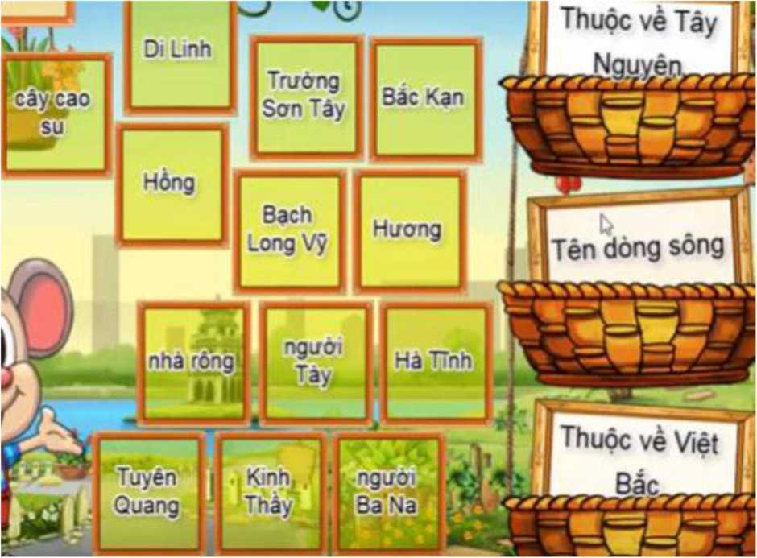
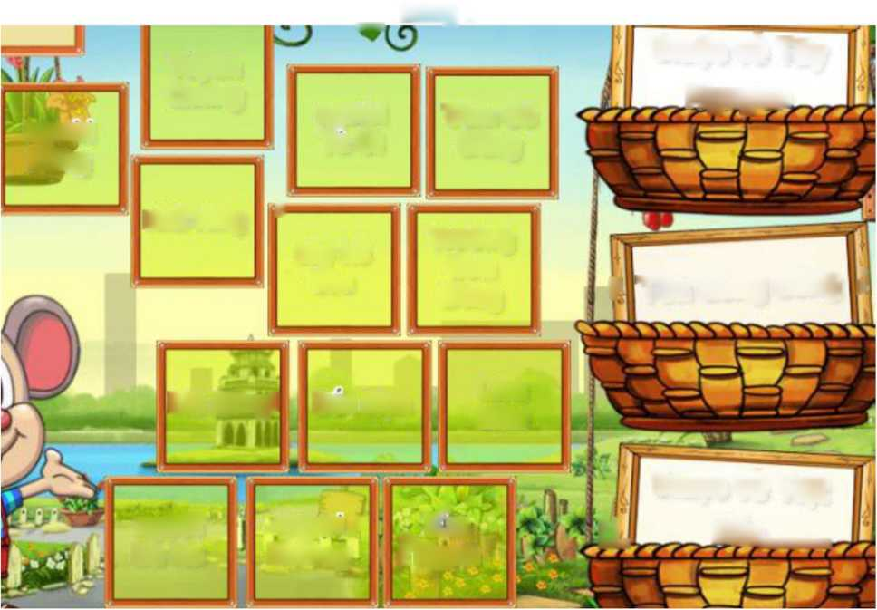

Bài 2. Chọn đáp án đúng
Câu 1. Trong bài thơ: về quê hương (SGK, TV3, tập 1, tr.84) sự vật nào được vẽ bằng đầu đỏ của bút chì?
a. tre b. lúa c. mái ngói d. sông
Câu 2. Bộ phận nào trong câu “Đàn chim đang chao liệng trên bầu trời” trả lời cho câu hỏi: “Ai?(cái gì?, Con gì?)”?
a. chao liệng b. đàn chim c. bầu trời d. trên bầu trời
Câu 3. Điền từ phù hợp: Chung đấu cật
a. tay b. lung c. vai d. chân
Câu 4. Từ nào sau đây có thể dùng để diễn tả âm thanh của tiếng chuông xe đạp?
a. loảng xoảng b. bùng boong c. cút kít d. kính coong
Câu 5. Từ nào dưới đây chỉ hoạt động trạng thái.
a. nhớ nhung b. tươi tắn c. quyển sách d. làng quê
Câu 6. Tiếng nào dưới đây có thể ghép với tiếng “chênh” để tạo thành từ?
a. trồng b. chênh c, chông d. trênh
Câu 7. Dòng nào dưới đây có hình ảnh so sánh?
a. Công cha như núi Thái Sơn b. Nghĩa mẹ công cha
c. Cha sinh mẹ dưỡng d. Quê cha đất tổ
Câu 8. Theo bài tập đọc: “ Tiếng ru” vì sao con ông yêu hoa, con cá yêu nước, con chim yêu trời? Trả lời: vì đó là của mỗi con vật.
a. nguồn sống b. nhũng thứ đẹp c. nhũng thứ có ích d. nhũng thứ quý hiếm Câu 9. “Hót như ” Tên loài chim điền vào chỗ chấm thích hợp là:
a. vẹt b. khướu c. cắt d. sáo
Câu 10. Từ nào sai chính tả?
a. sa sút b. xộc xệch c. xum xuê d. sụt sịt
Câu 11. Nghĩa của từ "vô" trong câu sau: Ai vô thành phố Hồ Chí Minh rực rỡ tên vàng là gì?
a. ra b. vào c. khơi d. dậy
Câu 12. Trong các thành phố sau, thành phố có 36 phố phường nổi tiếng của Việt Nam là thành phố nào?
a. Hà Nội b. Hà Nam c. Hòa Bình d. Ninh Bình
Câu 13. Câu hỏi "khi nào" là câu hỏi về gì?
a. hành động b. địa điểm c. thời gian d. đối tượng
Câu 14. Trong câu: "Cây pơ mu đầu dốc nghiêng mình đón gió.", có sử dụng hình ảnh gì?
a. so sánh b. nhân hóa c. điệp từ d. đảo ngữ
Câu 15. Câu hỏi "Ờ đâu" là câu hỏi về gì?
a. đối tượng b. địa điểm c. thời gian d. hành động
Câu 16. Trong các từ sau, từ nào viết sai chính tả?
a. xin sôi b. nước sôi c. xinh đẹp d. sinh sống
Câu 17. Trong câu thơ: Hoa cà tim tím/Hoa mớp vàng vàng. Có mấy từ chỉ màu sắc?
a. một b. hai c. ba d. bốn
Câu 18. Con sông ở Huế có cầu Tràng Tiền bắc qua là con sông nào?
a. Sông Hương b. Sồng Kinh Thầy c. Sông Lam d. Sông Hồng
Câu 19. Thành phố Vũng Tàu thuộc miền nào trong các miền sau đây?

a. Băc b. Trung c. Nam d. Tây Nguyên
Câu 20. Trong các từ sau, từ nào viết đúng chính tả?
a. lườm nguýt b. rữ gìn c. trân báu d. con chai
Câu 21. Vùng đất nào được nhắc đến trong bài đọc “Đất quý, đất yêu” (SKG, TV3, tập 1, tr.84)
a. Ê-ti-ô-pia-a b. Ê-ti-ô-pi-a c. Ê-tin-ô-pi-a d. Ê-ti-ôn-pi-a
Câu 22. Từ nào viết sai chính tả?
a. phố sá, nước sồi b. xa xôi, sáng trong
c. siêng năng, sóng đôi d. sà xuống, xấu xa
Câu 23. Câu nào có hình ảnh so sánh?
a. chậm như rùa b. Nghĩa mẹ công cha
c. Cha sinh mẹ dưỡng d. Quê cha đất tổ
Câu 24. Cây bò trên đất
Lá ráp, quả tròn
Ruột đở thơm ngon
Vỏ màu xanh thẫm. Là quả gì?
a. quả gấc b. quả táo c. quả dưa hấu d. quả doi
Câu 25.Từ nào chỉ hoạt động, trạng thái?
a. nhớ nhung b. lá cờ c. quyến sách d. làng quê
Câu 26. Dòng nào sắp xếp đúng trật tự bảng chữ cái?
a. q, r, s, t, V b. q, s, t, r, V c. s, t, q, V, r d. V, t, s, q, r
Câu 27. Từ nào chứa tiếng bắt đầu bằng “s” hoặc “x” trái nghĩa với “gần”?
a. cận b. xa c. soi d. xin
Câu 28. Từ nào viết sai chính tả?
a. xinh xắn b. học sinh c. san sẻ d. xiêng năng
Câu 29. Trong câu thơ: “Mặt trời xuống biển như hòn lửa” thì “Mặt trời” được so sánh với sự vật nào?
a. biên b. hòn lửa c. như d. xuồng
Câu 30. Từ nào chỉ hoạt động?
a. nhảy nhót b. lá cờ c. quyển sách d. làng quê
Câu 31. Từ nào viết sai chính tả?
a. khéo tay b. khoe khoang c. khẻo mạnh d. hẻo lánh
Câu 32. Từ nào chứa tiếng có vần “ươn” hoặc “ương” trái nghĩa với “phạt”?
a. thương
b. mượn
c. thưởng
d. hưởng
Câu 33. Từ nào có 2 tiếng bắt đầu bằng “t” có nghĩa là hiểu nhanh, tiếp thu nhanh, xử trí
nhanh?
a. thông cảm b. thông thạo c. thanh thoát d. thông minh.
Câu 34. Từ nào là từ so sánh trong khổ thơ?
Sáng đầu thu trong xanh
Em mặc quần áo mới
Đi đón ngày khai trường
Vui như là đi hội . (Ngày khai trường - Nguyễn Bùi Vợi)
a. trong xanh b. như là c. áo mới d. đi hội

Bài 3. Điền từ hoặc chữ thích họp vào chỗ chấm.
Câu 1. Nhũng bài hát lưu truyền trong không gian, thường không rõ tác giả gọi là ca
Câu 2. Trong câu: “ Đứng bên ni đồng ngó bên tê đồng mênh mông bát ngát”. Nghĩa của từ “tê” là bên..
Câu 3. Trong một bức thư, nội dung “lời chào, chữ ký và tên” được đặt ở bức thư.
Câu 4. Điền từ phù hợp:
Em về làng xóm
Tre xanh, lúa xanh
Sông máng lượn
Một dòng xanh mát.
Câu 5. Câu: “Cây pơ mu đầu dốc nghiêng mình đón gió” sử dụng phép tu từ là hóa.
Câu 6. Từ đồng nghĩa với từ “quê hương” là từ “giang ”.
Câu 7. Điền từ thích hợp:
Đồng Tháp Mười cò bay thẳng cánh
Nước Tháp Mười long lánh cá
Câu 8. Điền từ phù hợp: Quê hương là con biếc. Tuổi thơ con thả trên đồng”.
Câu 9. Câu: “Chiếc tổ của bầy ong như một tòa nhà vững chắc” có sử dụng biện pháp sánh.
Câu 10. Trái nghĩa với từ “đau khổ” là Sướng.
Câu 11. Điền chữ phù hợp vào chỗ trống để được câu đúng: Sách dùng để học trong nhà trường gọi là sách áo khoa.
Câu 12. Điền vào chỗ trống ươn hay ương: Bà con nồng dân đào m chống hạn.
Câu 13. Điền chữ phù hợp vào chỗ trống để được câu đúng: Bà như quả ọt chín
rồi.
Câu 14. Điền vần phù hợp vào chỗ trống để được câu đúng: Ngựa chạy có bầy, ch bay có bạn.
Câu 15. Điền chữ phù hợp vào chỗ trống để được câu thơ: Trẻ em như úp trên cành.
Câu 16. Điền vần phù hợp vào chỗ trống để được câu đúng: Một con ngựa đ , cả
tàu bỏ cỏ.
Câu 17. Điền chữ phù hợp vào chỗ trống để được câu đúng: Đôi mắt chị buồn nhìn a xăm.
Câu 18. Điền vào chỗ trống tr hay ch: Đèn lồng dở eo cao.
Câu 19. Điền từ vào chỗ trống để được câu đúng: Con bơi yêu nước/ Con chim ca
yêu trời.
Câu 20. Đồng Đăng có phố Kì lừa
Có nàng Tô Thị có chùa Tam Thanh
Nói đến địa danh Lạng
Câu 21. Trong câu: “ Đúng bên ni đồng ngó bên tê đồng mênh mông bát ngát”. Nghĩa của từ “ni” là bên..
Câu 22. Điền từ phù hợp:
Đã có ai lắng
Tiếng mưa trong rùng cọ
Như tiếng thác dội về
Như ào ào trận gió.
Câu 23. Điền từ phù hợp: Sáng đầu thu xanh
Câu 24. Điền từ phù hợp: Câu 25. Điền từ phù hợp: Câu 26. Điền từ phù hợp: Câu 27. Điền từ phù hợp: Câu 28. Điền tù phù hợp: Câu 29. Điền từ phù hợp:
Câu 30. Điền từ phù hợp:
Câu 31. Tháp Mười đẹp nhất bông
Lá cờ bay reo
Em mặc quần mới
Rách lành đùm bọc, dở hay đần
sân trường vàng mới.
Anh em thể tay chân.
Việt Nam đẹp nhất có Bác Hồ.
Đêm tháng chưa nằm đã sáng.

VÒNG 7
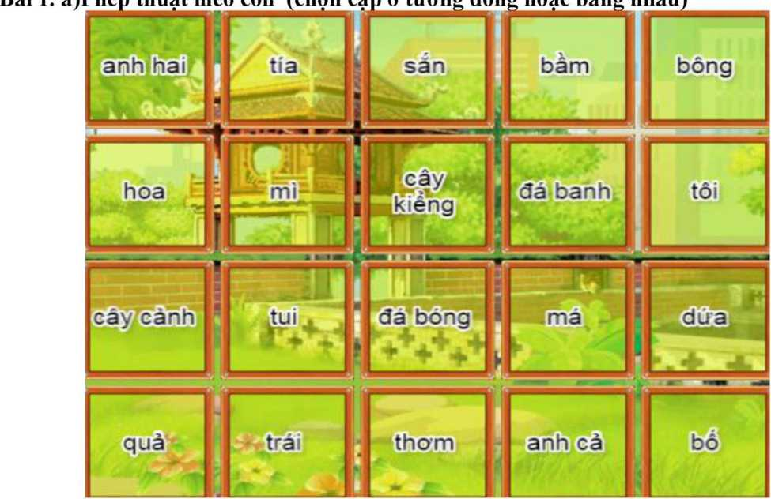
Bảng 2
Thơm | Hậu | Bốn | Trước | Má
Tứ | Tía | Sau | Dứa | Bố
Mẹ | Hoa | Bông | Mồm | Miệng
Sắn | mi | Tiền | tui | tôi

Bàng 3
Má | Mùi | Quả | Miệng | Đá bóng
Trái | Mồm | Đầu | Thủ | Vì sao
Lợn | Mẹ | Tía | Bố | Đá banh
Tiền | Trước | Cớ răng | dê | heo

b) Kéo ô vào giỏ chủ đề.

Bảng 1
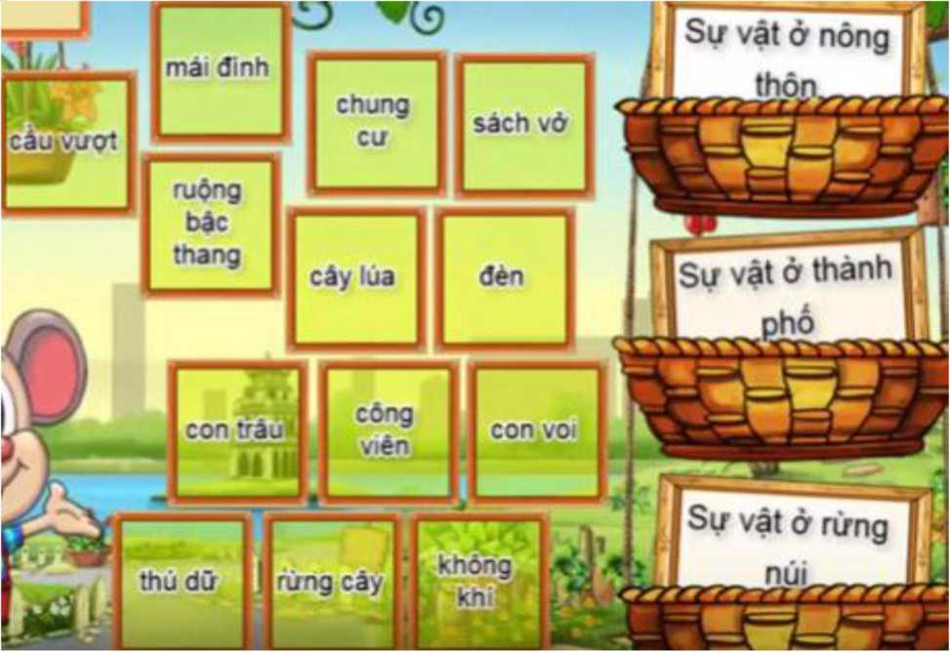
Bảng 2

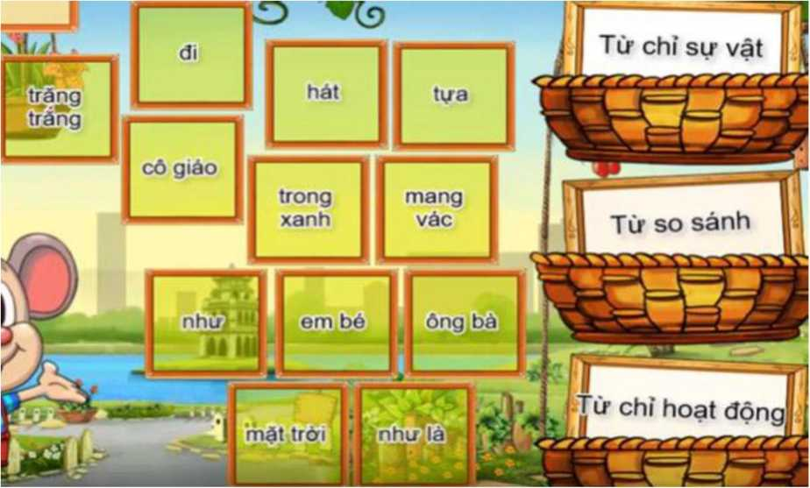

Bài 2. Chọn đáp án đúng
Câu 1. Hồ Tây là hồ thuộc thành phố nào?
a. Hà Nội b. Hòa Bình c. Thái Nguyên
Câu 2. Trong các từ sau, từ nào cùng nghĩa với từ "cớ răng"?
a. lúc nào b. gì thế c. vì sao d. bữa nào
Câu 3. Trong các từ sau, từ nào trái nghĩa với từ "trẻ"?
a. non b. con c. già d. xanh
Câu 4. Bài tập đọc "Người con của Tây Nguyên" là nói về anh hùng nào?
a. Lượm b. Kim Đồng c. Võ Thị Sáu
Câu 5. Địa danh Cửa Tùng là thuộc tỉnh nào?
a. Vũng Tàu b. Bình Định c. Quảng Trị
Câu 6. Bài tho "Nhớ Việt Bắc" do nhà thơ nào viết?
d. Yên Bái
d. Anh Hùng Núp
d. Cà Mau
a. Tố Hữu b. Tú Xương c. Nguyễn Khuyến d. Nguyễn Duy
Câu 7. Trong các từ sau, từ nào sai chính tả?
a. sóng sánh b. nước sôi c. nước xôi
Câu 8. Trong các từ sau, từ nào sai chính tả?
a. xá xíu b. xoay sở c. xuề xòa
Câu 9. Trong các từ sau, từ nào không chỉ đặc điểm?
a. hát ru b. lẽo đẽo c. kẽo kẹt
Câu 10. Những từ chỉ màu sắc, mùi vị, tính chất, hình dáng, kích thước, âm thanh... của sự vật được gọi là từ chỉ gì?
a. vật b. hoạt động c. đặc điểm
Câu 11. Chọn loài hoa thích hợp:
Rừng xanh đỏ tươi
Đòe cao nắng ánh dao gài thắt lung. (SGK, TV3, tập 1, tr. 115) a. hoa lựu b. hoa hồng c. hoa chuối d. hoa gạo
Câu 12. Từ trái nghĩa với từ “thật”
a. sai b. đúng c. trái d. giả
Câu 13. Chọn tên dòng sông thích hợp:
Ở tận sông em có biết
Quê hương anh cũng có dòng sông? (SGK, TV2, tập 1, tr. 106)
a. Hương b. Cửu Long c. Vàm Cở d. Hồng
Câu 14. Câu “Anh Kim Đồng rất nhanh trí và dũng cảm” thuộc kiểu câu nào?
a. ai là gì? b. ai thế nào? c. ai làm gì? d. ai ở đâu?
Câu 15. Bài tập đọc “Nắng phương Nam” Uyên và các bạn đã gửi tặng Vân món quà gì để chở nắng Phương Nam? (SGK, TV3, tập 1, tr.94)
a. hoa mai b. hoa cúc c. bức thư d. bài hát dân ca
Câu 16. Từ nào viết sai chính tả?
a. xá xíu b. xoay sở c. xuề xòa d. xoành xoạch
Câu 17. Những hình ảnh nào là hình ảnh so sánh trong câu thơ:
a. Ngôi nhà như trẻ nhỏ
Lớn lên với trời xanh. (Đồng Xuân Lan)
a. ngôi nhà - trẻ nhỏ b. ngôi nhà - lớn lên
c. trẻ nhỏ - trời xanh d. ngôi nhà - trời xanh
Câu 18. Những hình ảnh nào là hình ảnh so sánh trong câu thơ:
Cây pơ -mu đầu dốc
Im như người lính canh Ngựa tuần tra biên giới
Dừng đỉnh đèo hí vang. (Nguyên Thái Vận)
a. cây pơ - mu, đầu dốc c. người lính canh, đèo Câu 19. Từ nào chỉ sự vật? | b. cây pơ - mu, d. dốc, đèo | người lính canh
a. hát hò b. mặt trăng  Câu 20. Từ nào chỉ hoạt động? | c. đá bóng | d. nhảy dây
a. hình bóng b. bóng đá  Câu 21. Từ nào chỉ hoạt động? | c. bong bóng | d. đá bóng
a. cao b. đẹp  Câu 22. Giải câu đố: | c. nói | d. giỏi
Trên trời có giếng nước trong
Con kiến chẳng lọt, con ong chẳng vào. Đó là quả gì?
a. quả cam b. quả dừa c. quả ổi d. quả táo
Câu 23. Tiếng nào có thể ghép với tiếng “tiến” để tạo thành từ có nghĩa?
a. từ b. mai c.
chạy d. bộ
“chung” để tạo thành từ có nghĩa? hiếu d. tận
Câu 24. Tiếng nào có thể ghép với tiếng a. thủy b. quân c.

Bài 3. Điền tù’ hoặc chữ thích hợp.
Câu 1. Điền chữ phù hợp vào chỗ trống. Cứ đến chiều thi nước thủy iều lại dâng
lên.
Câu 2. Điền từ phù hợp vào chỗ trống. Rìmg xanh hoa chuối đỏ tươi. Đèo cao nắng ánh gài thắt lưng.

Câu 3. Điền chữ phù hợp vào chỗ trống. Lúa iêm lấp ló đầu bờ/Hễ nghe tiếng sấm
phất cờ mà lên.
Câu 4. Điền chữ phù hợp vào chỗ trống. Lá lành đùm lá ách.
Câu 5. Điền chữ phù hợp vào chỗ trống. Nước mưa là ưa trời.
Câu 6. Điền chữ phù hợp vào chỗ trống. Đất ước Việt Nam hình chữ s.
Câu 7. Điền chữ phù hợp vào chỗ trống. Ngày xuân mơ nở tráng rừng/ Nhớ người đan nón chuốt từng sợi ang.
Câu 8. Điền chữ phù hợp vào chỗ trống. Trái nghĩa với từ "nắng" là từ ưa.
Câu 9. Điền chữ phù hợp vào chỗ trống. Trăng tròn như quả bóng. Lung inh giữa trời
cao.
Câu 10. Điền vần phù hợp vào chỗ trống. Đất lành ch đậu.
VÒNG 8
Bài 1. Chuột vàng tài ba.
Hãy kéo ô trống vào giở chủ đề, sao cho các nội dung tương đồng hoặc bằng nhau.
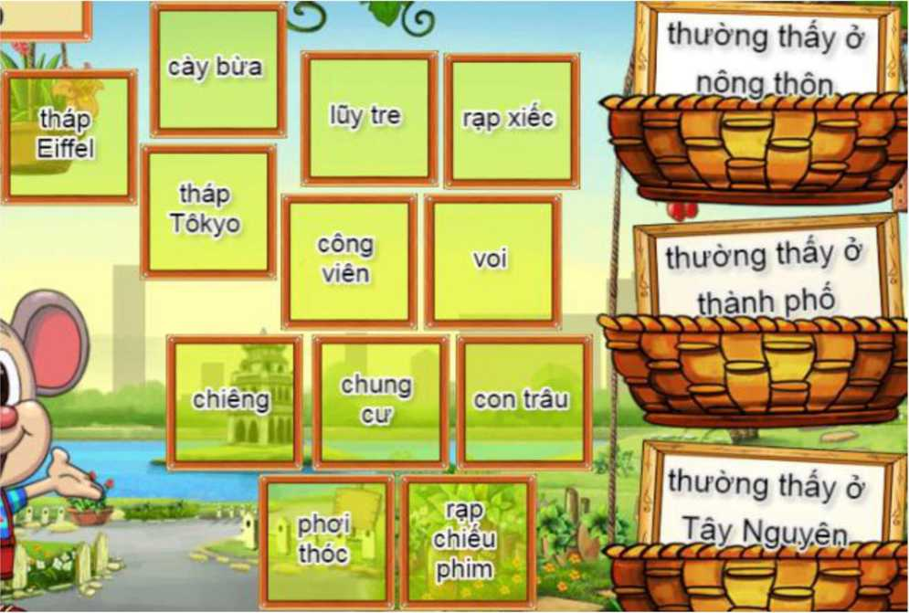

Toán lQ.com
KHƠI NGUỒN ĐAM MỀ
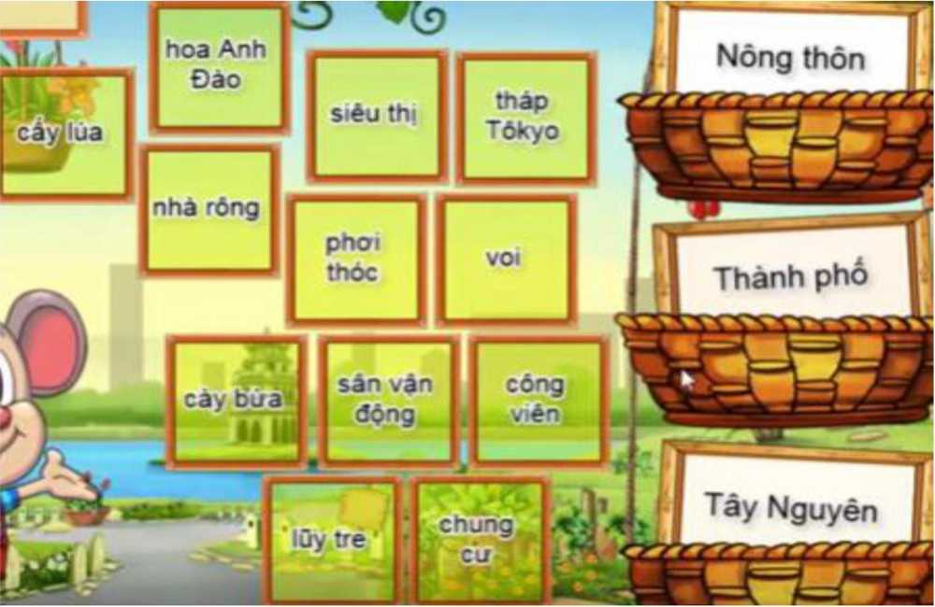
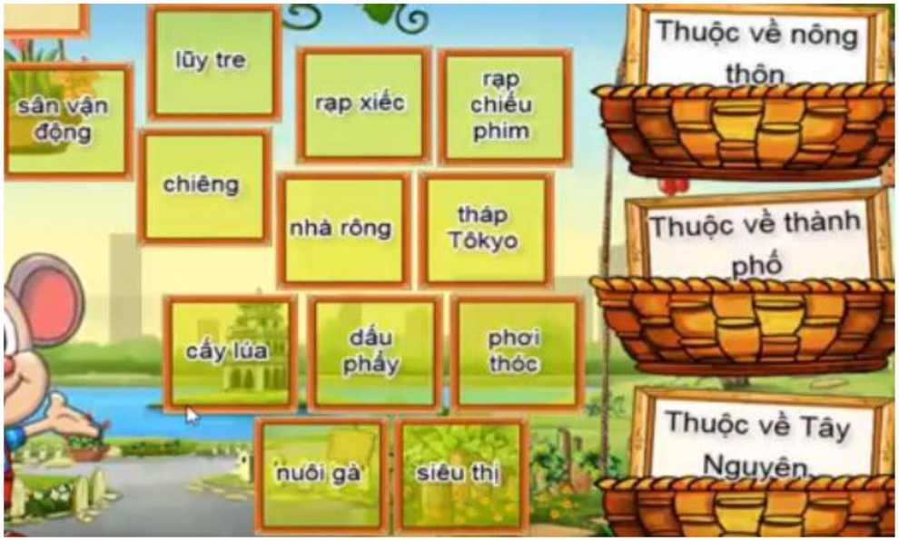
Bài 2. Chọn đáp án đúng
Câu 1. Trong các từ sau, từ nào không ghép được với từ "học" để thành từ có nghĩa?
a. đèn b. sinh c. bài d. giáo
Câu 2. Trong các từ sau, từ nào trái nghĩa với từ "cuối cùng"?
a. bắt đầu b. đầu tiên c. kết thúc d. ban sớm
Câu 3. Trong các nhạc cụ sau, nhạc cụ nào không phải của Tây Nguyên?

a. đàn bầu b. tù và c. cồng chiêng d. Đàn Klông Put
Câu 4. Trong các dân tộc sau, dân tộc nào sau đây không phải dân tộc ít người ở nước ta?
a. Dao b. Kinh c. Mông d. Ê - đê
Câu 5. Trong các nhạc cụ sau, nhạc cụ nào là của Tây Nguyên?
a. đàn piano b. đàn Trưng c. đàn nhị d. khèn
Câu 6. Trong các tỉnh sau, tỉnh nào không thuộc Tây Nguyên?
a. Kon Tum b. Ninh Bình c. Lâm Đồng d. Đắk Kăk
Câu 7. Trong các từ sau, từ nào sai chính tả?
a. châu chấu b. chăn trâu c. châu trấu d/ trật tự
Câu 8. Trong các từ sau, từ nào sai chính tả?
a. kìm kẹp b. kìm khẹp c. khen d. kiến
Câu 9. Trong các từ sau, từ nào đúng chính tả?
a. dan ríu b. dắt ríu c. bánh rẻo d. râm ran
Câu 10. Trong các từ sau, từ nào đúng chính tả?
a. gian lan b. luẩn quẩn c. gieo leo d. nương láu
Câu 11. Quả gì tên có vần uôi. Trẻ ăn rất bổ, tuổi già ăn ngon?
a. quả bưởi b. quả nho c. quả táo d. quả chuối
Câu 12. Cây gi cao vút Hoa nở tráng phau Quả tròng xanh mát Ăn với lá trầu?
a. cây sung b. cây tre Câu 13. Quả gì nhiều mắt Múi trắng như cơm Chín ăn rất ngọt?
c. cây cau
d. cây táo
a. quả lê b. quả đào c. quả mận d. quả na
Câu 14. Con gì là cậy ông trời. Nghiến rang kèn kẹt, mưa rơi mát lành?
a. con cóc
b. con trâu
c. con ếch
d. con cá
Câu 15. Quả gì tua tủa những gai. Chín thời đỏ rực ngon xôi mẹ đồ. a. quả mít b. quả gấc c. quả sầu riêng d. quả dứa Câu 16.Hoa gì mà có vần ung. Tên gọi như muốn bắn tung quân thù a. hoa sung b. hoa sen c. hoa cúc d. hoa súng
Câu 17. Củ gì hay gọi củ mì. Nằm sâu dưới đất, ăn khi đói lòng? a. củ khoai b. củ lạc c. củ sắn d. củ cải
Câu 18. Quả gì cô Tấm trốn vào. Chín thơm thì rụng vào trong bị bà? a. quả thị b. quả khế c. quả na d. quả nhãn
Câu 19. Hoa gì tên có vần ông. Khi dở, khi hồng thơm thật là thơm, a. hoa thông b. hoa mai c. hoa sung d. hoa hồng.
Câu 20. Hạt gì gieo thẳng từ trời Trong lành mát rượi, nơi nơi rải đều Hạt gieo mà chẳng nảy mần
Để bao hạt khác mùng thầm mọc xanh.
a. hạt lúa b. hạt mưa c. hạt ngô d. hạt lạc
Câu 21. Chọn từ phù hợp:

Ngày xuân mơ nở trắng rùng
Nhớ người nón chuốt tùng sợi giang
a. mua b. bán c. thêu d. đan
Câu 22. Tiếng nào không ghép được với tiếng “quả”?
a. nhãn b. đất c. sinh d. gấc
Câu 23. Hai câu: Hải vân bát ngát nghìn trùng.
Hòn Hồng sừng sững đúng trong Vịnh Hàn”
a. Miền Bắc b. Miền Nam c. Miền Đông Nam Bộ d. Miền Trung
Câu 24. Chọn từ so sánh:
Đây con sông dòng sữa mẹ
Nước về xanh ruộng lúa, vườn cây
Và ăm áp lòng người mẹ
Chở tình thương trang trải đêm ngày.
a. như b. hơn c. giống d. khác
Câu 25. Từ nào chứa tiếng bắt đầu bằng d, gi hoặc r trái nghĩa với “ngang”?
a. rọc b. dọc c. giọc d. dộc
Câu 26. Nhũng hình ảnh nào là hình ảnh so sánh trong câu ca dao
Cày đồng đang buổi ban trưa
Mồ hôi thánh thót như mưa ruộng cày.
a. cày đồng, ban trưa b. mồi hôi, mưa
c. ban trưa, mưa d. mưa, ruộng
Câu 27. Từ nào chứa tiếng có vần “uôn” hoặc “uông” chỉ vật bằng kim loại, phát ra tiếng kêu để báo hiệu?
a. chuôn | b. ruộng | c. | chuông | d. muông
Câu 28. Bộ phận nào trong câu: ‘ “Làm gì”? |  | ‘Sau một cuộc dạo chơi, đám trẻ ra vê”
a. dạo chơi b. đám trẻ  Câu 29. Từ nào viết sai chính tả: |  | c. | ra về | d. cả 3 đáp án
a. giặt giũ b. dản dị  Câu 30. Từ nào chỉ trạng thái? |  | c. | rung rinh | d. da diết
a. quyển sách | b. cây đa | c. | nhớ nhung  / r | d. làng quê
trả lời cho câu hỏi
Câu 31. Bộ phận nào trong câu: “Mẹ tôi âu yêm năm tay tôi dân đi trên con đường làng” trả lời cho câu hỏi: “Ai(cái gì, con gì)?
a. mẹ tôi b. tôi
Câu 32. Từ trái nghĩa với từ “vui
a. buồn b. mệt
c. con đường
d. làng
c. mỏi
d. tươi

Bài 3. Điền tù’ hoặc chữ thích họp vào chỗ chấm.
Câu 1. Điền chữ phù hợp vào chỗ trống: Các từ : dõng dạc, oai vệ, đẹp đẽ, cao, thấp là nhũng từ chỉ đặ điểm.
Câu 2. Điền chữ phù hợp vào chỗ trống. Làm uộng ăn cơm nằm/ Chăn tằm ăn cơm
đứng.
Câu 3. Điền chữ phù hợp vào chỗ trống. Trên đường hành quân xa/ Dừng chân bên óm nhỏ.Câu 4. Chữ còn thiếu trong dấu ... trong các từ: rổ ...á, rung ...inh, ...ộn ràng, tiếng ...u, rơi ...ụng là chữ
Câu 5. Điền vần phù hợp vào chỗ trống. Nhất cận thị, nhị cận gi
Câu 6. Điền từ phù hợp vào chỗ trống.
Mùng một lưỡi trai
Mùng lá lúa
Mùng ba câu liêm
Mùng bốn lưỡi liềm
Mùng nằm liềm gặt
Mùng sáu thật trăng.
Câu 7. Điền từ phù hợp vào chỗ trống. Từ "mùa xuân" trong câu: Mùa xuân, cô bé vào trong vườn, trả lời cho câu hỏi ?
Câu 8. Chữ còn thiếu trong dấu ... trong các từ: ...á cờ, ...úa nếp, rèn ...uyện, ...úng liếng là chữ
Câu 9. Điền từ phù hợp vào chỗ trống. Hoa chanh nở giữa vườn / Thầy u mình với
chúng mình chân quê.
Câu 10. Điền từ phù hợp vào chỗ trống. Trong bài đọc "Hũ bạc của người cha" người cha đã nói: "Hũ bạc tiêu không bao giờ hết chính là hai bàn con".
Câu 11. Điền chữ phù hợp: Cây dừa, trái táo, quả đào, quả mơ là thuộc nhóm thực ật.
Câu 12. Điền từ phù hợp: ít chắt chiu nhiều phung phí.
Câu 13. Điền từ phù hợp: Bên đường hành quân xa. Dừng chân xóm nhỏ.
Câu 14. Điền từ phù hợp:
Rồi đến chị rất thương
Rồi đến em rất thảo
Ông hiền như hạt gạo
Bà hiền như suối
Câu 15. Điền từ phù hợp vào chỗ trống. Trong bài đọc "Hũ bạc của người cha" người cha đã nói: :CÓ làm lụng vất vả, người mới biết quý đồng tiền. (SGK, TV3, tập 1, tr. 121)
Câu 16. Điền từ phù hợp:
Con đường sao mà rộng thế
Sồng sâu chẳng lội được
Người xe đi như gió thổi
Ngước lên mới thấy mái nhà.
Câu 17. Điền từ phù hợp: Em thuận anh là nhà có phúc
Câu 18. Điền từ phù hợp: Khôn ngoan đối đáp người
Câu 19. Một ngôi sao chẳng sáng
Câu 20. Một thân lúa chẳng nên mùa vàng.
Câu 21. Gà cùng một chớ hoài đá nhau.
Câu 22. Đầy thì nắng, vắng sao thì mưa.
Câu 23. Chuồn chuồn bay thấp thì
Câu 24. Đồng cộng khổ
Câu 25. Tay làm hàm tay quai miệng trễ.
Câu 26. Của một đồng một nén.
Câu 28. Điền từ phù hợp: Đồng là người cùng đứng trong tổ chức cách mạng hoặc
cùng chí hướng”.
Câu 29. Điền từ phù hợp: Cộng có nghĩa là cùng làm chung một việc.
Câu 30. Điền từ phù hợp: Chung đấu cật.
Câu 31. Giải câu đố:
Để nguyên tàu đến nghỉ ngơi
Thêm huyền đẻ trứng mọi người đều ăn
Từ để nguyên là từ gì?
Trả lời: Từ
Câu 32. Điền từ phù hợp: Nghẹn có nghĩa là không nói được vì quá xúc động.
VÒNG 9
Bài 1. Phép thuật mèo con.
Hãy ghép 2 ô trống chứa nội dung tương đồng hoặc bàng nhau thành cặp đôi.
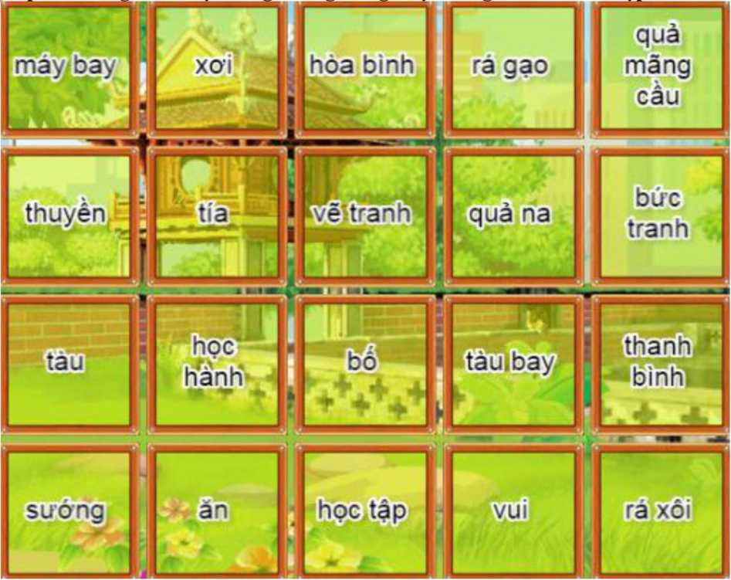
Báng 2
Mẹ | Thành phố | Tuổi khỉ | Bầm | Lạc quan
Tuổi tý | Huyện | Tuổi chuột | Tinh | Nam
Nữ | Tuổi than | Quận | Phường | Vui vẻ
xã | Phi cơ | Máy bay | Con trai | Con gái

Bàng 3
Đất nước | Nhân loại | Máy bay | Quốc gia | Khoai mi
Yên bình | Bạch mã | Vui vẻ | Phi cơ | Ngựa trắng
Lạc quan | Đen như thân | Ngư ông | Loài người | Đen như mun
Quận | Thanh bình | Huyện | Củ sắn | Ông lão đánh cá

Báng 4
Lương y | Đất nước | Thành phố | Nhân hậu | Nông nghiệp
Khái quát | Vừa lòng | Nghề nông | Nhân từ | Cổ động
Cổ vũ | Quốc gia | xã | Thanh bình | Yên bình
Tỉnh | Bao quát | Phường | Bằng lòng | Thầy thuốc
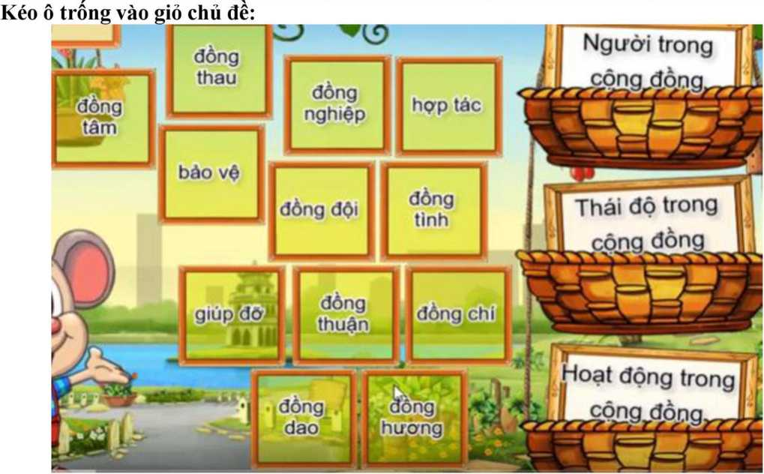
Bài 2. Điền tù’ hoặc chữ vào chỗ chấm thích họp:
Câu 1. Ngày nay nước bạc ngày cơm vàng.
Câu 2. dày thì nắng váng sao thì mưa
Câu 3. chồng cày vợ cấy trâu đi bừa
Câu 4. quê ội
Câu 5. quê n oại
Câu 6. ăn cơm nhà tù và hàng tổng
Câu 7. thầy mình với chúng mình chân quê
Câu 8. thàn thị
Câu 9. chớp đông nháy gà gáy thì mua
Câu 10. quạt 0
Câu 11. Đầu năm muối, cuối năm gió nồm
Câu 12. Nguời nói tiếng dịu dàng dễ nghe.
Câu 13. Thuận vợ thuận chồng tát biển cạn.
Câu 14. Đất thiếu trồng dừa, đất thừa trồng
Câu 15. Chuồn chuồn bay thấp thì
Câu 16. Ăn kỹ lâu, cày sâu tốt lúa.
Câu 17. Tay làm hàm tay quai miệng trễ
Câu 18. Của một đồng nén
Câu 19. Ve rìmg phách đổ vàng.
Câu 20. Quê đất tổ.

Bài 3. Chọn đáp án đúng
Câu 1. Trong các từ sau, từ nào viết sai chính tả?
a. sồng suối b. xổ số c. xuân sắc d. sáng xuốt
Câu 2. Trong các từ sau, từ nào viết đúng chính tả?
a. xổ xố b. xác suất c. xác xuất d. suơng suờn
Câu 3. Trong các từ sau, từ ngược với từ "phương nam" là từ nào?
a. phương đông b. phương bắc c. phương tây d. bốn phương
Câu 4. Phần còn lại của cây lúa sau khi gặt được gọi là gì?
a. rơm b. gốc rạ c. bông lúa d. thân lúa
Câu 5. Trong các từ sau, từ nào khồng có vần uôi?
a. muối b. chuối c. củi d. suối
Câu 6. Loài bọ cánh cứng, bụng phát sáng lập lòe, hoạt động vê đêm được gọi là con gì? a. châu chấu b. chuồn chuồn c, ễnh ương d, đom đóm
Câu 7. Cụm từ "Con đò nhỏ" có thể kết hợp được với từ nào trong các từ sau? a. bồng bềnh b, bập bõm c. lênh khênh
d. lom khom
Câu 8. Trong các từ sau, từ nào viết đúng chính tả? a. cá ương b. vường chuối c. cá ươn
d. giọt sươn
Câu 9. Trong các từ sau, từ nào viết sai chính tả? a. tươn tư b. tương tư c. vấn vương
d. xương sườn
Câu 10. Việc truyền lại kiến thức, kinh nghiệm cho người khác được gọi là gì?
a. dậy dỗ b. dậy rỗ c. dậy giỗ d. giậy giỗ
Câu 11. Cụm từ: “Những cánh cò trắng” có thể kết hợp được với từ nào trong các từ sau? a. sừng sững b. bồng bềnh c. lăn tăn d. dập dờn
Câu 12. Ai là tác giả bài thơ “Anh đom đóm”.
a. Nguyễn Duy b. Võ Quảng c. Tô Hòai d. Lan Anh
Câu 13. Trong truyện “Mồ Côi xử kiện” (SGK, TV3, tập 1, tr. 139) người chủ quán kiện bác nồng dân về việc gì?
b. ngửi không trả tiền d. không mua gì
a. ăn không trả tiền c. ngồi không trả tiền
Câu 14. Mồ Côi trong câu truyện “Mồi Côi xử kiện” không có đặc điểm nào?
a. thông minh b. tham lam c. tài giỏi d, cồng minh
Câu 15. Từ nào không thể dùng để nói về đặc điểm của bác nông dân?
a. cần cù b. ngoan ngoãn c. chịu khó d. vất vả
Câu 16. Chọn đáp án đúng: ói năng nên uyện luôn luôn?
a. 1 và n b. n và n c. n và 1 d. 1 và 1
Câu 17. Từ nào viết đúng chính tả?
a. chăn trâu b. trâu chấu c. trật chội d. trâu báu
Câu 18. Từ nào chỉ đúng đặc điểm của anh ĐÓm trong bài “Anh Đom Đóm”? (SGK, TV3, tậpl,tr,143)
a. chuyên cần b. lười biếng c. rong chơi d. lộng lẫy
Câu 19. Nhân vật nào không xuất hiện trong bài thơ “Anh Đom Đóm”?
a. chị Cò Bợ b. thím Vạc
Câu 20. Từ nào khác với từ còn lại?
a. ban mai b. bình minh
Câu 21. Từ nào viết sai chính tả?
a. nghiên cứu b. nghiêng đầu
Câu 22. Từ nào có thể thay thế cho từ “Bao giờ” trong câu: “Bao giờ có làn gió heo may về mới thật là có mùa thu”?
a. Bao lâu b. Khi nào c. Ở đâu d. Thế nào
Câu 23. Tiếng nào có thể kết hợp với tiếng “liêng” để tạo thành từ có nghĩa?
a. nghiêng b. thiêng c. quan d. thiên
câu 24. Bộ phận “Em” trong câu “Em là học sinh lớp 3” trả lời cho câu hỏi nào?
a. Ớ đâu? b. Ai(cái gì, con gì?) c. Khi nào? d. Thế nào?
Câu 25. Câu “Ở câu lạc bộ, chúng em chơi cầu lồng,đánh cờ, học hát và múa” được cấu tạo theo mẫu câu nào?
a. Ai là gì? b. Ai làm gì? c. Ai thế nào? d. Ở đâu?
Câu 26. Nhũng sự vật nào được so sánh với nhau trong câu thơ:
Quê hương là chùm khế ngọt
Cho con trèo hái mỗi ngày.
a. quê hương, chùm khế ngọt b. quê hương, con
c. khế ngọt, mỗi ngày d. quê hương
Câu 27. Từ nào là từ so sánh trong câu” Mỗi bông hoa cỏ may như một cái tháp xinh xắn nhiều tần”.
a. nhiều
c. các bạn nhở
c. hoàng hồn
c. thiên liêng
b. một
c. tháp
d. sao Hôm
d. buối sớm
d. siêng năng
d. như

VÒNG 10
Bài 1. Phép thuật mèo con.
Hãy ghép 2 ô trống chứa nội dung tưong đồng hoặc bằng nhau thành cặp đôi.
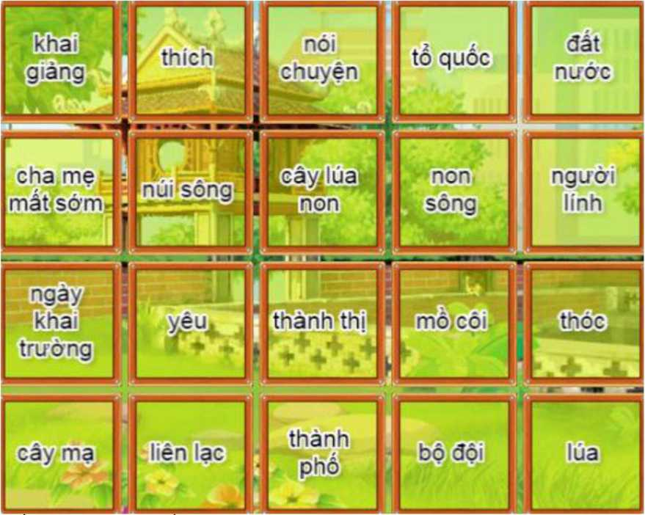

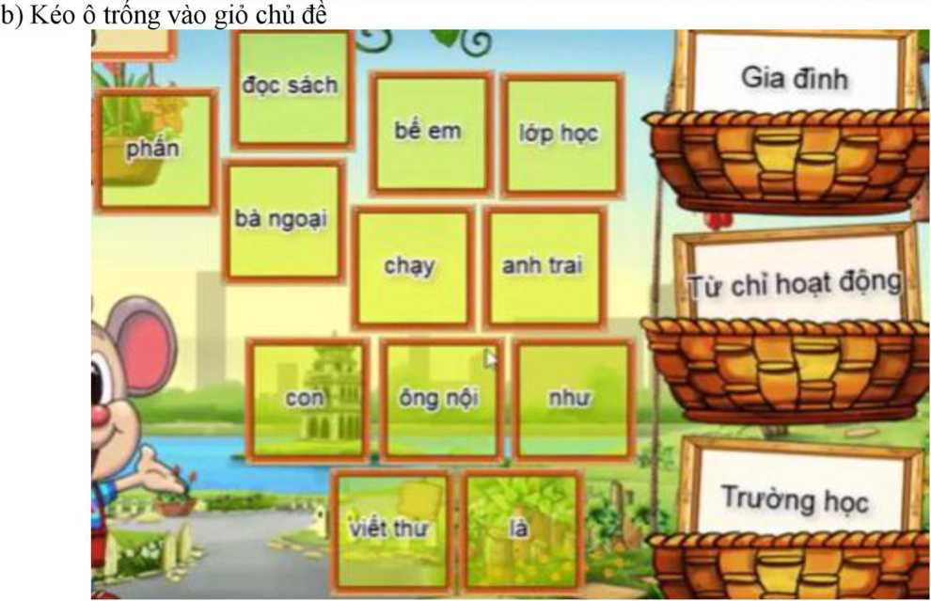
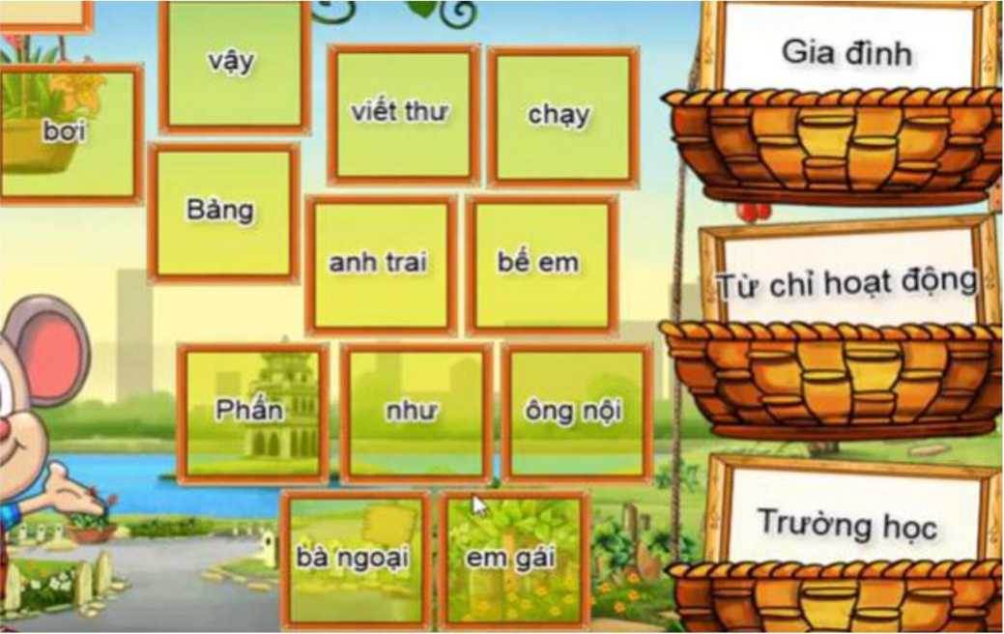

Bài 2. Chọn đáp án đúng
Câu 1. Bãi cát ở Cửa Tùng tùng được ngợi ca là gì?
a. công chúa b. hoàng tử c. nữ hoàng d. bà chúa các bãi tắm
Câu 2. Từ nào không thuộc chủ điểm với các từ còn lại?
a. nghiên cứu b. phát minh c. thí nghiệm d. biểu diễn
Câu 3. Để tránh thú dữ, người dân tộc miền núi phía Bắc thường làm nhà gì để ở?
a. nhà rông b. nhà lá c. nhà sàn d. nhà mái bằng
Câu 4. Bộ phận trả lời cho câu hỏi "Ai" trong câu: "Con người Việt Bắc cần cù lao động, đánh giặc giỏi, ân tình thủy chung" là cụm từ nào?
a. con người b. Việt Bắc c. cần cù d. con người Việt Bắc
Câu 5. Sự vật nào được nhân hoá trong đoạn thơ sau: Hương rừng thơm đồi vắng. Nước suối trong thầm thì. Cọ xoè ô che nắng. Râm mát đường em đi?
a. rừng b. đường c. đồi d. nước suối, cọ
Câu 6. Trong các từ sau, từ nào viết sai chính tả?
a. dọa dẫm b. dải khát c. lò dò d. duy trì
Câu 7. Bình minh ở Cửa Tùng trong bài đọc "Cửa Tùng" thì nước biển có màu gì?
a. hồng nhạt b. xanh lơ c. xanh lục d. xanh lam
Câu 8. Bài thơ "Quê hương" là của tác giả nào?
a. Tố Hữu b. Phạm Tiến Duật c. Nguyễn Trọng Hoàn d. Đỗ Trung Quân Câu 9. "Những con cá quẫy tung tăng quanh mạn thuyền" thuộc kiểu câu nào?
a. Ai là gì? b. Ai làm gì? c. Ai thế nào? d. Ai khi nào?
Câu 10. Trong các câu sau, câu nào có hình ảnh so sánh?
a. người đông như kiến b. đàn kiến rất đông
c. người rất đông d. người đi lại
Câu 15. Đe tránh thú dữ, người dân tộc miền núi phía Bắc thường làm nhà gì để ở? a. nhà rộng b. nhà lá c. nhà sàn d. nhà mái bằng
Câu 16. Từ “giang” trong câu “Nhất cận thị, nhị cận giang: có nghĩa là gì?
a. núi b. chợ c. sông d. nước
Câu 17. Câu nào chứa từ chỉ đặc điểm?
a. mẹ, đẹp, nhanh | b. chậm, to, cao | c. xinh, trăng, cười | d. oai vệ, là, gan dạ
Câu 18. Từ nào trái nghĩa với từ “ồn ào”?
a. yên lặng | b. thỏ thẻ | c. sôi động | d. náo nhiệt
Câu 19. Từ nào viêt sai chính tả?
a. trơn tru | b. che chở | c. chiến thắng | d. chòn vo
Câu 11. Câu: “Bàn giáo viên rộng hơn bàn học sinh” sử dụng biện pháp tu từ nào?
a. ấn dụ | b. nhân hóa | c. so sánh | a. hoán dụ
Câu 12. | Từ nào chỉ hoạt động?
a. sồng | b, thuyền | c. thổi | d. nước
Câu 13. | Chọn dấu câu phù hợp: | “Lan đang làm gì đấy”
a. . | b. , | c. ! | d. ?
Câu 14. | Trái nghĩa với từ “sáng | “ là:
a. trưa | b. chiều | c. tối | d. đục
Câu 20. Sự vật nào được so sánh với “tiếng suối” trong câu thơ:
Tiếng suối trong như tiếng hát xa
Trăng lồng cổ thụ bóng lồng hoa.
a. tiếng hát b. trăng c. hoa d. cả 3 đáp án.
Câu 21. Từ nào viết sai chính tả?
a. thoải mái b. loai hoai c. xoay chuyển d. loay hoay
Câu 22. Câu nào được cấu tạo theo kiểu câu”Ai là gì?”
a. cồ dạy học b. Mẹ rất đẹp c. Chú là lái xe d. Bác nấu cơm.
Câu 23. Từ nào có thể thay thế cho từ “long lanh” trong câu: “ Từ trên cao nhìn xuống, hồ như một chiếc gương bầu dục khổng lồ, sáng long lanh” bằng từ nào?
a. Rộn ràng b. lung linh c. chói chang d. rực rỡ.

Bài 3. Điền từ hoặc chữ thích hợp vào chỗ chấm.
Câu 1. Điền từ phù hợp vào chỗ trống. Rìmg thu trăng rọi hòa bình. Nhớ ai tiếng hát ân tình thủy
Câu 2. Điền chữ phù hợp vào chỗ trống. Có thêm cả ái thị. Cho đông đủ mùa thu.
Câu 3. Điền chữ phù hợp vào chỗ trống ắng chiều ở quê ngoại. Óng ả vàng ngọn
chanh.
Câu 4. Điền từ phù hợp vào chỗ trống. Nước như ai nấu chết cả cá cờ. Cua lên bờ mẹ
em xuống cấy.
Câu 5. Điền chữ phù hợp vào chỗ trống. Cô về với bản ngày đầu cầu treo nhún nhảy qua cầu ưa quen
Câu 6. Điền từ phù hợp vào chỗ trống. Câu “Dì tôi cắp một chiếc rổ lớn, dắt tay tôi đi hái rau khúc”được cấu tạo theo mẫu câu "Ai gì?
Câu 7. Điền từ phù hợp vào chỗ trống. Hạt gạo làng ta. Có vị phù của sông Kinh
Thầy.
Câu 8. Điền chữ phù hợp vào chỗ trống. Quả gấc nào mà ín Cũng gặp được mặt trời
Câu 9. Điền từ phù hợp vào chỗ trống. Rùng xanh hoa chuối đỏ tươi. Đèo cao nắng ánh gài thắt lưng.
Câu 10. Điền từ phù hợp vào chỗ trống. Tiếng suối như tiếng hát xa. Trăng lồng cổ
thụ bóng lồng hoa.
Câu 11. Điền từ thích hợp:
Có khi một mình. Nhìn ta thủ thỉ. Em yêu em quý. Hai bàn em” (SGK, TV3, tập
l,tr.7)
Câu 12. Điền từ phù hợp:
Quê hương là đường đi học. Con về rợp bướm vàng (SGK, TV3, tập 1 ,tr.79)
Câu 13. Điền từ thích hợp: Nhai kĩ no lâu, cày tốt lúa.
Câu 14. Núi cao bởi có đất bồi. Núi đất thấp, núi ngồi ở đâu?
Câu 15. Điền từ thích hợp: Em thuận hòa là nhà có phúc.
Cau 16. Điền từ thích hợp: Em về quê ngoại nghỉ hè. Gặp đầm nở mà mê hương
trà. (SGK, TV3, tập l,tr,133)
Câu 17. Điền từ thích hợp: Trời thu bận xanh. Sông Hồng bận chảy. Cái xe bận chạy. Lịch bận tính
Câu 18. Điền từ phù hợp:
Sáng đầu thu trong
Em mặc quần áo mới
Đi đón ngày khai trường
Vui như là đi hội.
Câu 19. Điền từ phù hợp:
Àn quả nhớ kẻ trồng cây.
Ăn khoai nhớ kẻ cho mà trồng”.
Câu 20. Điền từ phù hợp:
Quê hương nếu ai không nhớ. Sẽ lớn nổi thành người.
Câu 21. Điền từ phù hợp:
Rừng xanh hoa chuối đỏ tươi. Đèn cao nắng ánh gài thắt lưng.
Câu 22. Nuôi con mới biết lao mẹ thầy
Câu 23. Hoa rụng trắng ngoài thềm.
Câu 24. Quê hương là chùm ngọt.
Câu 25. Một thân lúa chín chẳng mùa vàng.
Câu 26. Một ngôi chẳng sáng đêm.
Câu 27. Tiếng chuông Trấn Vũ canh Thọ Xương.
Câu 28. Quê hương đêm trăng tỏ.
Câu 29. Gió đưa cành trúc đà.
Câu 30. Lên non mới biết non
Câu 31. Bán anh em mua láng giềng gần.
Câu 32. Giải câu đố:
Để nguyên, ai cũng lặc lè.
Bớt nặng, thêm sắc ngày hè chói chang. Từ để nguyên là từ gì?
Trả lời: Từ
Câu 33. Điền từ phù hợp: Bùi ùi nghĩa là có cảm giác buồn, thương, nhớ lẫn lộn.
Câu 34. Tháp mười đẹp nhất bông
Việt Nam đẹp nhất có tên Bác Hồ.
Câu 35. Giải câu đố.
Có sắc - mọc ở gần xa
Có huyền - vuốt thẳng quần áo cho em.
Từ có dấu huyền là từ gì?
Trả lời: từ
Câu 36. Côn Sơn suối chảy rì rầm Ta nghe như tiếng cầm bên tai.
VÒNG 11
Bài 1: Chuột vàng tài ba. (Kéo ô vào giỏ chủ đề.)
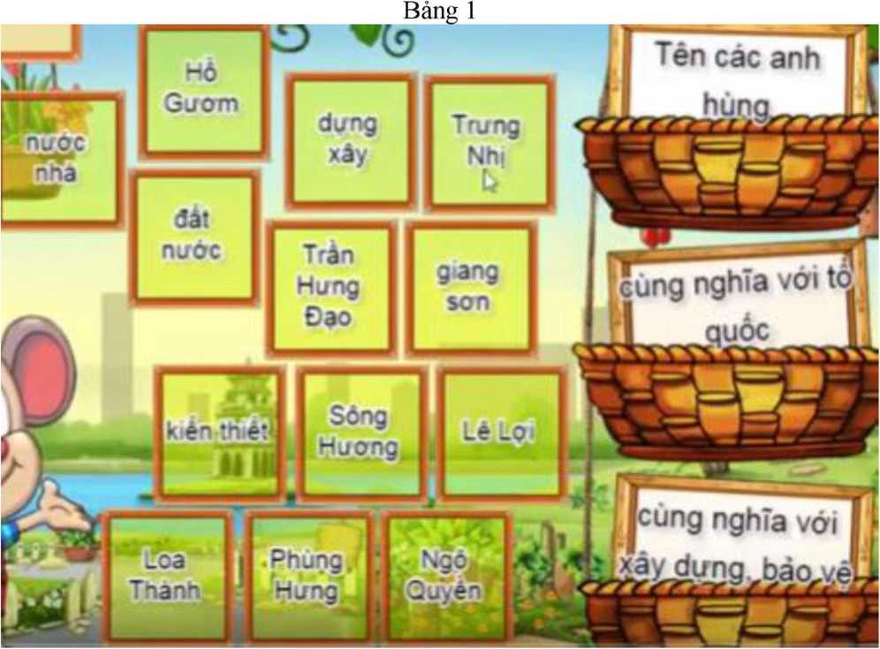
Bảng 2
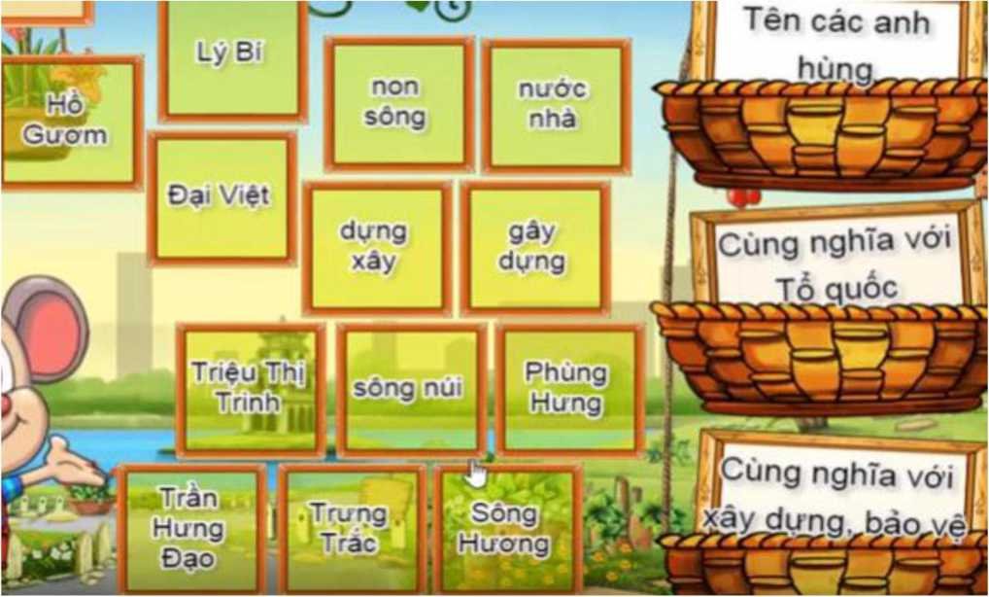
Bảng 3
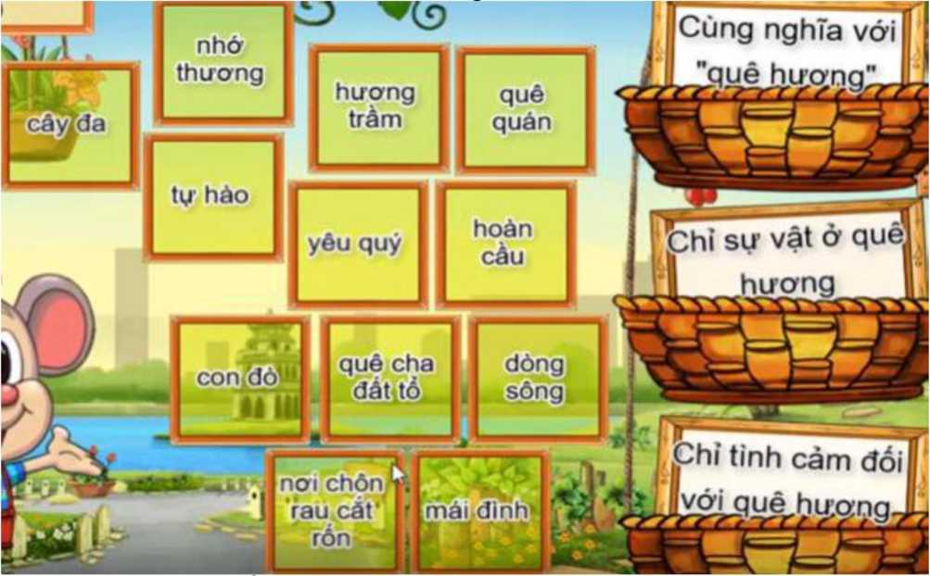
b) Chọn các cặp ô tương đồng.
Dữ dằn | Nhân từ | Nghĩ ngợi | Lạnh lẽo | Bất hòa
Hi vọng | Kiểu mẫu | Cổ động | ấm cúng | Ngạc nhiên
ấm áp | Khuôn mẫu | Suy nghĩ | Mong chờ | Mâu thuẫn
Rét mướt | Kinh ngạc | Cổ vũ | Hiền hậu | Độc ác

Bài 2. Chọn đáp án đúng
Câu 1. Trong các từ sau, từ nào đúng chính tả?
a. lảy lộc b. nồng làn c. núng liếng d. nảy nở
Câu 2. Người sống bằng nghề làm ruộng được gọi là gì?
a. kỹ sư b. nông dân c. bác sỹ d. công nhân
Câu 3. Câu hỏi "Khi nào?" dùng để hỏi cho bộ phận nào trong câu sau: Tối mai anh Đom Đóm lại đi gác.
a. tối nay b. anh Đom Đóm c. tối mai d. đi gác
Câu 4. Câu hỏi "Ở đâu?" dùng để hởi cho bộ phận nào trong câu sau: Trên đỉnh núi, mây mù phủ trắng xóa.
a. mây mù b. phủ c. trên đỉnh núi d. trắng xóa
Câu 5. Trong khởi nghĩa Lam Sơn, ai đã đóng giả Lê Lợi để cứu thoát Lê Lợi.
a. Lê Lai b. Nguyễn Trãi c. Nguyễn Du d. Nguyễn Huệ
Câu 6. Trong các từ sau, từ nào sai chính tả?
a. xem xiếc b. xanh biết c. nuối tiếc d. chiếc nón
Câu 7. Trong các từ sau, từ nào đúng chính tả?
a. nành lặn b. nóa mắt c. liều lĩnh d. nấp nó
Câu 8. Trong câu sau: "Đom Đóm con bay từ bụi tre ra ruộng lúa" được cấu tạo theo mẫu câu gì?
a. Ai là gì? b. Ai thế nào? c. Ai làm gì? d. Ai khi nào?
Câu 9. Năm 26 tuổi, Lê Quý Đồn đã đỗ danh hiệu gì?
a. trạng nguyên b. tiến sỹ c. thám hoa d. ông đồ
Câu 10. Trong câu: "Đêm khuya, thóc gạo rủ nhau bỏ cả vào rừng". Cụm từ "rủ nhau bỏ cả vào rừng" trả lời cho câu hỏi nào?
a. Là gì? b. Như thế nào? c. Làm gì? d. Khi nào?
Câu 11. Từ nào khác với từ còn lại?
a. thống thiết b. cảm động c. tha thiết d. thân thiện
Câu 12. Chú của bạn Nga trong bài thơ: “ Chú ở bên Bác Hồ” (SG, TV3, tập 2, tr. 16) đã đi
làm gì?
a. công nhân b. bộ đội c. thương nhân d. kĩ sư
Câu 13. Trong bài thơ “Trên đường mòn Hồ Chí Minh” (SGK, TV3, tập 2, tr. 18), rừng nào không được nhắc đến?
a. rừng đỏ b. rừng xám c. rừng đen d. rừng xanh
Câu 14. Đoạn thơ:
Các anh về
Tung bùng trước ngõ
Lớp lớp đàn em hơn hở chạy theo sau.
Mẹ già bịn rịn áo nâu
Vui đàn con ở rừng sâu mới về.
Nói lên điều gì giữa người dân với người lính?
a. sự yêu thương b. sự nhớ nhung c. sự lưu luyến d. sự quấn quýt
Câu 15. Trong câu: “Giọt sương lung linh tỏa sáng hệt như một viên ngọc” giọt sương được so sánh với gì?
a. sự tỏa sáng b. sự lung linh c. sự long lanh d. một viên ngọc
Câu 16. Người con gái anh hùng huyện Đất Đỏ là ai?
a. Võ Thị Sáu b. Minh Khai c. Nguyễn Thị Định d. Võ Thị Thắng
Câu 17. đâu không phải lí do khiến Hai Bà Trưng khởi nghĩa?
a. trả thù cho chồng b. trở thành anh hùng
c. giành lại đất nước d. chống quân xâm lược
Câu 18. Từ đồng nghĩa với từ “phấn khích”.
a. phấn đấu b. phấn khởi c. khuyến khích d. phấn viết
Câu 19. Câu nào được cấu tạo theo kiểu “Ai làm gì?”
a. Tôi là Hoa b. Tôi đi học c. An thích hát d. Tôi rất yêu mèo
Câu 20. Từ nào có nghĩa là cứng cỏi, không chịu khuất phục?
a. khảng khái b. khản khái c. khẳng định d. thư thái
Câu 21. Cái này để nấu canh.
a. soong b. xoong c. xoang d. xong
Câu 22. “Cá vàng boi trong bể nước” được cấu tạo theo mẫu câu gì?
a. Ai là gì? b. Ai thế nào? c. Ai làm gì? d. Ai khi nào?
câu 23. Từ nào viết sai chính tả?
a. Lai lịch b. nóng nực c.nặng nẽ d. lấp lánh
Câu 24. Từ nào chỉ hoạt động trong câu: “Những chú chim hót líu lo trong vườn cây”?
a. chú chim b. hót c. líu lo d. vườn
Câu 25. Từ nào chỉ đặc điểm?
a. hoa hồng b. nhảy nhót c. trong suốt d. núi lửa.
Bài 3. Điền tù’ hoặc chữ thích họp vào chỗ chấm
Câu 1. Điền vào chỗ trống. Trung với nước, iếu với dân.
Câu 2. Điền vào chỗ trống, Ngô Quyền đánh tan quân Nam Hán trên ông Bạch Đằng.
Câu 3. Điền vào chỗ trống. Câu thành ngữ về sự ngay thẳng. Thẳng như uột ngựa.
Câu 4. Điền vào chỗ trống. Một miếng khi đói bằng một gói khi
Câu 5. Điền vào chỗ trống. Nhân vật trong truyện "Chàng trai làng Phủ ủng" là Phạm Ngũ
Lã
Câu 6. Điền vào chỗ trống. Chị mây vừa kéo đến. Trăng sao ốn cả rồi.
Câu 7. Điền vào chỗ trống. Cờ tượng trưng cho một nước được gọi là quốc ỳ.
Câu 8. Điền vào chỗ trống. Bài hát chính thức của một nước được gọi là quốc
Câu 9. Điền vào chỗ trống. Chớp bỗng lòe ói mát. Soi sáng khắp ruộng vườn.
Câu 10. Điền vào chỗ trống. Cái trống trường em. Mùa hè cũng nghỉ. Suốt ba tháng hè.
Trống nằm ngẫm ĩ.
Câu 11. Điền từ: Các về. Mái ấm nhà vui. Tiếng hát câu cười. Rộn ràng xóm nhỏ.
Câu 12. Nội bản Báo cáo kết quả tháng thi đua “Noi gương chú bộ đội” gồm hai phần:
A - Nhận xét các mặt.
B - Đề nghị khen thưởng.
Câu 13. Trưng Trác, Trưng Nhị, Lý Bí, Triệu Quang Phục là tên các vị hùng
dân tộc của nước ta.
Câu 14. Anh Đom Đóm chuyên cần. Lên đèn đi gác. Đã sử dụng biện pháp hóa.
Câu 15. Máu chảy ruột
Câu 16. Trong bài đọc “Ở lại với chiến khu” đã nói về cuộc gặp gỡ giữa Trung đoàn truởng với các chiến sĩ nhỏ tuổi để cho các em về với gia đình vì chiến lúc này rất gian khổ.
Câu 17. Điền từ: Mẹ đỏ hoe đôi mắt. Ba ngước lên bàn thờ. Đất nước còn giặc.
Chú ở bên Bác Hồ.
Câu 18. Điền từ phù hợp: Cả gió thì đuốc.
Câu 19. Điền từ: Thuốc đắng giã tật, sự mất lòng.
Câu 20. Điền từ: Hai Bà Trưng là hai anh hùng chống ngoại đầu tiên trong lịch sử
dân tộc ta”.
Câu 21. Điền từ: Àn cơm không rau như ốm đau không thuốc.
Câu 22. Dải đất trũng và kéo dài nằm giữa hai sườn núi gọi là lũng
Câu 23. Giải câu đố:
Để nguyên - giữa đầu và mình
Đổi sang dấu ngã sẽ thành bữa ngon. Từ để nguyên là từ gì?
Từ: (cổ)
VÒNG 12
Bài 1. Trâu vàng uyên bác (điền tù’ hoặc chũ’ thích họp vào chỗ chấm)
Câu 1. Quê ương
Cau 2. Tiếng chuông Trấn Vũ gà Thọ Xương.
Câu 3. Rỗi ãi
Câu 4. Tổ uốc
Câu 5. Sáng uốt
Câu 6. Hòa bin
Câu 7. Vịnh Hạ là di sản thiên nhiên.
Câu 8. Lao động là quang.
Câu 9. Ăn kỹ lâu, cày sâu tốt lúa.
Câu 10. Sóng ánh
Câu 11. Giải câu đố:
Tên em không thiếu, chẳng thừa
Chín vàng ngon ngọt rất vừa lòng anh.
Đó là quả gì?
Trả lời: Qua
Câu 12. Điền chữ: Thảng như uột ngựa
Câu 13. Điền chữ : Trường có chỗ ăn, nghỉ cho học sinh ở lại nhiều ngày gọi là trường ội trú.
Câu 14. Từ “bấm bóng” là từ chỉ oạt động chơi bóng của các bạn nhỏ.
Câu 15. Điền chữ: Khi đói cùng chung một dạ. Khi rét cùng chung một òng
Câu 16. Điền từ thích hợp: Câu “Tóc bà trắng tựa mây bông” có từ so sánh là từ
Câu 17. Một miếng khi đói bằng một gói khi
Câu 18. Món ăn bằng gạo nếp đồ chín là từ
Câu 19. Điền d, gi hay gh? : Cả ó tắt đuốc.
Câu 20. Giải câu đố.
Đế nguyên ba cây chụm lại
Thêm sắc thì sẽ nhảy ngay lên đầu. là chữ gì?
Câu 21. Ở lại với chiến
Câu 22. Bảo tổ quốc
Câu 23. Hai Bà Trưng tên thật là: Trưng Trắc và Nhị.
Câu 24. Tuổi nhỏ lớn.
Câu 25. Anh hùng lực lượng vũ nhân dân
Câu 26. Nhiễu điều phủ lấy giá
Câu 27. Giặc từ nước ngoài đến xâm chiếm gọi là: giặc xâm
Câu 28. Hai Bà Trưng là hai anh hùng chống ngoại đầu tiên trong lịch sử dân tộc
ta.”
Câu 29. Bài hát lưu truyền trong dân gian, thường không rõ tác giả được gọi là “dân 99
Câu 30. Điền chữ cái.
Một nhà àn đơn sơ vách nứa
Bốn bên uối chảy, cá bơi vui. (Nguyễn Đình Thi). Chữ phù hợp là:
Câu 31. Đồng cam ộng khổ
Câu 32 ân cứng đá mềm.
Câu 33. Để nguyên làm bạn với than
Thêm huyền thành chú bé ngoan ở trường, là chữ gì?
Từ khi thêm dấu huyền là từ:
Câu 34. Quê hương là đường đi học
Con về ợp bướm vàng bay.

Bài 2. Chọn đáp án đúng.
Câu 1. Trong các từ sau, từ nào sai chính tả?
a. buốt lạnh b. buột tóc c. đôi guốc d. thuốc đắng
Câu 2. Trong câu: "Dàn hoa mướp vàng, như đàn bướm đẹp" sử dụng biện pháp nghệ thuật gì?
a. nhân hóa b. so sánh c. đảo ngữ d. điệp ngữ
Câu 3. Người chuyên nghiên cứu, bào chế thuốc chữa bệnh được gọi là gì?
a. kỹ sư b. dược sỹ c. giáo viên d. kiến trúc sư
Câu 4. Trong câu: "Đàn sếu nghếch nhìn chúng tôi như chờ đợi", cụm từ "nghếch nhìn
chúng tôi như chờ đợi” trả lời cho câu hỏi nào?
d. Ở đâu?
d. lái tàu
d. máy quay đĩa
d. làm ruốc
a. Làm gì? b. Thế nào? c. Khi nào?
Câu 5. Trong các từ sau, từ nào chỉ hoạt động của trí thức?
a. cấy lúa b. nghiên cứu c. nhổ rang
Câu 6. Bác học Ê-đi-xơn đã phát minh ra vật gì?
a. dệt lụa b. thêu len c. hạt giống ngô
Câu 7. Trong các từ sau, từ nào sai chính tả?
a. tuốt lúa b. chuột bạch c. trói buộc
Câu 8. Trong các từ sau, từ nào đúng chính tả?
a. sạch sẽ b. xinh xôi c. sinh đẹp d. sanh xao
Câu 9. Trong câu: "Mấy đứa chúng tôi kéo diều xuống trong sự tiếc rẻ", có thể thay thế từ "tiếc rẻ" bằng từ nào trong các từ sau?
a. mong đợi b. nuối tiếc c. mệt mỏi d. cáu bẩn
Câu 10. Trong câu: "Dòng sông mới diệu làm sao. Nắng lên mặc áo lúa dào thiết tha", sử dụng biện pháp nghệ thuật nào?
a. so sánh b. điệp từ c. nhân hóa d. ẩn dụ
Câu 11. Nhũng sự vật nào đuợc so sánh với nhau trong câu thơ:
Đêm hè hoa nở cùng sao
Tàu dừa - chiếc luợc chải vào mây xanh.
a. hoa, sao b. tàu dừa, mây xanh c. sao, mây d. tàu dừa, chiếc lược
Câu 12. Câu: “Trên mấy cây cao cạnh nhà em, ve đua nhau kêu ra rả”. Thuộc kiểu câu nào? a. Ai là gì? b. Ai làm gì? c. Ai thế nào? d. Cả 3 đáp án Câu 13. Từ nào không phải là từ chỉ đặc điểm?
a. đỏ hồng b. vàng tươi c. hoa hồng d. trắng tinh
Câu 14. Từ nào viết sai chính tả?
a. sơ sài b. ngược xuôi c. lên xuống d. xơ đồ
Câu 15. Câu: “Hoa mận trắng xóa thung lũng Bắc Hà”. Thuộc kiểu câu nào?
a. Ai là gì? b. Ai thế nào? c. Ai làm gì? d. Ai khi nào?
Câu 16. Từ nào viết sai chính tả?
a. chiêng Trống b. quả trín c. chuồn chuồn d. trắng muốt
Câu 17. Cụm từ “bấm nhẹ bóng sang cánh phải cho Vũ” trong câu “Quang bấm nhẹ bóng sang cánh phải cho Vũ” (Trận bóng dưới lòng đường - Nguyễn Minh) trả lời cho câu hỏi nào?
a. Làm gì? b. Thế nào? c. Khi nào? d. Ở đâu?
Câu 18. Từ hoặc cụm từ nào có thể thay thế cho từ “quê hương” trong đoạn văn: “Tây Nguyên là quê hương của tôi. Nơi đây tồi đã lớn lên trong dịu vải thân thương của má, trong tiếng ngân vang của dòng thác, trong hương thơm ngào ngạt của núi rừng”.
a. đất nước b. giang sơn c. non sông c. nơi chôn rau cắt rốn
Câu 19. Từ nào chỉ đặc điếm?
a. sân trường b. nô đùa c. chậm chạp c. bóng đá
Câu 20. Từ nào là từ chỉ hoạt động trong câu ca dao:
Chim khôn kêu tiếng rảnh rang
Người khôn ăn nói dịu dàng dễ nghe.
a. chim, kêu b. rảnh rang, dịu dàng c. kêu, ăn nói d. nói, dễ nghe
Câu 21. Bộ phận chủ ngữ của câu: “Chị tôi có mái tóc rất đẹp” là gì?
a. chị tôi b. mái tóc c. rất đẹp d. tôi có
Câu 22. Câu thơ:
“Chị Mây vừa kéo đến
Trăng sao trốn cả rồi
Đất nóng lòng chờ đợi”
Sử dụng phép tu từ nào?
a. so sánh b. ẩn dụ c. nhân hóa d. đảo ngữ
Câu 23. VỊ vua áo vải, là lãnh tụ cuộc khởi nghĩa Tây Sơn, chỉ huy cuộc đại phá quân xâm lược xiêm là ai?
a. Nguyễn Huệ b. Nguyễn Ánh c. Nguyễn Trãi d. Nguyễn Du
Câu 24. Trong bài: “Nâng niu từng hạt giống” (SGK TV3, tập 2, tr.3O). Nhà nông học Lương Định Của ủ ấm cho hạt giống bằng cách nào?
a. gieo ngoài đồng b. gieo trong phòng c. gieo trong cốc d. ủ trong người Câu 25. Câu “Trương Vĩnh Ký hiểu biết rất rộng” hoặc “Nhà bác học Lê Quý Đôn hiểu biết rất rộng” được cấu tạo theo mẫu câu nào?
a. Ai là gì? b. Ai thế nào? c. Ai làm gì? d. Ai khi nào?
Câu 26. Trong bài “Cái cầu” (SGK TV3, tập 2, Tr.34). Người cha đã gửi cho con cái gì?
a. ảnh cái cầu b. cái cầu c. bức tranh d. bài thơ
câu 27. Từ nào sau đây chỉ “hoạt động của nhà khoa học?”
a. cấy lúa b. nghiên cứu c. giảng bài d. lái tàu
Câu 28. Từ nào có nghĩa là “Người có hiểu biết sâu rộng về nhiều ngành khoa học”?
a. nhà tâm lí b. nhà hóa học c. nhà sử học d. nhà bác học
Câu 29. Khung có căng lưới ở cuối sân bóng, nếu để đối phương đưa bóng vào là thua được gọi là gì?
a. khung thành b. khung cửi c. khung màn d. khung cửa
Câu 30. Từ nào viết đúng chính tả?
a. loay hay b. cầng cù c. loang lổ d. lang lổ
câu 31. Câu “Đội thiếu niên Tiền phong Hồ Chí Minh là tổ chức tập hợp và rèn luyện thiếu niên Việt Nam” thuộc kiểu câu nào?
a. khi nào? b. Ai là gi? c. Ai thế nào? d. Ai làm gì?
Câu 32. Cánh gì cánh chẳng biết bay
Chim hay sà xuống nơi đây kiếm mồi
Đổi ngàn vạn giọt mồ hôi
Bát cơm trắng dẻo, đĩa xôi thơm bùi” là gì?
a. cánh tay b. cánh cửa c. cánh buồm d. cánh đồng
Câu 33. Từ có chứa “rừng” nào sau đây khác với các từ còn lại?
a. rừng cờ b. rừng hoa c. rừng cọ d. rừng người.
Bài 3. a) Phép thuật mèo con. (Chọn cặp tương ứng - cặp đôi)
Báng 1
Lý Bí | Đinh Tiên Hoàng | Nguyễn Ái Quốc | Đinh Bộ Lĩnh | Ông tổ nghề thêu
Bác Hồ | Hai Bà Trưng | Trần Hưng Đạo | Trần Quốc Khai | Quang Trung
Lê Thái Tổ | Nguyễn Huệ | Lý Nam Đế | Triệu Thị Trinh | Lê Lợi
Bà Triệu | Lê Đại Hành | Lê Hoàn | Trưng Trắc & Trưng Nhị | Trần Quốc Toản

Bảng 2
Đền bù | Bồi thường | Quê nội | Thành thị | Sao băng
Làng quê | Người dân | Gieo mạ | Thành phố | Quê ngoại
Quốc gia | Sao sa | Quê mẹ | Đất nước | Nông thôn
Quê bố | Bắc mạ | Công dân | Loài người | Nhân loại
b) kéo ô trống vào giỏ chủ đề cho thích h
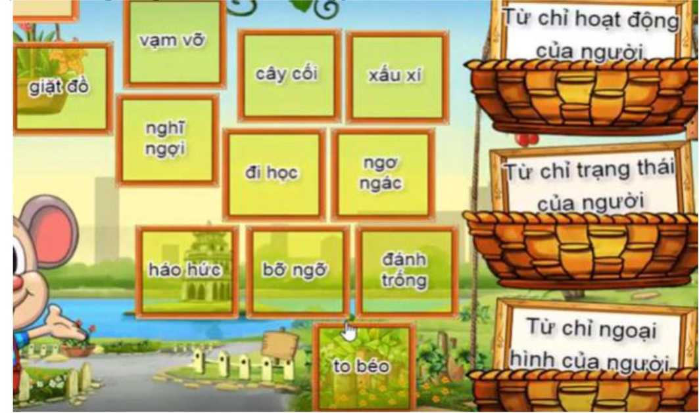
VÕNG 13
BÀI 1. a)Phép thuật mèo con
Bảng 1
Loài người | Công nhân | Quê bố | Đền bù | Thành thị
Bồi thường | Sao băng | Chuyên cần | Sao sa | Người dân
Chăm chỉ | Nông thôn | Bắc mạ | Gieo mạ | Nhân loại
Quốc gia | Quê nội | Làng quê | Đất nước | Thành phố

Bảng 2
Say đắm | Hi vọng | Bất hòa | Lục đục | Lạnh lẽo
Quét tước | Rét mướt | Chú tâm | Tổn thất | Mong chờ
Chú trọng | Luật lệ | Năng lực | Khả năng | Quy tắc
Nghi ngờ | Mất mát | Say mê | Ngờ vực | Quét dọn

b) Chuột vàng tài ba.
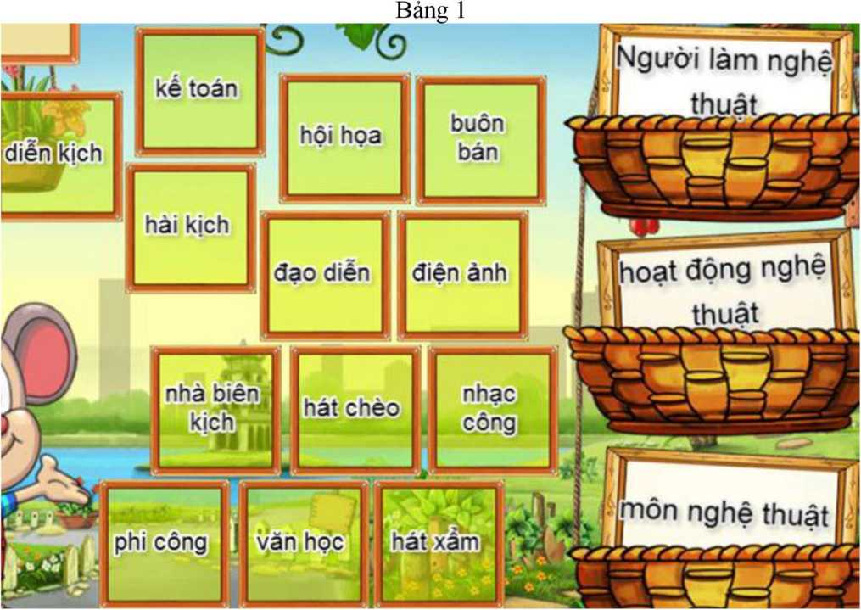
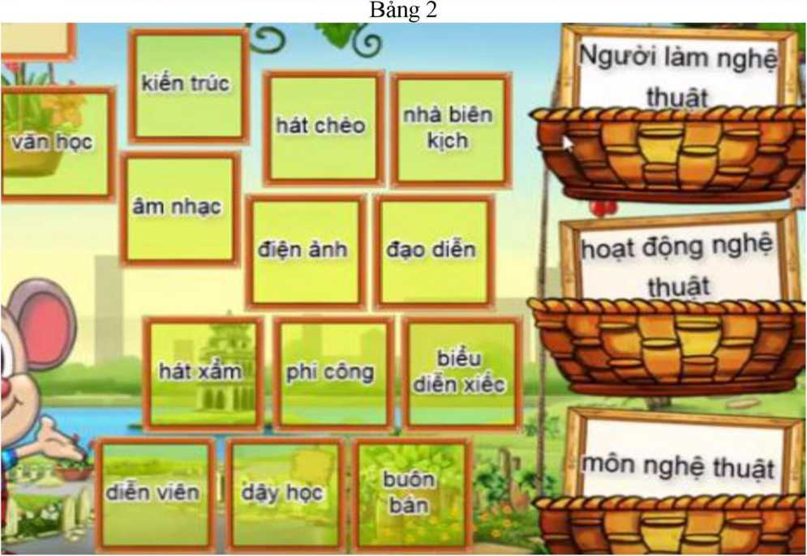

Bài 2. Chọn đáp án đúng
Câu 1. Từ “trăng trắng” và “nhẹ nhàng” trong câu: “Những làn mây trắng hơn, trôi nhẹ nhàng hơn” là từ chỉ gì?
a. hoạt động b. trạng thái c. sự vật d. đặc điểm.
Câu 2. Trường có chỗ ăn, nghỉ cho học sinh ở lại nhiều ngày gọi là gì?
a. trường học b. trường bán trú c. trường nội trú d. trường tạm trú
Câu 3. Câu: “Quê Thảo là một vùng nông thôn trù phú” thuộc kiểu câu nào?
a. Ai là gì? b. Ai làm gì? c. Ai thế nào? d. Ở đâu?
Câu 4. Câu: “Hoa trang trí cây thông nô-en rất đẹp” thuộc kiểu câu nào?
a. Ai là gì? b. Ai làm gì? c. Ai thế nào? d. Khi nào?
Câu 5. Từ nào viết đúng chính tả?
a. mong nghóng b. chong chóng c.nòng vòng d. long xòng sọc
Câu 6. Từ nào viết sai chính tả?
a. lẫn lộn, lục lọi b. leo trèo, lăn lộn c. loan báo, lúc lác d. lắm tay, lác lẻ Câu 7. Mồ Côi trong bài “Mồ Côi xử kiện” (SGK TV3, tập 1, tr. 140) là người như thế nào?
a. công bằng b. vui tính c. thân thiện d. bất công
Câu 8. Câu “Hòn Gai vào những buổi sáng sớm thật là nhộn nhịp” thuộc kiểu câu nào?
a. Ai làm gì? b. Ai là gì? c. Ai thế nào? d. Ai khi nào?
Câu 9. Từ nào khác với các từ còn lại?
a. ăn uống b. cười nói c. sạch sẽ d. chạy nhảy.
Câu 10. “Bác kim giờ thận trọng, nhích từng li, từng li”.
Sự vật trong câu thơ được nhân hóa bằng những cách nào?
a. gọi như người b. tả như người
c. gọi và tả như người d. trò chuyện với nhau
Câu 11. Trong các từ sau, từ nào đồng nghĩa với từ "siêng năng" mà bắt đầu bằng tr hoặc ch?
a. trăm trỉ b. chín chắn c. chăm chỉ d. chân thành
Câu 12. Trong các từ sau, từ nào không chỉ các mồn nghệ thuật?
a. điện ảnh b. xây dựng c. điêu khắc d. hội họa
Câu 13. Trong các từ sau, từ nào không cùng loại với các từ còn lại?
a. rạp xiếc b. nghệ sĩ c. bảo tàng d. sân khấu
Câu 14. Trong câu:"Đàn cò áo trắng. Khiêng nắng qua sông" có sử dụng biện pháp nghệ thuật nào?
a. ẩn dụ b. hoán dụ c. so sánh d. nhân hóa
Câu 15. Trong các từ sau, từ nào không chỉ những người hoạt động nghệ thuật?
a. diễn viên b. đạo diễn c. quay phim d. bác sỹ
Câu 16. Trong câu: "Vạt sương mỏng như chiếc khăn voan hờ hững vắt trên sườn đồi." Cái gì được so sánh với chiếc khăn voan?
a. vạt sương mỏng b. vạt sương c. sườn đồi d. hờ hững
Câu 17. Vị tướng kiệt xuất thời nhà Lí, lãnh đạo nhân dân chống quân xâm lược Tống trên sông Như Nguyệt là ai?
a. Lý Thường Kiệt b. Lý Công uẩn c. Lý Bí d. Nguyễn Trãi
Câu 18. Người lãnh tụ của nghĩa quân Lam Sơn chống quân Minh, sau thắng lợi lên ngôi hoàng đế là ai?
a. Lê Lai b. Lê Lợi c. Nguyễn Trãi d. Nguyễn Dữ
Câu 19. Những sự vật nào được so sánh với nhau trong câu: Đây con sông như dòng sữa mẹ Nước về xanh ruộng lúa vườn cây. a. con sông, ruộng lúa c. dòng sữa mẹ, vườn cây câu 20. Từ nào viết đúng chính tả? a. chòn xoe b. chuyên cần
(“Vàm cỏ đông, Hoài Vũ, TV3, tập 1, tr. 106) b. con sông, dòng sữa mẹ d. cả 3 đáp án
c. trân thành
d. trong tróng.
Câu 21. Từ nào không phải là từ chỉ đặc diêm? a. xanh lam b. hoa lan c. hồng hào
d. chăm chỉ
Câu 22. Từ nào là từ chỉ đặc điểm.
a. ăn uống b. cười nói c. sạch sẽ
d. chạy nhảy
Bố em đi làm về khi trời đã
câu 23. Bộ phận nào trả lời cho câu hỏi: “khi nào?” trong câu: tối”?
a. Bố em b. đi làm về c. khi trời đã tối d. cả 3 đáp án
câu 24. Sự vật nào được nhân hóa trong câu thơ:
Đàn cò áo trắng
Khiêng nắng qua sồng? (Trần Đăng Khoa)
a. đàn cò b. áo trắng c. nắng d. sông
câu 25. Câu “Na trang trí cây thông đón giáng sinh” thuộc kiểu câu nào?
a. Ai là gì? b. Ai làm gì? c. Ai thế nào? d. Khi nào?
Câu 26. Từ viết sai chính tả?
a. rỗi rãi b. sung sướng c. sôn sao d. đủng đỉnh
câu 26. Vua Minh Mạng trong bài: “Đối đáp với vua” ngắm cảnh ở đâu” (Tv3, tập 2, tr.49).
a. Hồ Gương b. Hồ Tây c. Hồ Ba Bể d. Hồ Trúc Bạch

Bài 3. Điền.
Câu 1. Điền từ phù hợp vào chỗ trống câu thành ngữ: “Đẹp vàng , ngon mật mỡ”.
Câu 2. Điền từ phù hợp vào chỗ chấm.
Đèo cao thì mặc đèo cao
Trên lên đến ỉnh ta cao hơn đèo.
Câu 3. Điền từ phù hợp vào chỗ chấm: “Đồ chơi mà cánh quạt của nó quay được nhờ gió là chóng”
Câu 4. Điền chữ phù hợp vào chỗ chấm: Tay àm hàm nhau, tay quai miệng trễ.
Câu 5. Điền chữ phù hợp vào chỗ chấm: Non xanh nước biếc như anh họa đồ.
Câu 6. Uyên và các bạn (trong bài: “Nắng phương Nam”), đã gửi món quà tặng Vân ở Hà
Nội. Đó là một cành hoa chở nắng phương Nam.
Câu 7. Để nguyên tàu đến nghỉ ngơi.
Thêm huyền đẻ trứng mọi người đều ăn.
Là chữ gì? Chữ thêm huyền là chữ
Câu 8. Điền chữ phù hợp vào chỗ chấm: “Bầy chim sẻ ríu ran bên cạnh đoàn công nhân đang ẻ núi mở đường”.
Câu 9. Điền chữ phù hợp vào chỗ chấm: “Nơi làm việc của các quan ngày xưa gọi là công ường.
Câu 10. Bãi cát từng được ngợi ca: “Bà úa của các bãi tắm “ là tên gọi của địa danh
Cửa Tùng”.
Câu 11. Điền vào chỗ trống. Tô Ngọc Vân là một họa ĩ nối tiếng trong ngành hội
họa.
Câu 12. Điền vào chỗ trống. Người chỉ huy dàn nhạc được gọi là nhạc ưởng.
Câu 13. Điền vào chỗ trống. Trưa về trời rộng la. Áo xanh sông mặc như là mới may.
Câu 14. Điền vào chỗ trống. Gió đừng làm đứt ây tơ. Cho em sống trọn tuổi thơ
cánh diều.
Câu 15. Điền vào chỗ trống. Vì thương dân nên Chử Đồng Tử và Tiên Dung dạy dân cách nuôi tằm, ệt vải.
Câu 16. Điền vào chỗ trống. Người sáng tác văn học được gọi là nhà ăn.
Câu 17. Điền vào chỗ trống. Cô gió ăn mây trên đồng.
Câu 18. Điền vào chỗ trống. Trống oai là một cậu gà đẹp trai.
Câu 19. Điền chữ phù hợp: Cờ Tổ quốc được gọi là quốc ì.
Câu 20. Điền chữ thích hợp: Chim có tổ, người có tong. Như cây có cội như ông có
nguồn.
Câu 21. Điền chữ thích hợp: “Lời nói chẳng mất tiền mua, lựa lời mà ói cho vừa lòng
nhau.”
Câu 22. Giải câu đố:
Để nguyên tên gọi một mùa
Ngát xanh ngô lúa khi đưa huyền vào.
Là chữ gi? Trả lời: Chữ để nguyên là chữ
Câu 23. Điền từ phù hợp:
Ổi Quảng Bá, cá Hồ Tây
Hàng Đào tơ lụa làm say lòng (SGK TV3, tập 2, tr.44)
Câu 24. Điền “ước”, “ướt” vào chỗ chấm.
Theo b Bác đi.
Khăn quàng đỏ thám
Em vẽ chim tráng
Bay trên trời xanh. (SGK TV3, tập 2, tr.44)
Câu 25. Điền từ phù hợp.
Em vẽ Bác Hồ
Trên tờ giấy
Em vẽ vầng trán
Trán Bác Hồ cao. (TV3, tập 2, tr.43)
Câu 26. Điền từ thích hợp:
Trưa về trời rộng La
Áo xanh sông mặc như là mới may.
Câu 27. Điền “1” hay “n”.
Buổi trưa im dim.
Nghìn con mắt lá
Bóng cũng nằm im
Trong vườn êm ả. (TV3, tập 2, tr.47)
Câu 28. Điền “tr” hoặc “ch”.
Mặt tròn mặt lại đỏ gay
Ai nhìn cũng phải nhíu mày vì sao
Suốt ngày lơ lửng ên cao.
Đêm về đi ngủ, chui vào nơi đâu? (TV3, tập 2, tr.33)
Câu 29. Điền từ phù hợp:
Quê em đồng lúa. Nương dâu
Bên dòng sông , nhịp cầu bắc ngang.
Câu 30. Người lao động trí óc có trình độ cao (bác sĩ, kĩ sư, giáo viên,...) được gọi là thức.
Câu 31. Điền từ thích hợp.
Bé kim giây tinh nghịch
Chạy vút lên trước hàng
Ba kim cùng tới đích
Rung một hồi vang (TV2, tập 2, tr.45)
Câu 32. Điền “tr” hoặc “ch”
Đang ơi bi mải miết
Bỗng nghe nổi nhạc dài
Bé Cương dừng tay lại
Chân giẫm nhịp một hai. (TV3, tập 2, tr,42)
VÒNG 14
Bài 1. a)Chuột vàng tài ba: Kéo các ô chữ vào giỏ chủ đề
Bảng 1
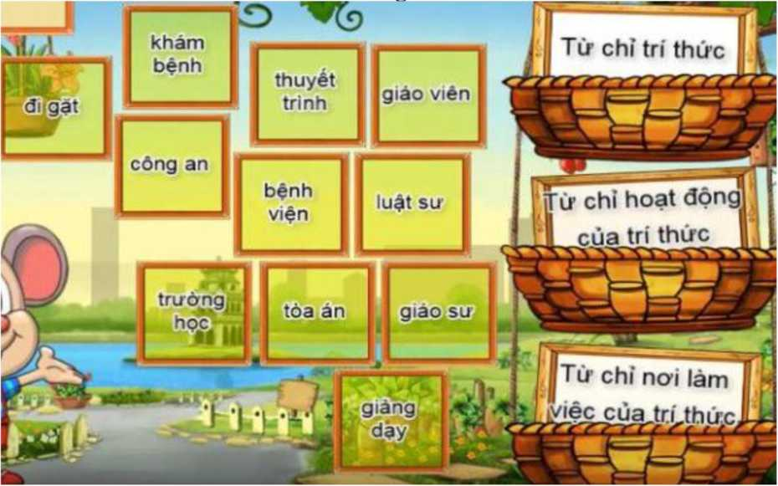
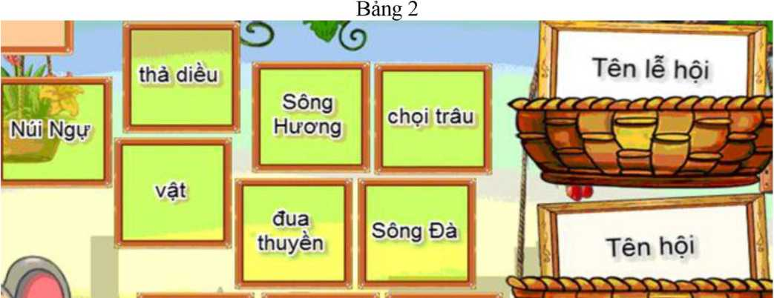

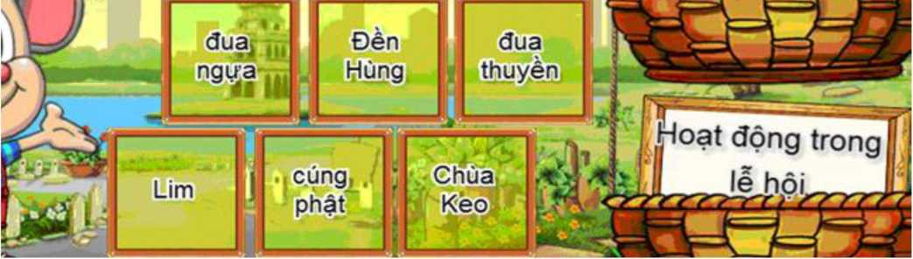
b) phép thuật mèo con. Ghép 2 ô trống chứa nội dung tưong đồng hoặc bằng nhau thành cặp đôi.
1
Gấp gáp | Vì sao | Um tùm | Nghiên cứu | Khảng khái
Hi vọng | Thiếu sót | Cũ kĩ | Tìm tòi | Kiểu mẫu
Khuôn mẫu | Am tường | Sai sót | Cấp tốc | Rậm rạp
Mong chờ | Tại sao | Cứng cỏi | Cũ rích | Hiểu biết

2
Giảng bài | Bảo vệ | Ung dung | Dành dụm | Khảng khái
Phân vân | Tiết kiệm | Cắt nghĩa | Thống thiết | Khôn khéo
Nghiên cứu | Khoan thai | Cúng cỏi | Gấp gáp | Bảo tồn
Cảm động | Chần chừ | Khéo léo | Cấp tốc | Tìm tòi

Bài 2. Chọn đáp án đúng.
Câu 1. Biện pháp tu từ nào được sử dụng trong câu:
"Đàn cò áo trắng
Khiêng nắng qua sồng"?
a. so sánh b. nhân hóa c. nhân hóa và so sánh d. cả 3 đáp án
câu 2. "Tưởng rằng biển nhỏ
Mà to bằng trời"
Các sự vật được so sánh trong câu thơ là gì?
a. biển, trời b. nhỏ, to c. biển, to d. trời, to
Câu 3. Từ nào viết sai chính tả?
a. lủng củng b. lõm bỏm c. chim chóc d. xót xa
Câu 4. Câu "Bố em rất chăm chỉ tập thể dục” thuộc kiểu câu nào?
a. Ai là gì? b. Ai thế nào? c. Ai làm gì? d. Khi nào?
Câu 5. Người được nhân dân suy tôn là ông tổ nghề thêu là ai?
a. Trần Quốc Khái b. Hải Thượng Lãn Ông
c. Cao Bá Quát d. Nguyễn Bỉnh Khiêm
Câu 6. Điền từ thích hợp vào chỗ trống: "Thắt lưng buộc
a. áo b. quần c. bụng d. chân
Câu 7. Từ "khua" trong câu "Mái chèo khua nước" là từ chỉ gì?
a. đặc điểm b. sự vật c. hoạt động d. tính chất
câu 8. Câu: "Tre là loài cây cúng cáp, dẻo dai, vũng chắc" thuộc kiểu câu gì?
a. Ai thế nào? b. Ai là gì? c. Ai làm gi? d. Ai khi nào?
Câu 9. Từ nào khác với từ còn lại?
a. cao to b. trắng trẻo c. chạy nhảyd. nhỏ nhắn
Câu 10. Từ nào khác với các từ còn lại?
a. chân tay b. chân thực c. chân thành d. chân tình
Câu 11. Trong các danh nhân sau, ai không phải người Việt Nam?
a. Nguyễn Du b. Nguyễn Trãi c. Nguyễn Bỉnh Khiêm d. Vương Hi Chi
Câu 12. Trong câu: "Mẹ ốm bé chẳng đi đâu. Viên bi cũng nghỉ. Quả cầu ngừng chơi" sử dụng biện pháp nghệ thuật nào?
a. hoán dụ b. so sánh c. nhân hóa d. đảo ngữ
câu 13. Trong các từ sau, từ nào sai chính tả?
a. đút dây b. mứt tết c. đức dây d. thức dậy
câu 14. Trong các từ sau, từ nào không gồm hai tiếng mang thanh ngã
a. lẽo đẽo b. lõm bõm c. lã chã d. lỉnh kỉnh
Câu 15. Trong các từ sau, từ nào sai chính tả?
a. hiệu lện b. đua thuyền c. dập dềnh d. mênh mông
Câu 16. Câu "Tre lấy thân mình làm tường thành dẻo dai, vũng chắc." thuộc kiểu câu gì?
a. Ai thế nào? b. Ai là gì? c. Ai làm gì? d. Ai khi nào?
Câu 17. Trong các từ sau, từ nào sai chính tả?
a. con dể b. con rể c. cái giường d. rong ruổi
câu 18. Trong các từ sau, từ nào đúng chính tả?
a. hội bơi chải b. hội bơi trải c. hội hát trèo d. hội đua thuiền
Câu 19. Trong các từ sau, từ nào không gồm hai tiếng mang thanh hỏi?
a. dủng dỉnh b. lủng củng c. rỗi rãi d. lỉnh kỉnh
Câu 20. Trong câu: "Hồng chín như đèn đỏ. Thắp sáng lùm cây xanh" sử dụng biện pháp nghệ thuật nào?
a. ẩn dụ b. so sánh c. nhân hóa d. điệp từ
Câu 21. Từ “bồng bềnh” trong câu: “Những đám mây trôi bồng bềnh trên bầu trời”, là từ chỉ gỉ?
a. tính cách b. sự vật c. hiện tượng d. đặc điểm
Câu 22. Từ nào viết đúng chính tả?
a. trờ đợi b. trăm sóc c. chông nom d. trong suốt
Câu 23. Bộ phận nào trả lời cho câu hỏi: “Ỏ đâu” trong câu” Những chú chim họa mi khoe giọng hót véo von trên vòm cây”?
a. những chú chim b. hót véo von
c. trên vòm cây d. khoe giọng hót
Câu 24. Câu “Đàn cò trắng bay lượn trên cánh đồng” thuộc kiểu câu nào?
a. Ai là gì? b. Ai làm gì? c. Ai thế nào? d. Vì sao?
Câu 25. Từ nào là từ chỉ hoạt động trong câu: “ Mẹ tôi gánh những mớ rau xanh mơn mởn”? a. làng b. gánh c. rau xanh d. mơn mởn
câu 26. Loại bánh làm bằng bột bỏng nếp ngào mật, pha nước gừng được nhắc đến trong câu chuyện Trần Quốc Khải đi sứ được gọi là gì? (Ông tổ nghề thêu, TV3, tập 2, tr.23)
a. chè thái b. bánh đúc c. chè lam d. bánh khúc câu 27. Trong ngày Tết Trung Thu, trẻ em thường làm gì?
a. học hát - học múa b. đá bóng - đá cầu
c. rước đèn - phá cỗ d. bơi lội - nhảy dây
câu 28. “Quả hồng chín” trong câu:
“Hồng chính như đèn đỏ
Thắp sáng lùm cây xanh” được so sánh với gì?
a. đèn đỏ b. sao vàng c. đèn lồng d. đèn hoa đăng
Câu 29. Ai là người phát minh ra chiếc máy bơm đầu tiên của loài người? (TV3 tập 2, tr.36) a. Ê-đi-xơn b. Ác-si-mét c. Niu-tơn d. Đác-uyn
Câu 30. Từ “bồng bênh” trong câu: “ Con đò bồng bềnh trên mặt nước” là từ chỉ gì?
a. tính cách b. sự vật c. hiện tượng d. đặc điểm
Câu 31. Từ nào sau đây không ghép được với từ “chia” để thành từ có nghĩa?
a. vui b. buồn c. nhớ d. sẻ
Câu 32. Bác sĩ Đặng Văn Ngữ đã luôn giữ bên mình chiếc va li đựng gì khi từ Nhật về chiến khu Việt Bắc?
a. nấm pê-ni-xi-lin b. nấm linh chi
c. nấm rơm d. nấm hương
câu 33. Từ nào viết đúng chính tả?
a. dì dầm b. dực dỡ c. rì rầm d. dóc dách
Câu 34. Khi còn nhỏ, Trần Quốc Khái trong bài “Ông tổ nghề thêu” đã bắt con vật nào bở vào vỏ trứng để lấy ánh sáng đọc sách?
a. sao biển b. đom đóm c. bạch tuộc d. bọ cạp.

Bài 3. Điền chữ hoặc từ thích họp vào chỗ chấm.
Câu 1. Điền chữ ch hay tr phù hợp vào chỗ trống: Chăm chỉ một cách thường xuyên, đều đặn gọi là uyên cần
Câu 2. Điền n hoặc 1 vào chỗ trống:
"Nhà ....á đơn sơ
Tấm lòng rộng mở"
Câu 3. Đe nguyên tên một loài hoa
Bỏ đuôi bỗng hóa ra loài nhìn tinh
Là từ gì?
Trả lời: Từ để nguyên là từ ....úc
Câu 4. Điền từ phù hợp vào chỗ trống trong câu ca dao sau:
"Đèn khoe đèn tỏ hơn trăng
Đèn ra trước .... còn chăng hỡi đèn"
Câu 5. Điền từ phù hợp: "Một nụ bằng mười thang thuốc bổ"
Câu 6. Điền từ vào chỗ trống: "Ở bầu thì tròn, ở ống thì ...."
Câu 7. Điền chữ phù hợp vào chỗ trống: "Có mới vực được đạo"
Câu 8. Điền vào chỗ trống. Ngôi nhà chung của mọi dân tộc là ái đất.
Câu 9. Điền vào chỗ trống. Các nghệ sĩ đã phục khán giả bằng tài năng của minh.
Câu 10. Điền vào chỗ trống. Nhìn thấy cây nêu cao ất ngưởng, tôi thầm tính chỉ vài ba
ngày nữa là tết.
Câu 11. Điền vào chỗ trống. Mùa đông, trời ét đậm, rét buốt.
Câu 12. Điền vào chỗ trống. Mái nhà của , lợp nghìn lá biếc. Mái nhà của cá,
sóng xanh rập rình.
Câu 13. Điền vào chỗ trống. Em thương sợi nắng đông gầy. Run ngã giữa vườn cây
cải ngồng.
Câu 14. Điền vào chỗ trống. Sự tích lễ hội Chử Đồ Tử.
Câu 15. Điền vào chỗ trống. Việt Nam trở thành thành của Liên Hợp Quốc từ ngày
20- 07- 1977.
Câu 16. Điền vào chỗ trống. Bảo vệ hòa , bảo vệ môi trường, đấu tranh chống đói
nghèo và bệnh tật là việc chung của tất cả mọi dân tộc đều phải làm.
Câu 17. Điền vào chỗ trống. Vượn mẹ vơ nắm bùi nhùi gối đầu cho hái cái lá to
vắt sữa vào và đặt lên miệng con.
Câu 18. Điền “tr” hoặc “ch”
Ngày Xuân mơ nở trắng rùng.
Nhớ người đan nón uốt từng sợi giang.
Câu 19. Chia ngọt ẻ bùi.
Câu 20. Một giọt máu đào hơn nước lã.
Câu 21. Điền r, d hoặc gi vào chỗ chấm
Một tờ ấy đỏ
Mềm mại tay cô
Mặt trời đã phô
Nhiều tia nắng tỏa. (Bàn tay cô giáo - Nguyễn Trọng Hoàn)
Câu 22. Điền từ phù hợp.
Ổi Quảng Bá, Hồ Tây
Hàng Đào tơ lụa làm say lòng người.
Câu 23. Giải câu đố.
Để Nguyên nằm trong đầu người
Thêm cờ nên mới nhảy ra ngoài đồng.
Trả lời: từ óc.
Câu 24. Àn ắc mặc bền.
Câu 25. Nhiều điều phủ lấy giá gương
Người trong một nước phải nhau cùng.
Câu 26. Bình an vô sự có nghĩa là bình yên, không có chuyện gì xảy ra.
Câu 27. Con lớn chảy qua tỉnh Thanh Hóa có tên là gì? Trả lời: Sông Mã.
Câu 28. “Mây” trong bài “Ông trời bật lửa” được gọi bằng gì? Trả lời: Mây được gọi bằng
Câu 29. Điền từ cùng nghĩa với từ “núi” vào chỗ chấm.
Long lanh đáy nước in trời.
Thành xây khói biếc phơi bóng vàng.
Câu 30. Dãy cao chạy suốt miền Trung nước ta có tên là dãy Trường Sơn.
Câu 31. Điền từ thích hợp:
Phá Tam Giang nối đường Bắc
Đèo Hải Vân hướng mặt vào Nam.
Câu 32. Điền từ phù hợp:
Chớp bỗng lòe chói mắt
Soi sáng khắp ruộng vườn ơi ông trời bật lửa.
Xem lúa vừa trổ (SGK TV3, tập 2, tr.26)
Toán lQ.com
KHƠI NGUỒN ĐAM MỀ
VÒNG 15
Bài 1. A)CHƯỘT VÀNG TÀI BA. Kéo ô trống vào giỏ chủ đề cho phù hựp
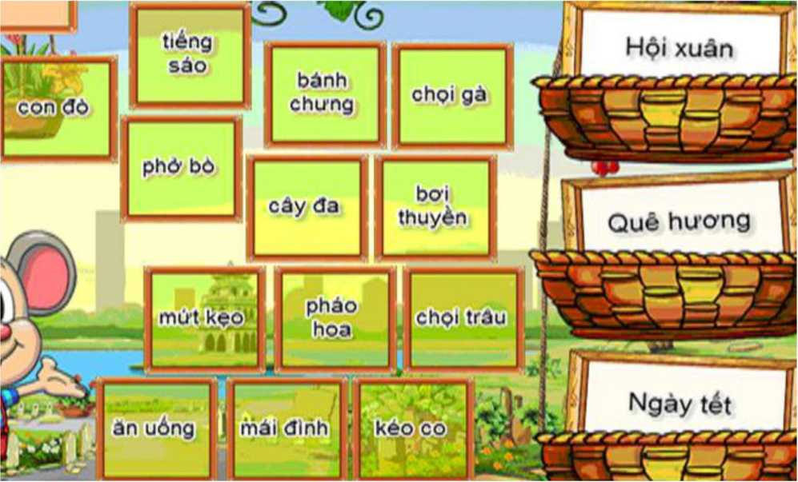
B) Phép thuật mèo con. Hãy ghép 2 ô trống chứa nội dung tương đồng hoặc bằng nhau thành cặp đôi.
Bảng 1
Am tường | Ngạo mạn | Khoan thai | Trái đất | Kết quả
Hiểu biết | Phân vân | Nhà thơ | Nhà nước | Thành quá
Phi cơ | Quốc gia | Dòng tộc | Kiêu căng | Máy bay
Địa cầu | Ưng dung | Dòng họ | Thi sĩ | Chần chừ

Bảng 2
Gấp gáp | Tiết kiệm | Ngạo mạn | Cắt nghĩa | Kiêu căng
Dành dụm | Chậm trễ | Muộn màng | Phân vân | Cấp tốc
Chần chừ | Giảng giải | Hiền hậu | Tinh nhanh | Am tường
Khôn khéo | Nhân từ | Khoan thai | Ưng dung | Hiểu biết
Bài 2. Trâu vàng uyên bác. Điền từ hoặc chữ thích họp vào chỗ chấm
Bàng 3
Bát ngát | Cừ khôi | Công ơn | Vang lừng | Hoạt động
Tài giỏi | Bao quát | Khái quát | Hành động | Thư thái
Thành công | Bao la | Chau chuốt | Công lao | Vang dội
Thành quả | Cổ vũ | Chải chuốt | Ưng dung | Khích lệ

Câu 1. Gần thì sáng.
Câu 2. Mất mới lo làm chuồng.
Câu 3. Nói lời hay làm việc
Câu 4. Gần mực thì
Câu 5. Uống nuớc nguồn.
Câu 6. Năm hết Tết
Câu 7. Chậm như
Câu 8. Àn trông nồi ngồi trông
Câu 9 như tuyết.
Câu 10. Đen như
Câu 11. Điền vào chỗ trống: "Chị ã, em nâng."
Câu 12. Điền n hay 1 vào chỗ trống: "Chọn bạn mà chơi, chọn ơi mà ở."
Câu 13. Điền vào chỗ trống: "Bất ngờ, không biết trước được, khồng định trước được gọi là
tình ờ."
Câu 14. Điền từ phù hợp vào chỗ trống:
"Anh em như thể tay chân
Rách lành đum ọc dở hay đỡ đần."
Câu 15. Điền vào chỗ trống: Một đàn cò trắng, iêng nắng qua sông.
Câu 16. Điền vào chỗ trống: Người điều khiển voi ở Tây Nguyên được gọi là man- át.
Câu 17. "Nước trong leo lẻo cá đớp cá
Trời nắng chang chang người.... người"
(Cao Bá Quát)
Câu 18. "ơn cha nặng lắm ai ơi!
Nghĩa mẹ bằng ...., chín tháng cưu mang"
Câu 19. Giải câu đố
"Quả gì tên có vần ai
Hè về chín đỏ, quả sai trĩu cành?"
Trả lời: Quả....
Câu 20. Trong bài tập đọc :”Ngày hội rừng xanh”, Kì nhông diễn ảo thuật bằng cách thay đổi màu của mình (TV3, tập 2, tr.62)
Câu 21. Điền từ còn thiếu: Dù ai đi ngược về xuôi. Nhớ ngày giỗ tổ mồng mười tháng (TV3, tập 2, tr.70)
Câu 22. Điền từ còn thiếu: Góc sân nhỏ mới xây. Chiều chiều em đứng nơi này
em trông. (TV3, tập 2, tr.64)
Câu 23. Đêm Tết Trung thu, trẻ nhỏ thưởng rủ nhau rước đèn ông
Câu 24. Đền thờ Chủ’ Đồng Tử được lập nhiều nơi bên bờ Hồng (TV3, tập 2, tr.65)
Câu 25. Chử Đồng Tử đã lấy chúa Tiên Dung làm vợ.
Câu 26. Em thương sợi nắng đông gầy. Run ngã giữa vườn cây cải ngồng.
(TV3,tập2,tr.74)
Câu 27. Lễ hội đền Hùng ở Phú Thọ là lễ hội tưởng nhớ đến các vị Hùng đã có
công dựng nước.
câu 28. Trong bài đọc “Hội đua voi ở Tây Nguyên” trên mỗi con voi có chàng
man-gát ngồi.
Câu 29. Trong bài tập đọc “Ngày hội rừng xanh” anh cọn nước đang chơi trò đu
Câu 30. Đồng nghĩa với từ ung dung là thư ái
Câu 31. Từ có nghĩa trái ngược với siêng năng là ười nhác.
Câu 32. Trái nghĩa với đông đúc là ưa thớt.
Câu 33. Điền ch hoặc tr.
Một câu ào cởi mở
Hóa ra người cùng quê (đi hội chùa Hương)
Câu 34. Giải câu đố.
Để nguyên lấp lánh trên trời
Bớt đầu thành chỗ cá bơi hằng ngày
Từ để nguyên là từ gì? trả lời: từ
Câu 35. Người làm nghề đánh cá gọi là ân chài.
Câu 36. Anh em ên kính dưới nhường
Là nhà có phúc mọi đường yên vui. (ca dao)
Câu 37. Giải câu đố:
Con gì lặn lội bờ sông
Suốt đời áo trắng vẫn bông một màu?
Trả lời: con ò
Câu 38. Đơn giản và sơ sài gọi là đơn ơ
Câu 39. Côn sơn suối chảy rì rầm
Ta e như tiếng đàn cầm bên tai (Côn sơn ca - Nguyễn Trãi)
Bài 3. Chọn đáp án đúng.
Câu 1. Trong câu "Chị là người phụ nữ dịu dàng, duyên dáng." có mấy từ chỉ đặc điểm?
a. 2 b. 1 c. 4 d. 3
Câu 2. Bộ phận "bằng những sản phẩm mới" trong câu "Các nhà khoa học nghiên cứu ra loại thuốc từ cỏ tốt nhất bằng nhũng sản phẩm mới." trả lời cho câu hỏi?
a. là gì? b. thế nào? c. bằng gì? d. là gì?
Câu 3. Câu sau còn thiếu thành phần, có thể chọn từ nào đế kết hợp câu hoàn chỉnh "Nhũng con sóng nhỏ "
a. lăn tăn b. sùng sũng c. bồng bềnh d. dập dờn
Câu 4. Trong các từ sau, từ nào viết đúng chính tả?
a. cần khiêm b. khắc khoái c. học xinh d. đuối đáp
Câu 5. Trong câu "Cô bé áp bông hồng vào ngực." thuộc kiểu câu gì?
a. Cái gì thế nào? b. Ai làm gì? c. Ai là gì? d. Ai thế nào?
Câu 6. Bộ phận "khi dừng chân bên xóm nhỏ" trong câu "Khi dừng chân bên xóm nhỏ, nghe tiếng gà nhảy ổ, anh bộ đội nhớ về tuổi thơ." trả lời cho câu hỏi nào?
a. ở đâu? b. làm gì? c. khi nào? d. cái gì?
Câu 7. Bộ phận "đau lòng thấy nó bị đánh đập" trong câu "Cô Phô-xơ đau lòng thấy nó bị đánh đập." trả lời cho câu hởi nào?
a. là gì? b. nhu thế nào? c. làm gì? d. tại sao?
Câu 8. Trong câu "Con đò dịu dàng trôi theo dòng nước." sử dụng biện pháp nghệ thuật gì? a. ẩn dụ b. đảo ngữ c. so sánh d. nhân hóa
Câu 9. Trong các từ sau, từ ngữ nào có thể điền vào chỗ trống trong câu sau "Đồng bào Việt Nam ta phải coi nhau như ...."để tạo sự so sánh đúng?
a. tay với tay b. măng ấp bẹ c. bạn bè d. ruột thịt
Câu 10. Trong câu "Gió thổi mạnh làm bay những chiếc lá." có mấy từ chỉ hoạt động?
a. 1 b.3 c. 2 d. 4
Câu 11. Câu: "Cô bé áp bông hồng vào ngực." thuộc kiểu câu gì?
a. Cái gì thế nào? b. Ai làm gì? c. Ai là gì? d. Ai thế nào?
Câu 12. Bộ phận nào trả lời cho câu hỏi "như thế nào?" trong câu: "Hàng ngày, những bác nông dân miệt mài làm việc."?
a. miệt mài làm việc b. những bác nông dân c. hàng ngày d. làm việc
Câu 13. Ai là người sáng tác Quốc ca Việt Nam?
a. Văn Cao b. Nam Cao c. Huy Cận d. Hoài Khánh
Câu 14. Bộ phận nào trả lời cho câu hỏi "Ở đâu" trong câu: "Bố em là bộ đội ở ngoài đảo xa" a. bố em b. bộ đội c. ở ngoài đảo xa d. cả 3 đáp án
câu 15. Từ nào khác với các từ còn lại?
a. tin cậy b. tin tưởng c. tin cần d. tin tức
câu 16. Câu "Mùa đông, gió thổi, mưa rơi, những chiếc lá rụng, bay xuống đường" có bao nhiêu từ chỉ hoạt động?
a. một b. hai c. ba d. bốn
Câu 17. Từ nào là từ chỉ hoạt động?
a. vui vẻ b. buồn rầu c. hò reo d. rộn ràng
câu 18. Câu "Con đò dịu dàng trôi theo dòng nước" sử dụng biện pháp nghệ thuật gì?
a. so sánh b. nhân hóa c. so sánh và nhân hóa
Câu 18. Trong các từ sau, từ nào gồm hai tiếng mang thanh hỏi?
a. đo đỏ b. rảnh rỗi c. đủng đỉnh d. cổ vũ
Câu 19. Trong câu "Chị là người phụ nữ dịu dàng, duyên dáng và thông minh." là từ chỉ đặc điểm?
a. dịu dàng b. duyên dáng c. thông minh d. cả 3 đáp án
Câu 20. Chọn dấu thích hợp
Bác Kim giờ thận trọng
Nhích từng li từng li
Anh kim phút lầm lì
Đi từng bước từng bước.
a. , b. . c. ? d. !
câu 21. Từ nào viết đúng chính tả? a. nồi nõm b. lim dim
c. con nươn
d. nụt lội
Câu 22. Hình ảnh nào được nhân hóa trong các câu thơ sau:
Ông sấm vỗ tay cười
Làm bé bừng tỉnh giấc?
a. bé b. cười c. vỗ tay d. ông sấm
Câu 23. Người sáng tác Quốc ca Việt Nam là ai?
a. Văn Cao b. Nam Cao c. Huy Cận d. Hoài Khánh
Câu 24. Tìm những từ chỉ hoạt động trong câu: “Mùa đông gió thổi mạnh làm bay nhũng chiếc lá”?
a. mùa đông, gió b. gió, thổi c. thổi, làm, bay d. mạnh, chiếc lá
Câu 25. Trong bài: “Ông tổ nghề thêu” , Trần Quốc Khái hồi còn nhỏ là người như thế nào?
a. thông minh b. lười biếng c. mải chơi d. ham học
Câu 26. Những sự vật nào được nhân hóa trong câu thơ sau?
Nấm mang ô đi hội
Tới suối nhìn mê say
ơ kìa, anh cọn nước
Đang chơi đùa đu quay
a. nấm, suối b. suối, cọn nước c. nấm, cọn nước
Câu 27. Từ nào khác với từ còn lại?
a. ăn tối b. ăn sáng c. ăn hận
Câu 28. Sự vật nào được nhân hóa trng câu:
Núi cao lắm núi ơi
Núi che mặt trời chẳng thấy người thương?
a. mặt trời b. núi c. người thương
d. suối, đu quay
d. ăn trưa
d. núi, mặt trời
Câu 29. Cây rủ nhau thay áo.
Khoác bao màu tươi non. (ngày hội rừng xanh - Vương Trọng)
Câu thơ sử dụng biện pháp nghệ thuật nào?
a. so sánh b. nhân hóa c. lặp từ d. nhân hóa và so sánh
câu 30. Từ nào không chỉ đặc điếm?
a. nhanh nhẹn b. núi non c. mượt mà d. đỏ au
Câu 31. Từ nào chỉ đặc điểm trong câu: “Hóa ra đó là một chủ thỏ tráng mắt hồng”? (Nhà ảo thuật - Blai -tơn)
a. hóa ra b. một chú thỏ c. trắng, hồng d. đó là
Câu 32. Từ nào khác với từ còn lại?
a. thành đạt b. thành công c. thành trì d. thành danh
Câu 33. Từ nào chỉ hoạt động?
a. bóng bàn b. dễ thương c. chăm chỉ d. cổ vũ
Câu 34. Bộ phận nào trả lời câu hỏi: “Ở đâu?” trong câu: “Cô gió chăn mây trên đồng?”
a. cô gió b. chăn mây c. trên đồng d. chăn mây trên đồng
Câu 35. Bộ phận nào trả lời câu hỏi: “như thế nào” trong câu “Bác kim giờ thận trọng?”
(Đồng hồ báo thức - Hoài Khánh)
a. bác b. kim giờ c. bác kim giờ câu 36. Câu nào sử dụng biện pháp so sánh?
d. thận trọng

a. Mặt trời gác núi b. Đàn cò áo trắng c. Đẹp như tiên
d. Kim phút lầm lỳ
d. ca sĩ
Câu 37. Từ nào không dùng để chỉ người hoạt động nghệ thuật?
a. diễn viên b. giáo viên c. họa sĩ
Câu 38. Tôi là bèo lục bình Bứt khỏi sình đi dạo Dong làm buồm
Mượn làm giáo.
b. mây trắng, trăng non d. chiếc lá, hoa tím
a. mây trắng, trăng vàng c. hoa lá, rễ cây
VÒNG 16
Bài 1. A) Phép thuật mèo con.
Hãy ghép 2 ô trống chứa nội dung tương đồng hoặc bằng nhau thành cặp đôi.
Bảng 1
Vầng dương | Tuổi khỉ | Tuổi thân | Quân nhân | Bài hát của cả nước
Tuổi hợi | Tuổi mèo | Tuổi hổ | Mặt trời | Tuổi ngựa
Tuổi rồng | Bộ đội | Tuổi thin | Tuổi dần | Tuổi ngọ
Trí thức | Tuổi mão | Người lao động trí óc | Tuổi lợn | Quốc ca

Bảng 2
Mức độ | Trẻ thơ | Trẻ em | Hạn độ | Công nhận
Thổ lộ | Thừa nhận | Chăm sóc | Chấp hành | Chăm lo
Giãi bày | Thi hành | Biểu diễn | Yên tĩnh | Can đảm
Cốt yếu | Chủ yếu | Trình diễn | Vắng lặng | Gan dạ

Báng 3
thin | hùm | Không phận | gõ | Lịch sự
Đồi | Thi hào | Chủ quan | Nhà thơ | Hổ
Bài hát của cả nước | Tự tin quá mức | Người đánh cá | Quốc ca | Rồng
Ngư dân | Thanh lịch | Người lái máy bay | Phi công | Vùng trời

Bàng 4
Thảng thốt | Năm học | Mặc cảm | Ca tụng | To lớn
Thay mặt | Niên khóa | Ngắm cảnh | Hốt hoảng | Lâu năm
Yêu cầu | Đòi hỏi | Nước ngoài | Đại diện | Thâm niên
Khen ngợi | Ngoại quốc | Du ngoạn | Tự ti | Vĩ đại

B) Chuột vàng tài ba. Hãy kéo ô trống vào giở chủ đề, sao cho các nội dung tương đồng hoặc bằng nhau.
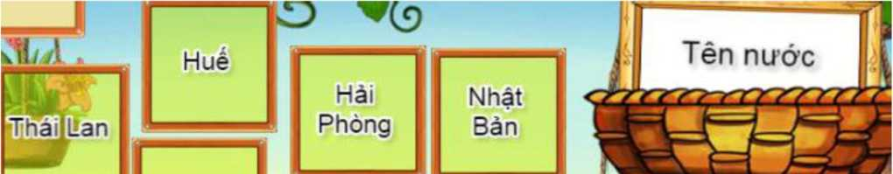
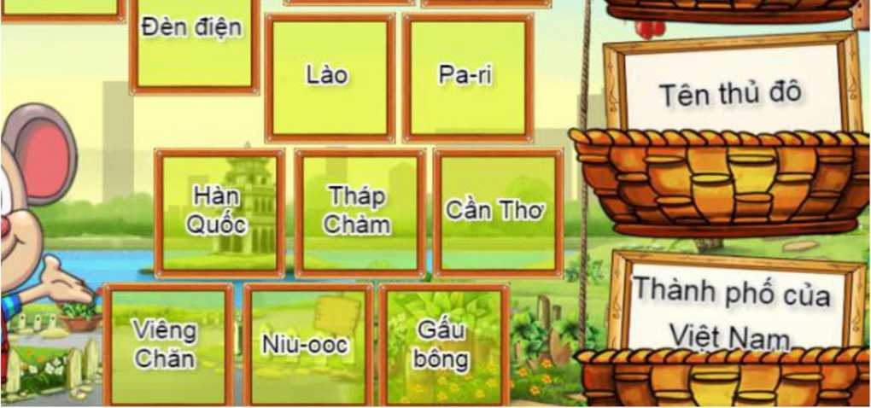

Bài 2. Chọn đáp án đúng
Câu 1. Hình ảnh "sợi tơ" trong câu "Em yêu sợi tơ gầy mẹ phơi trước gió." là từ chỉ gì? a. đặc điểm b. tính chất c. hoạt động d. sự vật
câu 2. Câu: "Nhũng chị lúa phấp phơ bím tóc.", sử dụng biện pháp nghệ thuật gì?
a. nhân hóa b. so sánh c. điệp từ d. ẩn dụ
câu 3. Người chuyên biểu diễn hát trên sân khấu được gọi là gì?
a. lực sĩ b. bác sĩ c. nhạc sĩ d. ca sĩ
câu 4. Câu: "Cả lớp học môn Mĩ thuật.", thuộc mẫu câu nào?
a. Cái gì thế nào? b. Ai thế nào? c. Ai là gì? d. Ai làm gì?
Câu 5. Bộ phận nào trong câu: "Mẹ bé Na là thầy thuốc giỏi" trả lời cho câu hỏi là gì? a. là thầy thuốc giỏi b. thầy giỏi c. thuốc giỏi d. thầy thuốc Câu 6. Trong các địa danh sau, đâu là nơi diễn ra Hội Lim và hát quan họ?
a. Bắc Ninh b. Bắc Giang c. Bắc Thái d. Bắc Hà
Câu 7. Trong truyện "Cóc kiện trời", con cóc đi đâu khi trời hạn hán?
a. đi uống nước b. lên kiện trời c. đi đánh trống d. đi chơi
Câu 8. Ở hội Lim diễn ra thi hát thể loại gì?
a. ca trù b. cải lương c. quan họ d. chèo
Câu 9. Trong các từ sau, từ nào viết sai chính tả?
a. mới lạ b. lo lê c. liên lạc d. lênh đênh
Câu 10. Trong truyện Cóc kiện trời, con cóc có phẩm chất gì đáng khen?
a. thật thà b. vui tính c. hiếu động d. mun trí, dũng cảm
Câu 11. Từ nào không phải là từ chỉ hoạt động?
a. bay nhảy b. nhảy nhót c. bóng đá d. hát hò
Câu 12. Bộ phận nào trong câu: "Mẹ bé Na là bác sĩ chuyên khoa tim mạch." trả lời cho câu hởi "Là gì?"?
a. Mẹ bé Na b. Na là bác sĩ
c. là bác sĩ chuyên khoa tim mạch d. khoa tim mạch
Câu 13. Từ nào khác với các từ còn lại?
a. trong sáng b. trong ngoài c. trong lành d. trong sạch
Câu 14. Từ nào khác với các từ còn lại?
a. đồng chí b. đồng bằng c. đồng đội d. đồng bào
Câu 15. Đoạn thơ sau sử dụng biện pháp nghệ thuật nào?
"Một câu chào cởi mở
Hóa ra người cùng quê
Bước mỗi sang say mê
Như giữa trang cổ tích"
(Đi hội chùa Hương - theo Chu Huy)
a. nhân hóa b. so sánh c. lặp từ d. cả ba đáp án trên
Câu 16. Từ nào trái nghĩa với từ yếu đuối?
a. non nớt b. rắn chắc c. mềm mỏng d. mạnh mẽ
Câu 17. Thành ngữ "Cười người hôm trước, hôm sau người cười" khuyên chúng ta điều gì?
a. cười không tốt b. không cười với người lạ
c. không chế giễu người khác d. cả 3 đáp án
Câu 18. "Yêu cái cầu treo lối sang bà ngoại
Như võng trên sông ru người qua lại"
"Cái cầu treo" được so sánh với sự vật nào?
a. võng b. người c. bà ngoại d. cả 3 đáp án
Câu 19. Câu "Ông nội tồi rất khỏe mạnh" thuộc kiểu câu nào?
a. Ai làm gì? b. Ai thế nào? c. Ai là gì? d. Khi nào?
Câu 20. Nhũng từ: “Chim, gà rừng, nấm, suối” xuất hiện trong bài thơ nào?
a. suối b. đi hội của Hương c. ngày hội rừng xanh d. cùng vui chơi
Câu 21. Chỉ còn dòng suối lượn quanh
Thức nhịp cối thậm thình suốt đêm?
a. cùng b. nâng c. bên d. hòa
Câu 22. Trong câu: “Hồi còn nhỏ, cậu bé Trần Quốc Khái rất ham học” bộ phần nào trả lời cho câu hỏi “Như thế nào?”
a. hồi còn nhỏ b. cậu bé c. rất ham học d. Trần Quốc Khái
Câu 23. Trong các địa danh sau, đâu là nơi diễn ra Hội Lim và hát quan họ?
a. Bắc Ninh b. Bắc Giang c. Bắc Kạn d. Bạc Liêu
Câu 24. Ôi phải đâu lễ phật
Người mới đi chùa Hương
Người đi thăm đất nước
Người về yêu thương?
a. cùng b. trọn c. với d. trong
Câu 25. Chăn trâu ngoài bãi bé nhìn
Biết là bếp lửa bà chiều chiều (TV3, tập 2, tr.75)
a. khêu b. đun c. nhen d. rang
Câu 26. Em đi cùng suối, suối ơi non gặp thác, đồi thấy sông
a. xa-gần b. trước - sau c. ra - vào d. lên - xuống
Câu 27. Trong bài tập đọc “cuộc chạy đua trong rừng” Ngựa con đã rút ra bài học quý giá nào cho mình?
a. giúp đỡ người khác b. đừng bao giờ chủ quan
c. tự tin vào bản than d. ở hiền gặp lành
Câu 28. Nườm nượp người, xe đi Mùa xuân về trẩy hội Rừng mơ áo mới
Xúng xính hoa đón mời a. khoác b. mặc c. thay
câu 29. Từ nào trái nghĩa với từ “tiết kiệm” a. cởi mở b. hoang phí c. nóng nảy
Câu 30. Từ nào khác với từ còn lại?
a. tranh đấu b. tranh vẽ c. tranh chấp
d. trong
d. nhanh nhẹn
d. tranh giành
Câu 31. Bộ phận nào trong câu: “Mẹ bé Na là một bác sĩ nhi khoa” Trả lời cho câu hỏi “Là gì?”
a. mẹ bé Na b. một bác sĩ c. là một bác sĩ nhi khoa d. là một bác sĩ Câu 32. Bộ phận nào trả lời cho câu hỏi “vì sao” trong câu “Ông Cản Ngũ chậm chạp thắng tên Quắm Đen khỏe mạnh vì mưu trí và kinh nghiệm”?
a. mưu trí b. khỏe mạnh c. kinh nghiệm d. vì mưu trí và kinh nghiệm Câu 33. Từ nào chứa “bảo” có nghĩa là chỉ bảo cho biết điều hay lẽ phải?
a. bảo mật b. bảo ban c. bảo vệ d. bảo lưu
Câu 35. Từ nào không phải là từ chỉ hoạt động?
a. học hành b. nghiên cứu c. hoạt bát d. bảo ban
Câu 36. Bộ phận nào trong câu: “Tre trúc thổi nhạc sáo” trả lời cho câu hỏi “làm gì?”
a. tre trúc b. thổi c. thổi nhạc sáo d. nhạc sáo.
Câu 37. Thành ngữ: “Học một biết mười” khuyên chúng ta điều gì? a. học phải mở rộng, sáng tạo b. học đúng lúc
c. học phải chăm chỉ d. học đi đôi với hành
Câu 38. Câu : “Những thiếu nữ thướt tha, duyên dáng trong tà áo dài” thuộc kiểu câu nào? a. Ai làm gì? b. Ai thế nào? c. Ai là gì? d. Khi nào?
Câu 39. Biện pháp nghệ thuật nào được sử dụng trong câu thơ: “Động chùa Tiên, chùa Hương
Đá còn vang tiếng nhạc
Động chùa núi Hình Bồng
Gió còn ngân khúc hát. (Đi hội chùa Hương - Chu Huy) a. nhân hóa b. so sánh c. nhân hóa và so sánh
d. cả 3 đáp án

Bài 3. Điền
Câu 1. Điền vào chỗ trống: "Theo truyền thuyết, loài cá nào nếu vượt Vũ Môn sẽ hóa rồng?"
Trả lời: Cá ép.
Câu 2. Điền s hay X vào chỗ trống: "Cười người hôm trước, hôm au người cười."
Câu 3. Điền vào chỗ trống: "Nói hay, làm việc tốt".
Câu 4. Điền vào chỗ trống: "Người làm nghề đánh cá gọi là ư dân."
Câu 5. Điền vào chỗ trống: "Nhà thơ lớn được gọi là đại hào."
Câu 6. "Trăm .... không bằng một thấy"
Câu 7. Điền vào chỗ trống:
"Để nguyên thì để chứa đồ
Thêm ngã tàn phá mọi người đều chê."
Trả lời: Từ đế nguyên là
Câu 8. Điền vào chỗ trống: "Bàng oàng nghĩa là sững sờ, không ngờ tới."
Câu 9. Điền từ phù hợp vào chỗ trống:
"Nuôi cho được vuông tròn
Mẹ thầy dầu dãi xương mòn gối long."
Câu 10. Điền n hay 1 vào chỗ trống: "Khôn ... ường nghĩa là không thể đoán định trước."
Câu 11. Dù ai đi ngược về uôi
Nhớ ngày giỗ tổ mồng mười tháng ba
Câu 12. Điền từ thích hợp:
Nghe thơm ngậy bát canh riêu
Với nồi cơm ủ cạnh tép đầy (TV3, tập 2, tr.75)
Câu 13. Điền chữ phù hợp.
Gió đừng làm đứt ây tơ
Cho em sống tròn tuổi thơ - cánh diều.
Câu 14. Điền từ phù hợp.
Trong nắng vàng tươi mát
Cùng chơi cho khỏe người
Tiếng cười tiếng hát
Chơi vui học càng vui (TV3, tập 2, tr.84)
Câu 15. Điền từ phù hợp
Từ lòng khe hẹp thung xa
Suối dang hát khúc ca hợp đồng (TV3, tập 2, tr.77)
Câu 16. Điền từ phù hợp:
Tôi là bèo lục bình
Bứt khỏi sình đi dạo
Dong mây trắng làm buồm
Mượn trăng làm giáo. (TV3, tập 2, tr.85)
Câu 17. Điền ch hay tr?
Góc sân nho nhỏ mới xây
Chiều chiều em đứng nơi này em ồng
Câu 18. Điền từ: Ngựa con rút được bài học quý giá: đừng bao giờ chủ quan, cho
dù đó là việc nhỏ nhất.
Câu 19. Điền từ phù hợp
Tớ là chiếc xe lu
Người tớ lù lù
Con đường nào mới đắp
Tớ lăn bằng tăm tắp. (TV3. Tập 2, tr.85)
Câu 20. Điền từ phù hợp
Ngày đẹp lắm bạn ơi
Nắng vàng trải khắp nơi
Chim trong bóng lá
Ra sân ta cùng chơi (TV3, tập 2, tr.83)
Câu 21. Tìm tòi, suy nghĩ để giải quyết được gọi nghiên ứu
Câu 22. Đồng nghĩa với sai bảo là sai hiến
Câu 23. Công cha, áo mẹ chữ thầy
Gắng công mà học có ngày thành d
Câu 24. Bạn bè là nghĩa trước sau
Tuổi thơ cho đến bạc đầu không ai
Câu 25. Lên non mới biết non cao
Nuôi con mới biết công 1 mẹ hiền
Câu 26. Trái nghĩa với chủ quan là ách quan.
Câu 27. Anh nhìn cho t mắt
Tôi đá thật dẻo chân
Câu 28. Người đi thăm đất nước
Người về trong ương yêu. (Đi hội chùa Hương - Chu Huy)
Câu 29. Qua đình ngả nón trông đình
Đình bao nhiêu ói thương minh bấy nhiêu (ca dao)
Câu 30. Đi dự hội gọi là ẩy hội.
VÒNG 17
Bài 1. Trâu vàng uyên bác: Điền từ hoặc chữ vào chỗ chấm thích họp.
Câu 1. Chia ngọt bùi.
Câu 2. Gió thổi là trời.
Câu 3. Ăn mặc ấm.
Câu 4. Chậm như
Câu 5. Àn trông nồi ngồi hướng.
Câu 6. Ngưu tầm mã tầm mã.
Câu 7. Năng nhặt bị.
Câu 8. Lừ đừ như từ vào đền.
Câu 9. Nhanh cắt.
Câu 10. Chung đấu cật.
Câu 11. Điền vào chỗ trống "Màu thanh thiên là màu xanh da ..."
Câu 12. Cầu .... bảy sắc
Là nắng gặp mưa
cong lưng trên cao
đẹp ơi là đẹp.
Câu 13. Sưu ... là tìm kiếm, góp nhặt lại
Câu 14. Giải câu đố
"Dáng hình không thấy, chỉ nghe
Chỉ nghe xào xạc vo ve trên cành
Vừa ào ào giữa rùng xanh
Đã về bên cửa rung mành leng keng"
Đó là gì?
Câu 15. Thông suốt, không bị ứ đọng là nghĩa của từ ưu thông
Câu 16. "Uốn cây từ thuở còn ....
Dạy con từ thuở con còn bi bô"
Câu 17. "Hòn đá ..., Hòn đá nặng
Nhiều người nhắc, Nhắc lên đặng
(Hồ Chí Minh)
Câu 18. Một điều nhịn,.... điều lành
Câu 19. Tấc đất tấc ....
Câu 20. Bãi rộng chuyên dùng để máy bay lên và xuống được gọi là bay
Câu 21. Có điều kín đáo, khó hiểu ở bên trong được gọi là í ẩn
Câu 22. Mùa hè cá sông, mùa đông cá....
Câu 23. Trái đất đích thực là ôi nhà của chúng ra (Bác SŨ Y-éc-xanh)
Câu 24. Người không học như ngọc ông mài
Câu 25. Cầu ồng là khối hình vòng cung nhiều màu, do ánh sáng chiếu qua hơi nước tạo
nên trên bầu trời.
Câu 26. Mẹ còn là cả trời hoa
Cha còn là cả một tòa im cương.
Câu 27. ơn thầy soi ối mở đường
Cho con vững bước dặm trường tương lai
Câu 28. Tốt danh hơn ành áo
Câu 29. Giấy rách phải giữ lấy
Câu 30. Liên hợp uốc là một tổ chức tập hợp các nước trên thế giới nhằm bảo vệ hòa
bình, tăng cường hợp tác và phát triển.
Bài 2. Phép thuật mèo con.
Hãy ghép 2 ô trống chứa nội dung tương đồng hoặc bằng nhau thành cặp đôi.
Bảng 1
Mọi người | Bổn phận | Man-gát | Bùn lầy | Bốn phương
Thiên hạ | Tinh cờ | Xe của vua | Rất tài | Không định trước
Tứ xứ | Người điểu khiển voi | Đại tài | Thi hào | Xa giá
Thông suốt | Nhà thơ | Việc phải làm | Lưu thông | sình

Bâng 2
Bất hòa | Trình độ | Động viên | Ngư phủ | Đặc biệt
Khen ngợi | Biển cả | Công dân | Ngư dân | Tức giận
Mâu thuẫn | Nhân dân | Phi thường | Đại dương | Giống như
Phẫn uất | Năng lực | Tương tự | Cổ vũ | Tuyên dương

Bàng 3
Người lái máy bay | Trẻ chăn trâu | sơn | Phi công | Nhân loại
Có từ lâu đời | Lưu thông | Chần chừ | Chật hẹp | Hài lòng
Việc phải làm | núi | Mãn nguyện | Bổn phận | Mục đồng
Truyền thống | Không bị ứ đọng | Chật chội | Lưỡng lự | Loài người

Báng 4
Bất hòa | Xanh xao | Hoài bão | Khát vọng | Tầm vóc
Vững chai | Trình độ | Thể dục | Hài hước | Dáng vóc
Tranh luận | Di chuyển | Chắc chắn | Mâu thuẫn | Hóm hỉnh
ốm yếu | Chuyển động | Tranh cãi | Năng lực | Thể thao

Bài 3. Chọn đáp án đúng
Câu 1. Trong các từ ngữ sau, từ ngữ nào viết sai chính tả?
a. nắm nời b. nồi đất c. nón mũ d. nông thôn
Câu 2. Trong các từ sau, từ nào phù hợp điền vào chỗ trống trong câu thơ:
"Em thương sợi nắng đông gầy
Run run .... giữa vườn cây cải ngồng."?
a. đổ b. chiếu c. ngã d. rơi
Câu 3. Trong câu sau “Ngoài bờ suối, voi con đang uống nước.” từ nào chỉ hoạt động của voi?
a. voi b. nước c. suôi d. uông
Câu 4. Trong bài thơ “Quê hương” của Đỗ Trung Quân, quê hương không được so sánh với hình ảnh nào?
a. Chùm khế ngọt b. Sân đình c. Con diều biếc
Câu 5. Trong các từ ngữ sau, từ ngữ nào không chỉ hoạt động? a. Reo hò b. Dạy học c. Róc rách
Câu 6. Trái nghĩa với từ “rỗng” là từ nào? a. đầy b. vơi c. chặt
Câu 7. Từ “rụng” không ghép được với từ nào sau đây? a. lá b. xe c. rơi
d. Con đò nhỏ
d. Gieo hạt
d. thiếu
d. hoa
Câu 8. Tự tin quá mức, không lường trước khó khăn được gọi là gì?
a. chủ quan b. tự tin c. tự lập d. chủ đích
Câu 9. Trong các từ sau, từ nào phù hợp điền vào chỗ trống trong câu thơ: "Nấm mang ô đi hội Tới suối, nhìn mê say : ơ kìa, anh cọn nước Đang chơi trò .... !" a. nu nống b. kéo co I
Câu 10. “Số không” trong câu thơ: "Trong dãy số tự nhiên Số không vốn tinh nghịch Cậu ta tròn núc ních." được nhân hóa bằng từ ngữ nào? a. núc ních, tự nhiên c. tinh nghịch, số không I
Câu 11. từ nào là từ chỉ sự vật trong câu thơ? "Cuồn cuộn máy bay Ào ào gió lốc Quay vòng, quay vòng Bay lên cao tít"(Bé thành phi công - Vũ Duy Thông) a. cuộn, lốc b. máy bay c. máy bay, gió lốc d. cuồn cuộn, ào ào Câu 12. Từ nào chứa "tiến" mà không mang nghĩa "phát triển theo hướng đi lên" ? a. tiến hành b. tiến triển c. tiến bộ Câu 13. Có bao nhiêu từ chỉ hoạt động trong khổ thơ? "Hay chạy lon xon Là gà mới nở Vừa đi vừa nhảy Là em sáo xinh"(Vè chim) a. một b. hai c. ba
Câu 14. Người chuyên sáng tác các tác phẩm văn học được gọi là gì?
a. nhạc sĩ b. nhà thơ/văn c. nhà báo d. nhà giáo
Câu 15. Biện pháp nghệ thuật nào được sử dụng trong câu thơ? "Nòi tre đâu chịu mọc cong Chưa lên đã thẳng như chông lạ thường"(Tre - Nguyễn Duy)
c. nhảy dây
d. đu quay
b. tinh nghịch, tròn núc ních d. cậu ta, núc ních
d. tiến hóa
d. bốn

a. so sánh b. nhân hóa c. nhân hóa và so sánh d. cả 3 đáp án đều sai
Câu 16. Nhũng sự vật nào đuợc nhân hóa trong câu thơ?
"Hạt mưa mải miết trốn tìm
Cây đào trước cửa lim dim mắt cười"
(Đỗ Quang Huỳnh)
a. hạt mưa, cây đào b. hạt mưa, mát cười
c. mải miết, trốn tìm d. cây đào, cửa
Câu 17. Bộ phận "ngày mai" trong câu: "Ngày mai, tôi được mẹ mua cho một chiếc cặp mới" trả lời cho câu hởi nào?
a. Vì sao? b. Khi nào? c. Ở đâu? d. Như thế nào?
Câu 18. Từ nào khác với các từ còn lại?
a. ứng dụng b. vận dụng c. áp dụng d. cồng dụng
Câu 19. Bộ phận nào trả lời cho câu hỏi "Đe làm gì?" trong câu "Chúng ta trồng rùng để bảo
vệ môi trường" ?
a. trồng rừng b. chúng ta
c. để bảo vệ môi trường d. bảo vệ môi trường
Câu 20. Địa danh nào còn thiếu trong câu:
suối chảy rì rầm
Ta nghe như tiếng đàn cầm bên tai?
a. Sầm Sơn b. Côn Sơn c. Trường Sơn d. Thăng Long
Câu 21. Nhũng từ nào là từ chỉ hoạt động trong câu: “Đê-rốt-xi và Cô-rét-ti leo như hai con khỉ, Xtác-đi thì thở hồng hộc, mặt đỏ như chú gà tây, Ga-rô-nê leo dễ như bông”.
a. hồng hộc, đỏ b. thở, dễ c. leo, thở d. đỏ, leo
Câu 22. Từ nào có nghĩa là “yêu chuộng võ nghệ, có ý chí mạnh mẽ và lòng hào hiệp?”
a. trường quyền b. võ thuật c. võ đài d. thượng võ
Câu 23. Từ nào là từ láy trong câu:
Cuồn cuộn máy bay
Ào ào gió lốc
Quay vòng quay vòng
Bay lên cao tít
a. cuồn cuộn, quay vòng b. cuồn cuộn, ào ào
c. quay vòng, ào ào d. bay lên, cao tít
Câu 24. SEA Games 22 đã chọn con vật nào làm biểu tượng cho ước mong ấm no, hạnh phúc, sức mạnh và tinh thần thượng võ?
a. trâu vàng b. trâu đỏ c. trâu đen d. trâu trắng
Câu 25. Cụm từ nào trong câu: “cả một vùng sông Hồng nô nức làm lễ, mở hội để tưởng nhớ ông” trả lời cho câu hởi “để làm gì?”
a. làm lễ b. tưởng nhớ ông c. mở hội d. nô nức
Câu 26. Trong các môn thể thao sau, đâu là môn thể thao dưới nước?
a. bắn sung b. cờ vua c. bóng đá d. bơi ếch
câu 27. Những từ: “quay, chen , vượt, run” xuất hiện trong bài thơ nào?
a. cùng vui chơi b. suối c. Bé thành phi công d. khói chiều
câu 28. Từ nào có nghĩa là “làm một việc mất rất nhiều công sức vì gặp nhiều khó khăn”?
a. chật vật b. chật chội c. chật hẹp d. chật ních
Câu 29. Sự vật nào được so sánh trong câu: “Mặt cậu bé đỏ như lửa, mồ hôi ướt đẫm trán”? a. cậu bé b. mồi hồi c. mặt cậu bé d. trán
Câu 30. “Hạng A Cháng đẹp người thật. Mười tám tuổi, ngực nở vòng cung da đỏ như lim, bắp tay chân ran như ..” (TV3, tập 2, tr.83)
a. đinh | b. thép | c. trăc gụ | d. cột đình
Câu 31  a. Sầm | . Mình đi mình có nhớ mình  ...., Hồng Thái, mái đình cây đa. Sơn b. Tân Trào | c. Côn Sơn | d. Thăng Long
Câu 32 a. kèm | . Học đi với hành  b. song | c. đôi | d. cạnh
câu 33.  a. cơ | Thể dục thể  b. công | c. thân | d. thao
câu 34. Trẻ em như búp trên cành biết , biết học hành là ngoan  a. vui chơi b. ca hát |  | c. chào hởi | d. ăn ngủ
Câu 35. Con đường biến mấy
Không run, không run
Mẹ vẫn dưới đất
Đang đấy thôi
a. vui b. xem c. nhìn d. cười
Câu 36. Quả cầu giấy xanh xanh
Qua chân tôi, chân anh
Bay lên rồi xuống
Đi từng vòng quanh quanh a. bay b. lộn c. rơi d. lại
Câu 37. Chọn từ trái nghĩa với từ “mạnh khỏe” đề điền vào chỗ trống trong câu: “Mỗi một người dân tức là cả nước mỗi một người dân mạnh khỏe là cả nước mạnh
khỏe (TV3, tập 2, tr.94)
a. mạnh mẽ b. xanh xao c. yếu ớt d. vạm vỡ
Câu 38. Biện pháp nghệ thuật nào được sử dụng trong câu thơ?
Đất nước như vì sao
Cứ đi lên phía trước. (Mùa xuân nho nhở) a. nhân hóa b. so sánh c. so sánh và nhân hóa d. cả ba đáp án
câu 39. Sự vật nào được nhân hóa trong câu thơ?
Những con thuyền đói cá
Buồn ưỡn ngực ra khơi. (Biển - Hoàng Hiếu Nhân) a. những con thuyền b. cá c. ngực d. khơi
Câu 40. Có bao nhiêu từ chỉ hoạt động trong khổ thơ?
Bê mặc áo vàng
Chạy theo gót mẹ
Đôi chân lanh lẹ
Vừa nhảy vừa đi. (Bê con) a. một b. hai c. ba d. bốn
Câu 41. Từ nào chứa tiếng “chật” không có nghĩa là nhỏ, hẹp?
a. chật ních b. chật vật c. chật chội d. chật hẹp
câu 42. Vận động viên thể thao chơi môn bóng đá được gọi là gì?
a. đối thủ b. xạ thủ c. cầu thủ d. cao thủ
Câu 43. Từ nào khác với từ còn lại?
a. bóng rổ b. bóng đá c. bóng bàn d. bóng mây
câu 44. Từ nào là từ chỉ sự vật trong câu thơ?
Vàng cơn nắng, trắng cơn mưa
Con sông chảy có rặng dừa nghiêng soi. (Lâm Thị Mỹ Dạ)
a. sông, trắng b. mưa, dừa
c. cơn nắng, con sông, rặng dừa d. nắng
câu 45. Từ nào khác với từ còn lại?
a. trang nghiêm b. trang trọng c. trang hoàng d. trang trại
câu 46. Bộ phận nào trả lời cho câu hởi “bằng gì?” trong câu: “Cha mẹ thương nhau bằng gừng cay muối mặn” (Đất Nước - Nguyễn Khoa Điềm)
a. cha mẹ b. bằng gừng cay c. bằng gừng cay muối mặn d. tóc mẹ
Câu 47. Bộ phận nào trả lời cho câu hỏi “Để làm gì?” trong câu: “Chúng ta tập thể dục để có sức khỏe tốt”?
a. tập thể dục b. chúng ta c. để có sức khỏe tốt d. sức khỏe tốt
Câu 48. Từ nào không chỉ môn thế thao?
a. bóng đá b. bóng bay c. bóng chuyền d. bóng rổ
VÒNG 18
Bài 1. Phép thuật mèo con.
Hãy ghép 2 ô trống chứa nội dung tương đồng hoặc bằng nhau thành đôi.
Bảng 1
Xe lửa | Mục đồng | Quả | Trẻ chăn trâu | Con
Xe hỏa | Biển | Đất nước | Tử | Giang
Đại dương | Tôn | Giang sơn | Cháu | Trái
sông | nhà | Quê hương | gia | Làng xóm

Bảng 2
Khác lạ | Nhà thơ | vác | Bất thường | Đôn hậu
Phấn khích | Quả | sồng | giang | trái
Hào hứng | nhà | Nhớ kĩ | Nhập tâm | Quốc gia
gia | Thi gia | Nhà nước | Hiền từ | mang

Bàng 3
Hạn hán | Trong sạch | Túng thế | loài | đôi
Hung tợn | hè | Khô cạn | Chủng | Đồng nội
Khắt khe | Đối chọi | Nghiêm ngặt | hai | Địch thủ
Bế tác | Hùng hổ | Thanh khiết | Hạ | Làng quê

Bảng 4
Cột | Hào hứng | Phấn khích | tam | Lục
Nhập tâm | Đẹp lộng lẫy | Tử | Um tùm | Buộc
Náo nhiệt | sáu | Quốc gia | con | Nhà nước
Hoa lệ | ba | Sôi động | Rậm rạp | Nhớ kĩ

Bài 2. Điền tù’ hoặc chữ vào chỗ chấm
Câu 1. Chân yếu mềm.
Câu 2. Chân lấm bùn.
Câu 3. Đàn gảy trâu.
Câu 4. Chân cứng mềm.
Cau 5. Ăn ốc mò.
Câu 6. Tức vỡ bờ.
Câu 7 cư lạc nghiệp.
Câu 8. Há miệng chờ
Câu 9. Ôn cố tân.
Câu 10. Cha mẹ sinh trời sinh tính.
Câu 11. Điền vào chỗ trống: "Ngưỡng .... ộ nghĩa là tôn kính và mến phục"
Câu 12. Điền vào chỗ trống: "Vũ .... là khoảng không gian vô tận chứa trái đất và các vì sao"
Câu 13. Điền vào chỗ trống: "Ăn .... nhớ kẻ trồng cây"
Câu 14. Giải câu đố
"Mang tên một giống trái chua
Thêm huyền là món mọi nhà chấm xôi"
Từ để nguyên là từ gì?
Câu 15. Điền vào chỗ trống: "Chế độ xã hội đảm bảo quyền làm chủ của người dân được gọi là.... chủ"
Câu 16. Điền vào chỗ trống
"Cá không ăn muối cá ươn
Con cãi cha mẹ ....ăm đường con hư"
Câu 17. Điền vào chỗ trống
Từ lòng khe hẹp thung xa
Suối dang ... hát khúc ca hợp đồng
Câu 18. Điền chữ thích hợp: “Mẹ già đầu bạc như tơ.
Lưng đau con đỡ, mắt ờ con nuôi” (ca dao)
Câu 19. Điền chữ thích hợp: Tiếng “thần” trong “thần thông” nghĩa là phi ường, đặc
biệt.
Câu 20. Điền r, d hay gi?
Bố ắt con rong chơi
Băng qua những cánh đồi
Bàn chân không mệt mỏi
Yêu bố nhiều bố ơi. (Bố tuyệt vời)
Câu 21. Điền chữ thích hợp: “Hổ ụ sinh hổ tử”
Câu 22. Điền từ thích hợp:
Đã có ai dậy sớm
Nhìn lên rừng cọ tươi
Lá xòe từng Nắng
Giống hệt như mặt trời. (Mặt trời xanh của tôi)
Câu 23. Điền ch hay tr? : “Cá uối đắm đuối vì con”.
Câu 24. Điền chữ thích hợp: “Tuyệt ủng là kết thúc sự tồn tại của các loài động vật,
thực vật”.
Câu 25. Điền chữ thích hợp: “Độ rộng của bề mặt sự vật được gọi là iện ích”.
Câu 26. Điền n hay 1?
Sinh con ai nỡ sinh òng
Sinh con ai chẳng vun trồng cho con.
Câu 27. Điền chữ thích hợp: “Nhìn xa trông ộng” . có ý khen những người thấy
trước được những việc sẽ xảy ra và cần phải làm gì?

Bài 3. Chọn đáp án đúng
Câu 1. Câu "Cả đàn ong là một khối đoàn kết." thuộc kiếu câu gì?
a. Ai làm gì? b. Ai là gì? c. Ai thế nào? d. Cái gì là gì?
Câu 2. Trong câu “Bác cầm cuốc, cuốc mạnh rễ cây bật lên.”, có những từ nào chỉ hoạt động?
a. bật lên, cầm, bác b. cầm, cuốc, mạnh
c. cầm, bật lên, cây d. cầm, cuốc, bật lên
Câu 3. Câu văn nào dưới đây được cấu tạo theo mẫu “Ai thế nào?”?
a. Hoa Hồng rực rỡ dưới nắng mai. b. Hoa hồng là nữ hoàng các loài hoa.
c. Hoa Hồng nói chuyện với chị gió. d. Hoa hồng là loài hoa đẹp.
Câu 4. Trong các từ ngữ sau, từ ngữ nào viết sai chính tả?
a. sân đình b. sâu sắc c. xuân sang d. cá xấu
Câu 5. Tác giả nào đã viết những câu thơ sau:
"Yêu cái cầu treo lối sang bà ngoại
Như võng trên sông ru lại người qua
Dưới cầu , thuyền chở đá, chở vôi
Thuyền buồm đi ngược, thuyền thoi đi xuôi"
a. Phạm Tiến Duật b. Lâm Thị Mỹ Dạ
c. Trần Đăng Khoa d. Võ Văn Trực
Câu 6. Trong các từ sau, từ nào là từ chỉ tính chất?
a. sạch sẽ b. chim sâu c. sườn đồi d. lọ hoa
Câu 7. Hát đơn ca một câu, một đoạn trong dàn đồng ca được gọi là gì?
a. Lĩnh xướng b. Lĩnh hội c. Hợp xướng d. Đồng ca
Câu 8. Từ nào sau đây không ghép được với từ "chia" để thành từ có nghĩa?
a. buồn b. vui c. sẻ d. nhớ
Câu 9. Trong các từ sau, từ nào phù hợp để điền vào chỗ trống trong đoạn thơ:
"Con sáo sang sông bắc cầu ....
Con kiến qua ngòi bắc cầu lá tre"
a. Tơ nhỏ b. Ngọn gió c. Tre nhở d. Đãi đỗ
Câu 10. Thành ngữ "Cười người hôm trước, hôm sau người cười.” khuyên chúng ta điều gì?
a. tự mãn b. cởi mở c. khiêm tốn d. vui vẻ
Câu 11. Việc làm nào không nhằm bảo vệ thiên nhiên?
a. Trồng cây gây rừng b. Đắp đê ngăn lũ
c. Phủ xanh đồi trọc d. Hái lộc ngày xuân
Câu 12. Từ nào chỉ môn thể thao trí tuệ?
a. bơi lội b. điền kinh c. cờ vua d. đấu vật
Câu 13. Câu "Cả đàn ong là một khối đoàn kết" thuộc kiểu câu gì?
a. Ai làm gì? b. Ai là gì? c. Ai thế nào? d. Cả ba đáp án
Câu 14. Từ nào cùng nghĩa với từ "bình tĩnh"?
a. vội vàng b. cuống quýt c. thong thả d. nhẹ nhàng
Câu 15. Bộ phận nào trong câu "Chiếc khăn của mẹ được làm bằng vải lụa Hà Đông, nhìn rất đẹp!" trả lời cho câu hỏi "bằng gì"?
a. bằng vải lụa Hà Đông b. làm bằng vải lụa
c. vải lụa Hà Đông, nhìn rất đẹp d. chiếc khan
Câu 16. Bộ phận nào trong câu "Sóc thuộc rất nhiều bài thơ vì cậu ấy thông minh" trả lời cho câu hỏi "Vì sao?"
a. thuộc rất nhiều bài thơ b. bài thơ
c. vì cậu ấy thông minh d. cả 3 đáp án sai
Câu 17. Sự vật nào được nhân hóa trong khổ thơ
"Con cua áo dở
Cắt cỏ trên bờ
Con cá múa cờ
Đẹp ơi là đẹp"
(Mè hoa lượn sóng - Thạch Quỳ)
a. con cua, cắt cỏ b. con cua, con cá
c. con cá, múa cờ d. cả 3 đáp án sai
Câu 18. Có bao nhiêu từ chỉ đặc điếm trong câu
"Mái nhà của em
Nghiêng giàn gấc đỏ
Mái nhà của bạn
Hoa giấy lợp hồng"
(Một mái nhà chung - Định Hải)
a. một b. hai c. ba d. bốn
Câu 19. Từ nào khác với từ còn lại?
a. tâm giao b. tâm tư c. tâm tưởng d. tâm tình
Câu 20. Nhũng từ nào là từ chỉ hoạt động trong câu "Bác cầm cuốc, cuốc mạnh rễ cây bật lên"?
a. cầm, cuốc, bật lên b. cầm, bật lên
c. rễ cây, cuốc, cầm d. cuốc, bật lên
Câu 21. Bộ phận nào trong câu trả lời cho câu hỏi “bằng gì?”
Mẹ tô môi bằng son đỏ
Bà tô môi bằng trầu xanh (bà và mẹ)
a. bằng son đỏ b. trầu xanh c. bằng son đỏ, bằng trầu xanh d. tô môi câu 22. Câu “Đoàn kiến là một khối đoàn kết” thuộc kiểu câu gì?
a. ai làm gì? b. ai là gì? c. ai thế nào? d. cả ba đáp án
Câu 23. Từ nào chỉ hoạt động trong câu:
Hoa treo đèn dở
Là thắp nến xanh
Cây gạo mở hội
Mùa xuân trên cành, (thắp đèn hoa gạo - Nguyễn Ngọc Hưng)
a. hoa, lá b. treo, thắp, mở c. lá, nến d. cây gạo, mùa xuân
Câu 24. Từ nào là từ chỉ hoạt động?
a. rộng rãi b. nhộn nhịp c. hăng hái d. đàn hát
Câu 25. Bộ phận nào trả lời cho câu hỏi “Vì sao?”
Cháu chiến đấu hôm nay
Vì lòng yêu tổ quốc . (Tiếng gà trưa)
a. hôm nay b. chiến đấu c. vì lòng yêu Tổ Quốc d. vì Tổ Quốc
Câu 26. Từ nào là từ chỉ đặc điếm trong đoạn thơ sau:
Gió sắc tựa gươm mài đá núi
Rét như đùi nhọn chích cành cây
Chùa ca chuông giục người nhanh bước
Trẻ dắt trâu về tiếng sáo bay. (thơ Hồ Chí Minh)
a. sắc b. rét, nhọn c. xa, nhanh d. cả 3 đáp án
Câu 27. Sự vật nào được nhân hóa trong khổ thơ:
Giấy đỏ buồn không thắm
Mực đọng trong nghiên sầu. (Vũ Đình Liên)
a. giấy, mực đọng b. giấy đỏ, mực c. thám, sầu d. buồn, sầu
Câu 28. Đoạn thơ khuyên chúng ta điều gì?
Không có việc gì khó
Chỉ sợ lòng không bền
Đào núi và lấp biển
Quyết chí ắt làm nên. (Hồ Chí Minh)
a. đoàn kết b. chăm chỉ
c. kiên trì để thành công d. may mắn để thành công
Câu 29. Biện phép nghệ thuật nào được sử dụng trong khổ thơ:
Gì sâu bằng nhũng trưa thương nhớ
Hiu quạnh bên trong một tiếng hò!
Đâu gió cồn thơm đất nhả mùi
Đâu ruồng che mát thở yên vui
Đâu từng ồ mạ xanh mơn mởn
Đâu những nương khoai ngọt sắn bùi? (Tố Hữu)
a. so sánh b. nhân hóa c. so sánh, nhân hóa câu 30. Từ nào khác với từ còn lại?
d. lặp từ
a. giải thích b. giải đáp c. giảng giải d. giải thưởng
Câu 31. Chọn từ phù hợp:
Uốn cây từ thuở còn non
Dạy con từ thuở con còn
a. ngây thơ b. bi bô c. tập đi d. non tơ
Câu 32. Mè hỏa mè hoa
Ùa ra giỡn nước
Chị bơi đi trước
Em theo sau
a. bơi b. quẫy c. lượn d. lội
Câu 33. Giọt gì từ biển, từ sông
Bay lên lơ lừng mênh mông trời
a. giữa b. lưng c. đất d. ngang
câu 34. Con cò bay , rồi nhẹ nhàng đặt chân lên mặt đất, dễ dãi, tự nhiên như mọi
hoạt động của tạo hóa.
a. là là b. la đà c. tà tà
Câu 35. Chọn cặp từ trái nghĩa để điền vào chỗ chấm:
a. cũ - mới b. cổ - tân c. cố - thời
Câu 36. Kính già, già để cho.
a. tên b. lộc c. phúc
Câu 36. Đồng làng vương chút
Mầm cây tỉnh giấc, vườn đầy tiếng chim
a. bình minh b. heo may c. nắng vàng
Câu 37. Xen vào giữa những đám đá tai mèo, những nương đỗ, nương ngô xanh um trông
d. chầm chậm
Ôn tri....
d. xa - gần
d. tuối
d. gió đông
như nhũng
a. ô ăn quan b. chiếc ô c. ô bàn cờ
Câu 38. Mây mang đầy nước
Gió thổi thành hạt mưa
Rồi chia đều cho đất
d. ô vuông cửa sổ
Cho cỏ cây, sông hồ.
a. bầu b. trời c. mình d. người
Câu 39. Vỗ tay cần nhiều ngón Bàn cần nhiều người.
a. việc b. bạc c. kĩ d. chuyện
câu 40.con vật nào được nhắc đến trong bài “Một mái nhà chung”?
a. sóc b. gà c. dím d. voi
Câu 41. Tác giả bài thơ “Chú ở bên Bác Hồ” là ai?
a. Thy Ngọc b. Đỗ Xuân Thanh c. Dương Huy d. Nguyễn Trọng Hoàn
Câu 42. Câu:

Tôi là bèo lục binh
Bút khỏi sình đi dạo  Dong mây trắng làm buồm  Mượn trăng non làm giáo  Có sử dụng biện pháp nghệ thuật nào?  a. so sánh b. nhân hóa | c. | ẩn dụ | d. so sánh, nhân hóa
Câu 43. Em hiểu “đìa” là gì?  a. con đỉa b. ruộng nương | c. | bờ ruộng | d. ao nhỏ
Câu 44. Hạt mưa trong bài “Hạt mưa” a. vui b. mát | có đặc diêm gì? c. nghịch |  | d. nhẹ
câu 45. Hình ảnh “tiếng hát” trong câu “Tiếng hát bay lượn trên mặt suối, tràn qua lớp lớp cây rừng, bùng lên như ngọn lửa rực rỡ giữa đêm rừng lạnh tối, làm cho lòng người chỉ huy ấm hẳn lên” được so sánh với hình ảnh nào?
- lạnh tối b. cây rừng c. mặt suối d. ngọn lửa
Câu 46. Hiệu trưởng đầu tiên của trường Đại học Y khoa Hà Nội là ai? (TV3, tập 2, tr. 107) a. Y-éc-xanh b. Đặng Văn Ngữ c. Tôn Thất Tùng d. Anh-xtanh Câu 47. Tác giả bài thơ “Hạt mưa” là ai?
a. Thạch Quỳ b. Định Hải c. Nguyễn Hoàng d. Nguyễn Khắc Hào
Câu 48. Dải đất nhô ra hat nổi lên ở ven sông, hồ, biển được gọi là gì?
a. cồn cát b. đảo cát c. mũi đất d. doi đất
VÕNG 19
Bài 1. Phép thuật mèo con.
Hãy ghép 2 ô trống chứa nội dung tương đồng hoặc bằng nhau thành cặp đôi.
Bảng 1
Đại dương | Đất nước | Tàu hỏa | Đền | Vắng lặng
Quê hương | Biển | Con chó | Người lính | Xe lửa
Giang sơn | Ray | Bộ đội | Ông cha | chùa
Con cún | nương | Nơi chôn rau cắt rốn | Tổ tiên | im lìm

Bảng 2
Địa | Kiêu căng | Gấp gáp | Trời | Cấp tốc
cát nghĩa | Khoan thai | Nỏ | Bụng | Chắc
Cung | Ngạo mạn | Vại | Chum | Ung dung
Dạ | Bền | Giảng bài | Đất | thiên

Bàng 3
Thi gia | Nhà thơ | cung | Cắt nghĩa | Trời
núi | Ưng dung | Kiêu căng | Dạ | Ngạo mạn
Bụng | thiên | chum | Khoan thai | Giảng bài
sơn | Vại | Cấp tốc | Nỏ | Gấp gáp

Bài 2. Chọn đáp án đúng
Câu 1. Điền vào chỗ trống : Đường ...òn Hồ Chí Minh
- tr b. m c. h d. gi
câu 2. Trong các từ sau, từ nào là tính từ?
- cây sung b. bơi chải c. cao lớn d. ui vẻ
Câu 3. Điền vào chỗ trống : ...êm sừng cho ngựa
- th b. V c. k d. n
Câu 4. Trong bài thơ Quê hương của Đỗ Trung Quân, quê hương không được ví với hình ảnh nào
- chùm khế ngọt b. cánh diều biếc c. con bò vàng d. con đò nhỏ
Câu 5. Trong các từ sau, từ nào không phải là từ chỉ hoạt động?
- vàng ươm b. gói ghém c. đá cầu d. chèo thuyền
Câu 6. Trong các từ sau đây, từ nào không phải là từ ngữ về nghệ thuật?
- sáng tác b. điện ảnh c. học bài d. nhạc kịch
Câu 7. Điền vào chỗ trống : ... gì mà đổi
- khôn b. tốt c. giỏi d. dại
Câu 8. trong các từ sau, từ nào không phải là động từ?
a. no b. bông hoa c. cười d. lo lắng
Câu 9. Trong các từ sau đây, từ nào viết đúng chính tả?
a. Ê đi xơn b. Ê đi- xơn c. Ê-đi xơn d. Ê-đi-xơn
Câu 10. Trong các từ sau , từ nào sai chính tả?
a. Kính coong b. cẽo kẹt c. kẽo kẹt d. kin kít
câu 11. Để nói về tình thế nguy hiểm của một ai đó, em có thể sử dụng câu thành ngữ, tục ngữ nào sau đây?
a. xuồi chèo mát mái b. xôi hỏng bỏng không
c. ngàn cân treo sợi tóc d. tâm đầu ý hợp
Câu 12. Mồng một lưỡi trai
Mồng hai lá lúa
Mồng ba câu liêm
Mồng bốn lưỡi liềm
Đoạn thơ trên miêu tả sự vật nào?
a. mặt trời b. mặt trăng c. cái liềm d. con sông
Câu 13. Buổi trưa lim dim con mắt cá
Bóng cũng nằm im
Trong vườn êm ả
- Nghìn b. Trăm c. Vạn d. Ngàn
câu 14. Đã ai lên rừng cọ giữa một buổi trưa hè gối đầu lên thảm cở nhìn trời xanh, lá
- me b. tre c. che d. se
câu 15. Điền vào chỗ chấm: Tre già măng mọc
Câu 16. Mặt trời hồng
Bạn đi chơi hết Sao Mai còn ngồi Làm bài mải miết
- rực b. sáng c. ủng d. dở
câu 17. Chọn cặp từ trái nghĩa phù hợp.
Tuổi thơ tôi có tháng ba
Đầu làng cây gạo đơm hoa đỏ trời
Tháng ba giọt giọt
Mưa trong mắt mẹ, mưa ngoài sân phơi.
- sáng - chiều b. nhỏ - to c. béo - gầy d. ngắn - dài
Câu 18. Điền vào chỗ chấm: “Một điều nhịn, chín điều
Câu 19. Điền vào chỗ chấm: “Thuốc đắng giã , sự thật mất lòng”.
Câu 20. Từ nào không phải tên gọi của một nước?
- Ư-crai-na b. Pa-ri c. Thái Lan d. Nhật Bản câu 21. Các câu thơ sau sử dụng biện pháp nghệ thuật nào?
Gió thì thầm với lá
Lá thì thầm cùng cây
Và hoa và ong bướm
Thì thầm điều chi đây.
- so sánh b. so sánh, nhân hóa c. ẩn dụ d. nhân hóa
Câu 22. Trong bài “ Lời ru” tháng nào có “Cây gạo đơm hoa đỏ rực”?
- tháng sáu b. tháng chín c. tháng ba d. tháng riêng câu 23. Ai là nhà bác học cổ Hi Lạp?
a. Đác - Ưyn b. Ê-đi-xơn c. Ác-si-mét d. Niu-tơn
Câu 24. Trong các từ sau, từ nào chứa tiếng “kháng” có nghĩa là “chống lại bản án đã xử và yêu cầu tòa án xử lại?”
a. kháng cự b. kháng án c. kháng cáo d. kháng sinh
câu 25. Nhóm từ nào sau đây không có trong bài “Bé thành phi công” a. quay vòng, chạy ngược b. ngôi nhà, con vịt
c. không chen, biến mất d. sân bay, nhà
Câu 26. Trong các tên riêng sau, tên riêng nào viết sai chính tả?
a. In-đô-nê-xia b. Bru-nây c. Đông-ti-mo d. căm-pu-chia
câu 27. Dòng nào sau đây các tiếng có thể ghép với tiếng “xâu”?
a. chuỗi, xâu, cay b. kim, xé, chuỗi c. hoắm, kim, lắng d. bọ, độc, xé Câu 28. Từ nào viết sai chính tả?
a. địa bộ b. đểnh đoảng
Câu 29. Tác giả nào đã viết nhũng câu thơ sau:
Gà gáy canh tư
Mẹ em xay lúa
Lúa vàng như sau
Sao nhòm ngoài cửa
a. Cao Xuân Sơn b. Nguyễn Ngọc Phú
c. giãy giầu
c. Hồ Minh Hà
d. ẩn dật
d. Ý Nhi

Bài 3. Điền chũ’ hoặc tù’ thích hợp vào chỗ chấm
Câu 1. Trong bài thơ Vàm cỏ đông, tác giả đã ví con sông quê hương với dòng ữa mẹ
Câu 2. Trong câu chuyện hũ bạc của người cha , hũ bạc tiêu không bao giờ hết chính là đôi àn tay
Câu 3. Trắng phau cày thửa ruộng đen , bao nhiêu cây trắng mọc lên thành hàng là viên ấn
Câu 4. Người liên lạc nhở trong tác phẩm của Tô Hoài là anh im Đồng
Câu 5. Câu : Trẻ em như búp trên cành sử dụng hình ảnh so s
Câu 6. Vạc là loài chim gần giống ò
Câu 7. Trong các từ sau, từ đồng nghĩa với từ đất nước là giang ơn.
Câu 8. Câu " Gian đầu nhà rông là nơi thờ thần làng " thuộc kiếu câu Cái gì gì?
Câu 9. Điền vào chỗ trống : Tốt hơn tốt nước sơn.
Câu 10. Điền vào chỗ trống : "Đồng Đăng có phố K Lừa"

CÁC BÀI TẬP TỤ LUYỆN
- BÀI TẬP LựA CHỌN ĐÁP ÁN
(Khoanh tròn vào đáp ủn đúng)
Câu 1. Bộ phận nào điền được vào chỗ chấm trong câu Cánh đồng lúa trỏng như ?
- một tấm thảm khổng lồ b. một bức tranh nhiều màu sắc
c. cả a và b đều đúng
Câu 2. Bộ phận nào điền được vào chỗ chấm trong câu Mặt biên xanh phăng lặng như ?
- một tấm thảm xanh b. một chiếc gương lớn
c. cả a và b đều đúng
Câu 3. Bộ phận nào điền được vào chỗ chấm trong câu Mây trắng bồng bềnh như ?
- một chiếc chăn bông khổng lồ b. một mảng bông tráng
c. cả a và b
Câu 4. Bộ phận nào điền được vào chỗ chấm trong câu Mặt trời buổi hoàng hôn như ?
- một khối lửa khổng lồ đổ xuống b. một quả bóng tròn đỏ từ từ đổ xuống
c. c. cả a và b đều đúng
Câu 5. Câu Cây tre ỉa hình anh cua làng quê Việt Nam . Có câu hỏi là:
- Cái gì là hình ảnh thân thuộc của làng quê Việt Nam?
- Cây tre là gì?
- cả a và b đều đúng
Câu 6. Câu Thiếu nhi là chu nhân tương lai cua đất nước, có câu hỏi là;
- Ai là chủ nhân tương lai của đất nước? b. Thiếu nhi là ai?
c. cả a và b đều đúng
Câu 7. Câu Đội là nơi rèn luyện các đội viên thiếu niên, có câu hỏi là;
- Ai rèn luyện các đội viên thiếu niên? b. Đội thiếu niên là gì?
c. cả a và b đều đúng
Câu 8. Câu Con hiền cháu thao. Nói về tình cảm của ai đối với ai?
- Của cha mẹ đối với con cái b. Của con cháu đối với ông bà, cha mẹ
c. cả a và b đều đúng
Câu 9. Câu: Con có mẹ như mãng ấp bẹ. Nói về tình cảm của ai đối với ai?
- Của cha mẹ đối với con cái b. Của con cháu đối với ông bà, cha mẹ
c. cả a và b đều sai
Câu 10. Câu: Anh em như thê chân tay. Nói về tình cảm của ai đối với ai?
- của anh chị em đối với nhau b. Của con cháu đối với ông bà, cha mẹ
c. cả a và b đều đúng
Câu 11. Câu: Chị ngã em nâng. Nói về tình cảm của ai đối với ai?
- cha mẹ đối với con cái b. anh chị em đối với nhau
c. cả a và b đều đúng
Câu 12. Đôi mắt của Mi-lu còn sáng cả ánh đèn pin.
a. hơn b. bằng c. cả a và b đều sai
Câu 13. Chữ của bạn ấy đẹp gì chữ vi tính.
a. chẳng khác b. chẳng hơn c. chẳng bằng
Câu 14. Bạn ấy tính bằng máy nhưng cũng chẳng chúng em đặt tính.
a. nhanh hơn b. nhanh bằng c. Cả A và B
Câu 15. Câu: Một chữ cũng là thầy, nưa chữ cũng là thầy, ý nói gì?
- Khuyên ta phải tôn trọng những người đã dạy ta nên người.
- Nhũng người dạy ta dù ít, dù nhiều cũng luôn là thầy giáo của ta.
- Cả A và B đều đúng.
Câu 16. Câu: Đì một ngày đàng học một sùng khôn. Ý nói gì?
- Đi đến đâu ta cần học những điều hay lẽ phải ở đó.
- Những người đi nhiều sẽ hiểu biết rộng.
- đâu đâu cũng có thế là lớp học.
Câu 17. Câu: Học thầy không tùy học bạn. ý nói gì?
- Ai giúp ta biết điều hay lẽ phải đều có thể là thầy của ta
- Bạn bè giúp được ta nhiều hơn cả thầy giáo vì gần gũi ta hơn.
- Cả A và B đều sai
Câu 18. Câu: Muốn biết phai hoi, muốn gỉ oi phai học, ý nói gì?
- Khuyên ta phải biết học hởi để có những hiểu biết.
- Ca ngợi những người có ý thức tự giác trong học tập.
- Chỉ những người luôn có ý thức học tập và lao động.
Câu 19. Hình ảnh so sánh trong hai câu thơ:
Trẻ em như búp trên cành
Biết ăn ngủ, biết học hành là ngoan
a. trẻ em b. búp trên cành c. việc ăn ngủ, học hành
câu 20. Hình ảnh so sánh trong hai câu thơ:
Ngôi nhà như trẻ nhỏ
Lớn lên với trời xanh
a. trẻ nhỏ b. trời xanh c, ngôi nhà
Câu 21. Hình ảnh so sánh trong hai câu thơ:
Cây pơ-mu đầu dốc
Im người như lính canh
a. cây pơ-mu b. người lính canh c. cả a và b đều sai
Câu 22. Hình ảnh so sánh trong hai câu thơ:
Bà như quả ngọt chín rồi
Càng thêm tuổi tác, càng tươi lòng vàng
a. quả ngọt b. tuổi tác c. lòng vàng
câu 23. Chung lưng đấu cật. có nghĩa nào dưới đây?
- chỉ sự đoàn kết làm công việc của mọi người
- chỉ hai người thi đấu vật với nhau
- Cả a và b đều đúng
Câu 24. Câu: An ở như bát nước đầy. có nghĩa nào dưới đây?
- Chỉ cách ăn ở có trước có sau của một người đối với người khác
- ca ngợi những người biết cách ăn ở với người xung quanh.
- Cả a và b đều đúng.
Câu 25. Câu: Bủn anh em xa mua láng giềng gần. Có nghĩa nào dưới đây?
- Chỉ việc đối xử với hàng xóm tốt hơn đối với anh em.
- Nêu lên tầm quan trọng của những người hàng xóm quanh ta
- Cả a và b đều đúng
Câu 26. Âm thanh được so sánh trong 2 câu thơ:
Côn Sơn suối chảy rì rầm
Ta nghe như tiếng đàn cầm bên tai
- Tiếng suối chảy và tiếng đàn cầm
- Rừng Côn Sơn và tiếng suối chảy
- Rừng Côn Sơn và tiếng đàn cầm
Câu 27. Âm thanh được so sánh trong câu thơ: Tiếng suối trong như tiếng hát xa
- Tiếng suối chảy và tiếng hát xa
- Tiếng suối chảy và tiếng hót của chim từ xa
- Cả a và b đều đúng.
Câu 28. Ông tồi ghép với bộ phận nào dưới đây được câu kiểu Ai ỉ à nì gì?
- rất quan tâm đến tôi
- đưa tôi đi mua sắm đồ dùng học tập
- là một người mà tôi rất yêu quý.
Câu 29. Chúng tôi ghép với bộ phận nào dưới đây dược kiểu câu Ai làm gì?
a. học ở lớp 3A b. là học sinh lớp 3A
c. chăm sóc cây ở bồn hoa trươc cửa lớp 3A
Câu 30. Câu : Anh Kim Đồng rất nhanh trí và dũng cảm. Có:
- Bộ phận in đậm trả lời câu hỏi: Ai rất nhanh trí và dũng cảm?
- Bộ phận in đậm trả lời câu hỏi: Anh Kim Đồng là người thế nào?
- Cả a và b đều đúng.
Câu 31. Câu: Những hạt sưong long lanh như những bóng đèn pha lê. Có:
- Bộ phận in đậm trả lời câu hỏi: Cái gì long lanh như pha lê?
- Bộ phận in đậm trả lời câu hỏi: Những hạt sương như thế nào?
- Cả a và b đều đúng.
Câu 32. Câu: Chợ hoa ngày tết đông nghịt người. có:
- Bộ phận in đậm trả lời câu hỏi: Cái gì đông nghịt người?
- Bộ phận in đậm trả lời câu hỏi: Chợ hoa ngày tết như thế nào?
- Cả a và b đều đúng
Câu 33. Câu: Tiếng suối trong như tiếng hát xa . Có:
- Bộ phận in đậm trả lời câu hỏi: Cái gì trong như tiếng hát xa?
- Bộ phận in đậm trả lời câu hỏi: Chợ hoa ngày tết như thế nào?
- Cả a và b đều đúng.
Câu 34. Công lao của cha mẹ được ví như:
a. Núi Thái Sơn b. trời cao, biển rộng c. cả a và b
Câu 35. Câu: Môi tàu dừa là một chiếc lược không lồ, là câu kiêu?
a. Ai là gì? b. Ai làm gì? c. Ai thế nào?
Câu 36. Câu: Những qua dừa như đàn lọn con nam trên cao.
a. thuộc kiểu câu Ai thế nào? b. Có một hình ảnh so sánh
c. Cả a và b đều đúng
Câu 37. Câu: vầng tráng tròn từ từ nhô lên khoi ngọn tre đầu làng
- Có câu hởi là: vầng trăng tròn nhu thế nào?
- Có câu hỏi là: Cái gì tròn từ từ nhô lên khỏi ngọn tre đầu làng.
- Cả a và b đều đúng
Câu 38. Câu: Mặt trãng đêm rằm tròn như một chiếc mâm con
- Có hình ảnh so sánh là mặt trăng
- Có từ dùng để so sánh là như
- Cả a và b đều sai
Câu 39. Câu: Chúng tôi bát đầu vào học từ lúc 7 giờ. Trả lời cho câu hỏi:
- Khi nào thì các bạn vào học?
- Chúng tôi bắt đầu vào học từ khi nào?
- Cả a và b đều đúng
Câu 40. Câu: Tôi được đi thủm lãng Bác vào chu nhật tới. Trả lời cho câu hỏi:
- Khi nào thì các bạn được đi thăm lăng Bác?
- Bao giờ các bạn được đi thăm lăng Bác?
- Cả a và b đều đúng
Câu 41. Câu hỏi: Vì sao người đi xem hội rất đông? Có câu trả lời là:
- Người đi xem hội rất đông vì rất đông người.
- Vì ai cũng muốn xem mọi người trong hội vật thi đấu thế nào.
- Cả a và b đều sai
Câu 42. Vĩ sao lúc đầu kẹo vật xem chừng chán ngắt? Có câu trả lời:
- Vì ông Cản Ngũ lớ ngớ chậm chạp chỉ chống đỡ.
- Vì Quắm Đen làm chủ trận đấu.
- Cả a và b đều đúng
Câu 43. Vì sao ông Cản Ngũ mất đà chúi xuống? Có câu trả lời là:
- Vì ông bị Quắm Đen tấn công
- Vi ông muốn lừa Quắm Đen vào thế vật của ông
- Cả a và b đều sai
Câu 44. Vì sao Qụắm Đen bị thua ông Cản Ngũ? Có câu trả lời là:
- Vì anh ta nông nổi thiếu kinh nghiệm nhưng lại hiếu thắng
- Vì anh ta bị mác lừa ông Cản ngũ.
- Cả a và b đều sai

Câu 45. Hoạt động của những nguôi hoạt động tri thức là:
- giảng dạy, nghiên cứu, khám chữa bệnh,...
- đóng phim, chụp ảnh, ca hát,...
- Cả a và b đều đúng
Câu 46. Hoạt động của những nguôi làm nghệ thuật là:
- Giảng dạy, đạo diễn, hướng dẫn,
- Đóng kịch, làm ảo thuật, ca hát,...
- Cả a và b đều đúng
Câu 47. Hoạt động của những nguôi làm công tác khoa học là:
- Nghiên cứu, giảng dạy, làm thí nghiệm,....
- Thiết kế, chế tạo, phát minh,....
- Cả a và b đều đúng
Câu 48. Hoạt động nào duới đây có trong các lễ hội?
- chào cờ, báo cáo, liên hoan b. dâng hương, tưởng niệm, chơi trò chơi,..
c. Cả a và b đều đúng
Câu 49. Môn thể thao nào dưới đây có các vị trí: thủ môn, hậu vệ, tiền đạo... ?
- bóng chuyền b. bóng đá c. bóng bàn
Câu 50. Môn thể thao nào gọi các vận động viên thi đấu là các xạ thủ?
- đua xe đạp b. bơi lội c. cả a và b đều sai
Câu 51. Môn thể thao nào dưới đây khi thi đấu cần phải có lưới và vợt?
a. cầu lông b. bóng bàn c. Cả a và b đều đúng
Câu 52. Trong môn Cờ vua thường nhăc đến các từ ngữ nào dưới đây?
a. chiếu tướng b. sang phải c. tấn công
Câu 53. Các từ: xanh ngắt, xám xịt, trong vắt, đỏ ửng,...
a. Chỉ màu sắc của bầu trời b. Chỉ màu sắc của mặt trăng
c. Cả a và b đều đúng
Câu 54. Các từ: đỏ rực, đỏ ối, đỏ ủng, chói lọi,....
a. Chỉ màu sắc của ánh trăng b. Chỉ màu sắc của mặt trời
c. Cả a và b đều sai
Câu 55. Các từ: Trong vắt, bàng bạc, bát ngát, mờ ảo,...
a. Chỉ đặc điểm của ánh trăng b. Chỉ đặc điểm của mặt biển
c. Chỉ đặc điểm của cánh đồng
Câu 56. Các từ: Mênh mông, bát ngát, bao la, xanh thẫm, rì rào,
a. Chỉ đặc điểm của cánh đồng b. Chỉ đặc điểm của dòng sông
c. Chỉ đặc điểm của mặt biển
Câu 57. Tiếng no có thể ghép được với tiếng nào dưới đây để được từ đúng?
a. ấm b. náng c. nghĩ
Câu 58. Tiếng la có thể ghép được với tiếng nào dưới đây để được từ đúng?
a. cà b. hét c. cả a và b
Câu 59. Tiếng tràn có thế ghép được với tiếng nào dưới đây để được từ đúng?
a. pháo b. trề c. hoa
Câu 60. Tiếng chànvb thể ghép được với tiếng nào dưới đây để được từ đúng?
a. chề b. ngập c. cả a và b đều sai
Câu 61. Tiếng xắc có thể ghép được với tiếng nào dưới đây để được tù’ đúng?
a. sâu b. xuất c. xúc
Câu 62. Trong bảng chữ cái, chữ cái nào đứng liền sau chữ cái m?
a. n b. 1 c. cả a và b đều sai
Câu 63. Trong bảng chữ cái, chữ cái nào đứng liền trước chữ cái h?
a. g b. 1 c. cả a và b đều sai
Câu 64. Trong bảng chữ cái, chữ cái nào đứng liền trước chữ cái nì?
- n b. p c. cả a và b đều đúng
Câu 65. Trong bảng chữ cái, chữ cái thứ 20 là chữ cái nào?
- t b. r c. s
Câu 66. Từ trái nghĩa với từ đóng là:
- mở b. mỡ c. khép
Câu 67. Từ cùng nghĩa với từ vỡ là:
a. đổ b. mẻ c. cả a và b đều đúng
Câu 68. Từ chỉ bộ phận ở trên mặt dùng để thở và để ngửi là:
a. mũi b. mủi c. cả a và b đều sai
Câu 69. Từ chỉ bộ phận trên cơ thể người nổi giữa đầu và thân là;
a. cỗ b. cổ c. đỡ
Câu 70. Vần nào dưới đây có thể ghép với chữ tr để được tiếng có nghĩa?
a. ôm b. ơm c. cả a và b đều sai
Câu 71. Tiếng Tĩnh có thể ghép với tiếng nào sau đây để được từ đúng?
a. bình b. yên c. cả a và b đều sai
Câu 72. Tiếng nào dưới đây điền thêm dấu hỏi để được tiếng có nghĩa?
a. vai b. vay c. cả a và b
Câu 73. Từ nào dưới đây có nghĩa giống với từ xây dựng?
a. xây đắp b. kiến thiết c. cả a và b
Câu 74. Giảng dạy là công việc chính của ai?
a. Giáo viên b. Bác sĩ c. Công an
Câu 75. Các trò chơi dân gian thường tổ chức tại đâu?
a. lớp học b. lễ hội c. sân khấu
Câu 76. Cây đa, bến nước là những cảnh vật quen thuộc ở đâu?
a. thành phố b. nông thôn c. cả a và b
II. BÀI TẬP ĐIỀN VÀO CHÕ CHẤM (Điền tù thích hợp)
Câu 77. Từ chỉ hoạt động, trạng thái trong câu sau là:
Bác Hồ rất thương yêu các cháu nhi đồng.
Câu 78. Từ chỉ hoạt động, trạng thái trong câu sau là:
Các bạn ấy rất lê phép.
Câu 79. Từ chỉ hoạt động, trạng thái trong câu sau là:
Các thầy cỏ giáo rất yêu quỷ chủng em.
Câu 80. Từ chỉ hoạt động, trạng thái trong câu sau là:
Chúng em được no đùa trong giờ ra chơi.
Câu 81. Sự vật được so sánh trong câu sau là:
Trường tôi như một lâu đai nguy nga
Câu 82. Sự vật được so sánh trong câu sau là:
Những ngón tay như những búp măng tre
Câu 83. Sự vật được so sánh trong câu sau là:
Những cánh hoa xòe ra như những ngón tay
Câu 84. Sự vật được so sánh trong câu sau là:
Lâu đài nguy nga như cung điện cua nhà vua.
Câu 85. Từ chỉ sự so sánh trong câu sau là:
Mặt nó chăng khúc gỉ mặt hề
Câu 86. Từ chỉ sự so sánh trong câu sau là:
Mắt đẹp như mắt bồ câu
Câu 87. Từ chỉ sự so sánh trong câu sau là:
Mắt đen giống mắt bồ câu
Câu 88. Từ chỉ sự so sánh trong câu sau là:
Mắt hiền sáng tựa vì sao
Câu 89. Hình ảnh so sánh trong câu sau là:
Qua dừa, đàn lợn con nam trên cao
Câu 90. Hình ảnh so sánh trong câu sau là:
Tửu dừa. chiếc lược chai vào mây xanh
Câu 91. Hình ảnh so sánh trong câu sau là:
Mẹ là ngọn gió cua con suốt đời
Câu 92. Hình ảnh so sánh trong câu sau là:
Cháu là ngày rạng sáng
Câu 93. Từ chỉ trạng thái trong câu sau là:
May bạn học trò bỡ ngỡ đứng nép bên người thân
Câu 94. Từ chỉ trạng thái trong câu sau là:
Mẹ tôi âu yếm nam tay tôi dân đi trên con đường làng
Câu 95. Từ chỉ hoạt động trong câu sau là:
Ông ngoại tôi dẫn tôi đi mua vở, chọn bút
Câu 96. Từ chỉ đặc điểm, tính chất trong câu sau là:
Môi bông hoa như một củi tháp xin xắn
Câu 97. Từ chỉ đặc điểm, tính chất trong câu sau là:
Những bông hoa nhàu thơm ngút ngoai vườn
Câu 98. Từ chỉ đặc điểm, tính chất trong câu sau là:
Hai bủn tay cua bẻ lúc nào cũng sạch sẽ.
Câu 99. Từ chỉ đặc điểm, tính chất trong câu sau là:
Đó là một công trình đồ sộ
Câu 100. Từ dùng để nhân hóa trong câu sau là:
Con gấu hông lủ hạn thân nhất cua tỏi
Câu 101. Từ dùng để nhân hóa trong câu sau là:
Tôi nghe rõ tiếng chiếc hùn thỉ thầm...
Câu 102. Từ dùng để nhân hóa trong câu sau là:
Những đám mây nhơn nhơ hay trên hầu trời xanh thầm
Câu 103. Từ chỉ địa điểm trong câu sau là:
Học sinh đang nô đùa ngoài sân
Câu 104. Từ chỉ địa điểm trong câu sau là:
Trên cành cây, những con chim đang hót
Câu 105. Từ chỉ địa điểm trong câu sau là:
Trong lớp học, học sinh đang ôn hài
Câu 106. Điền từ thích hợp: Truyện Hũ hạc cua người cha là của dân tộc
Câu 107. Điền từ thích hợp: Ván hỏa cồng chiêng và văn hỏa phi vật thế của
Câu 108. Điền từ thích hợp: Điệu múa đặc sắc cua đồng bào Tây Nguyên là:
Câu 109. Điền từ thích hợp: Anh Kim Đồng là người dân tộc
Câu 110. Điền từ thích hợp: Hà Nội là của nước Việt Nam.
Câu 111. Điền từ thích hợp: Thành Phố Hồ Chí Minh là thành phố trực thuộc
Câu 112. Điền từ thích hợp: Thành phố Nam Định là thành phố trực thuộc
Câu 113. Điền từ thích hợp: cấp quận tương đương với cấp
Câu 114. Điền từ thích hợp: cấp xã tương đương với cấp
III. BÀI TẬP GHÉP ĐÔI - NỔI CỘT (nối cột A với cột B cho hựp lí) Câu 115.
A |  |  | B
1. Mặt trăng tròn to giống như |  |  | a. hạt ngọc
2. Cánh đồng trông xa như một |  |  | b.quả bóng
3. Nhũng giọt sương long lanh như |  |  | c. tiếng sáo
4. Tiếng diều bay cao vi vu như |  |  | d. tấm thảm xanh
Câu 116.
A |  |  | B
1. Mảnh trăng non lơ lửng |  |  | a. tựa nhũng hạt ngọc
2. Tiếng gió rùng vi vu |  |  | b.như một cánh diều
3. Sương sớm long lanh |  |  | c. chẳng khác gì ánh hào quang
4. Mặt sông sáng lấp lánh |  |  | d. như tiếng sáo
Câu 117.
A |  | B
1. Cảnh thành phố: |  | a. vất vả, chịu khó, giản dị, mộc mạc
2. Cảnh nông thôn: |  | b. năng động, hoạt bát, hiểu biết
3. Người thành phố: |  | c. sầm uất, khang trang, ngột ngạt
4. Người nông thôn:  Câu 118. |  | d. yên tĩnh, thoáng đãng, mát mẻ
A |  | B
l.Hồ Chí Minh, |  | a. một vị vua áo vải tài ba
2. Ngô Quyền |  | b.một lãnh tụ thiên tài của dân tộc
3. Nguyễn Huệ, |  | c. đánh tan giặc trên sông Bạch Đằng
4. Hai Bà trung, các nữ |  | d. anh hùng đầu tiên trong lịch sử

Câu 119,
A: Nguôi tri thức
1 ■ Bác sĩ
- Kĩ sư
- Thây giáo
- Nhà văn
B: hoạt động
- dạy học
- sáng tác
- thiêt kê, chê tạo.
- Khám chữa bệnh
Câu 120,
A: Môn nghệ thuật 1 ■ Điện ảnh
- vân học
- kiến trúc
- hội họa
Câu 121.
, A
- Các môn thể thao:
- người thi dâu:
- hoạt dộng thể thao:
- nơi thi đấu:
B: hoạt động nghệ thuật
- đóng phim, quay phim, lồng tiếng,...
- thiết kế, trang trí,.,, ■
- sáng tác, biên kịch, soạn lời,....
- vẽ, nặn, đục, đẽo,....
B
- sân vận động, nhà thi đấu, đường đua,...
- trấn giữ, sút, tân công, chăn, be,....
- bóng dá, cầu lông, diền kinh, cờ vua,...
- vận dộng viên, cầu thủ, tay vợt,...
IV. MỘT SÓ BÃI ĐỌC HIỂU
Câu 122. VIỆT NAM THÂN YÊU (trích)
Việt Nam đất nước ta ơi!
Mênh mông biển lúa đâu trời đẹp hơn Cánh cò bay lả rập rờn!
Mây mờ che đỉnh Trường Sơn sớm chiều.
- Có mấy hình ảnh so sánh trong bài thơ trên?
A. 1 B. 2 c. không có hình ảnh nào
- Trong bài thơ trên có mấy từ chỉ hoạt động, trạng thái?
A. 1 B. 2 c. 3
Nguyễn Đình Thi
- Câu Cánh cò bay lả rập rờn, có bộ phận in đậm trả lời câu hỏi nào?
A. Ai?
B. Là gì?
c. Làm gi?
d. Theo em, nội dung của đoạn thơ là gì?
- Tả cảnh đất nước Việt Nam giàu và đẹp
- Nói lên sự giàu đẹp của đất nước Việt Nam c. Cả A và B đều đúng
Câu 123. NGÔI NHÀ
Em yêu nhà em Hàng xoan trước ngõ Hoa xao xuyến nở Như mây từng chùm
Em yêu tiếng chim
Đầu hồi lảnh lót
Mái vàng thơm phức Rạ đầy sân phơi
Em yêu ngôi nhà

GỖ tre mộc mạc Như yêu đất nước Bốn mùa chim ca
- Đoạn thơ trên có mấy hình ảnh so sánh?
A. 2 B. 3 c. 4
- Ngôi nhà của bé có mấy sự vật để bé yêu?
A. 3 _ B. 4 C.5
- Hình ảnh gỗ tre mộc mạc trong bài nói lên điều gì?
- Vẻ đẹp đơn sơ và giản dị của ngôi nhà
- Tình yêu tha thiết của bé với ngôi nhà
- Tình cảm ngây thơ của bé về ngôi nhà.
- Em hiểu khổ thơ cuối như thế nào?
- Nói lên tình cảm của bé đối với quê hương đất nước.
- Nó lên tình cảm của bé với ngôi nhà của mình.
c. Tình cảm của bé với ngôi nhà gắn với tình yêu đất nước.
ỒNG EM
Chuyện vui như tết Chuyện đẹp như mơ Em ngồi nghe chuyện Mê mải say sưa

Câu 124.
Ồng em tóc bạc Trắng muốt như tơ Ông em kể chuyện Ngày xửa ngày xưa
Tập đọc 1 - 2000
- Trong bài có mấy hình ảnh so sánh?
- 1 hình ảnh b. 2 hình ảnh c. 3 hình ảnh
- Câu Ông em kể chuyện có kể chuyện là phận phận trả lời cho câu hỏi:
- Cái gì? b. Là gì? c. Làm gì?
- Em hiểu chuyện vui như tết có nghĩa như thế nào?
- Câu chuyện ông kể liên quan đến tết.
- Câu chuyện ông kể rất vui như là mỗi khi tết đến.
- Ông thường kể chuyện vào những dịp tết.
- Em yêu quý ông là vì:
- Mái tóc bạc trắng của ông
- Những câu chuyện ông kể rất vui và hay như trong mơ.
- Cả hai điều trên.
Câu 125. DẬY SỚM
Tinh mơ em thức dậy Rửa mặt rồi đến trường
Em bước vội trên đường Núi giăng hàng trước mặt Sướng trắng viền quanh núi Như một chiếc khăn bông
- ô núi ngủ lười không!
Giờ mới đang rửa mặt.
Thanh Hào

- Đoạn thơ trên có mấy hình ảnh so sánh?
a. 1 hình ảnh b. 2 hình ảnh c. 3 hình ảnh
- Câu: Núi giăng hàng trước mặt thuộc kiểu câu nào?
a. Ai là gì? b. Ai làm gì? c. Ai thế nào?
3 Hai câu thơ: Sương trắng viền trên núi
Như một chiếc khán bông ý nói gì?
- Buổi sáng ở gần các suờn núi có rất nhiều sương.
- Sương sớm được ví trắng như những sợi bông của chiếc khăn.
- Sương sớm được ví như một chiếc khăn bông khoác trên sườn núi.
4. Em hiểu hai câu thơ cuối như thế nào?
- Nói lên tình cảm gần gũi của em bé đối với vùng núi quê mình.
- Sự liên tưởng một cách ngây thơ của em bé về núi.
- Cả a và b đều đúng.

Câu 126.
Buổi sáng bé chào mẹ Chạy tới ôm cổ cô Buổi chiều bé chào cô Rồi sà vào lòng mẹ

MẸ VÀ CÔ
Mặt trời mọc rồi lặn Trên đôi chân lon ton Hai chân trời của con
Là mẹ và cô giáo.
1. Trong khổ thơ đầu, câu thơ nào nói lên tình yêu của bé với mẹ và cô? a. Chạy tới ôm cố cô b. Rồi sà và lòng mẹ
c. Cả hai câu
Trần Quốc Toàn
- Câu Mặt tròi mọc rồi lặn, thuộc kiểu câu nào?
a. Ai là gì? b. Ai làm gì? c. Ai thế nào?
- Trong khổ thơ cuối có mấy hình ảnh so sánh?
a. 1 hình ảnh b. 2 hình ảnh c. 3 hình ảnh
4. Em hiểu khổ thơ cuối diễn tả điều gì?
a. Mẹ và cô là hai người quan trọng nhất đối với bé.
- Trên đôi chân của bé khi thì có mẹ lúc lại có cô giáo.
- Cả a và b đều đúng.
Câu 127.
ơi chích chòe ơi!
Chim đừng hót nữa
Bà em ốm rồi

QUẠT CHO BÀ NGỦ
Căn nhà đã vắng Cốc chén nằm im Đôi mắt lim dim

Lặng cho bà ngủ Bàn tay bé nhỏ vẫy quạt thật đều Ngấn nắng thiu thiu Đậu trên tường trắng
Ngủ ngon bà nhé
Hoa cam, hoa khế Chín lặng trong vườn Bà mơ tay cháu Quạt đầy hương thơm.
Thạch Quỳ
- Những sự vật được nhân hóa trong bài thơ là?
- Chim chích chòe, nắng, cốc chén, hoa cam, hoa khế
- tiếng chim, ngấn nắng, căn nhà, cốc chén, hoa cam, hoa khế.
- tiếng chim, ngấn nắng, cốc chén, đôi mắt, hoa cam, hoa khế.
- Những từ ngữ dùng để nhân hóa các sự vật có trong bài thơ là;
- hót, ốm, lặng, quạt, thiu thiu, đậu, vắng, nằm im, lim dim.
- chích chòe ơi, thiu thiu, đậu, nằm im, chín lặng.
- đừng hót nữa, thiu thiu, đậu, nằm im, ngủ ngon
- Những câu thơ nói lên không gian yên tĩnh trong bài thơ là:
- Ngấn nắng thiu thiu. Cốc chén nằm im. Chín lặng trong vườn.
- Lặng cho bà ngủ. Đậu trên tường tráng. Đôi mắt lim dim
- Lặng cho bà ngủ. Ngấn nắng thiu thiu. Chín lặng trong vườn
- Em hiểu khổ thơ cuối bài ý nói gì?
- Cảnh vật trong vườn cũng buồn bời vì bà bị ốm
- Bà mơ nhũng điều tốt đẹp về đứa cháu yêu.
- cả a và b
Câu 128. NGÀY HỘI RỪNG XANH
(Trích)
Chim gõ kiến nổi mõ Gà rừng gọi vòng quanh Sáng rồi, đùng ngủ nữa Nào, đi hội rừng xanh Tre, trúc thổi nhạc sáo Khe suối gảy nhạc đàn
Cây rủ nhau thay áo Khoác bao màu tươi non.
Vương Trọng
1. Nhũng sự vật dược nhân hóa trong bài thơ trên là?
a. chim gõ kiến, gà rùng,.... B. tre, trúc, khe suối, cây cối,...
c. Tất cả các sự vật có trong A và B.
- Những từ ngữ dùng để nhân hóa các sự vật có trong bài thơ:
- nổi mõ, gọi vòng, thổi nhạc sáo, gảy nhạc đàn, thay áo mới.
- mõ, gọi, đủ, đi hội, nhạc sáo, nhạc đàn, thay áo mới.
- nổi mõ, gọi, đi hội, thổi sáo, gảy đàn, rủ nhau, thay áo, khoác.
- Ai gọi các bạn trờ dậy để đi hội:
a. Chim gõ kiến b. Gà rừng c. Cả a và b đều đúng
- Em hiểu hai câu thơ cuối như thế nào?
- Cây cối mặc nhũng chiếc áo mới nhất để tham gia ngày hội.
- Sự phát triển của cây cối trong khu rùng.
- Những ngày hội là thời kì thay lá của cây cối trong khu rùng.

câu 129.
Bố gửi nghìn cái nhớ Gửi cả nghìn cái thương Bố gửi nghìn lời chúc Gửi cả nghìn cái hôn

QÙA CỦA BÓ
Bố em là bộ đội
Ở tận vùng đảo xa
Chưa lần nào về phép
Mà luôn luôn có quà
Bố cho quà nhiều thế
Vì em biết em rất ngoan Vì em luôn giúp bố
Tay súng thêm vững vàng.
1. Bố của bạn nhỏ gửi cho bạn nhỏ nhũng món quà gì?
- sách vở và đồ dùng học tập.
- các thứ đồ chơi bố làm từ ngoài đảo xa
- tình cảm yêu thương của bố đối với bạn nhỏ.
Phạm Đình Ân
- Bố của bạn nhỏ gửi quà cho bạn nhỏ bằng cách nào?
- Viết thư động viên con bằng những lời yêu thương nhất
- gọi điện chúc mừng con hàng ngày
- nhờ các chú bộ đội khác có dịp vào đất liền.
- Bố của bạn nhỏ đã gửi bao nhiêu món quà?
a. 1000 món quà b. 4000 món quà c. nhiều khồng kể hết
- Vi sao bố của bạn nhỏ lại gửi cho bạn nhỏ nhiều quà như thế?
- Vì bạn nhỏ học rất giỏi luồn đạt điểm rất cao
- Vì bạn nhỏ luôn nghe lời bố dặn, ở nhà giúp mẹ công việc nhà.
- cả hai lí do trên

Câu 130.

ĐÀN GÀ CON
Con mẹ đẹp sao Những hòn tơ nhỏ Chạy như lăn tròn Trên sân, trên cỏ
vườn trưa gió mát Bườm bay dập dờn Quanh đôi chân mẹ Một rừng chân con.
- Câu Bướm bay dập dờn. Thuộc kiểu câu:
a. Ai làm gì? b. Ai thế nào?
- Có mấy hình ảnh so sánh trong đoạn thơ trên?
a. 1 b. 2
- Hình ảnh Chạy như lăn tròn ý nói gì?
- Những chú gà con tròn như nhũng hòn tơ nhỏ
- Những chú gà con chạy rất nhanh
- Cả a và b đều dung
- hai câu thơ cuối diễn tả điều gì?
- Tình cảm của gà mẹ dành cho các con
- Tình cảm của gà con đối với gà mẹ
- Tình yêu thương đoàn kết của mẹ con đàn gà
c. Ai là gì?
c. 3
Phạm Hổ

Câu 131. CÂY DỪA
Tiếng dừa làm dịu nắng trưa Gọi đàn gió đến cùng dừa múa reo.
Trời trong đầy tiếng rì rào Đàn cò đánh nhịp bay vào bay ra Đứng canh trời đất bao la
Mà dừa đủng đỉnh như là đứng chơi
Trần Đăng Khoa
- Có mấy hình ảnh so sánh trong bài thơ trên?
a. 1 b. 2 c. không có hình ảnh nào
- Tiếng dừa ở đây là tiếng gì?
a. Tiếng gió b. tiếng đàn cò c. cả a và b đều đúng
- câu : Đàn cò đánh nhịp bay vào bay ra. Có bộ phận in đậm trả lời cho câu hỏi nào?
a. Ai? b. Là gì? c. Làm gì?
- theo em, nội dung của đoạn thơ là gì?
- Tả cây dừa một loài cây rất đẹp ở Việt Nam
- Nói lên sự gắn bó của cây dừa với thiên nhiên.
- cả a và b đều đúng

Câu 132. HẠT MƯA
Hạt mưa tinh nghịch lắm
Thi cùng với ông sấm
Gõ thùng như trẻ con
Ào ào trên mái tôn
Rào rào một lúc thôi
Khi trời đã tạnh hẳn
Sấm chớp chuồn đâu mất
Ao đỏ ngầu màu đất
Như là khóc thương ai Chị mây đi gánh nước Đứt quang ngã sóng soài
Lê Hồng Thiện
- Bài thơ có mấy sự vật được nhân hóa?
a. 3 b. 4 c. 5
- Tác dụng của biện pháp nghệ thuật trong bài thơ là:
- Làm cho bức tranh thiên nhiên trong bài gần gũi, sinh động hơn
- Làm cho hạt mưa càng trở nên tinh nghịch hơn
- Làm cho người đọc khám phá được sự kì diệu của thiên nhiên.
- câu thơ thể hiện sự tinh nghịch của hạt mưa đó là:
a. thi với ông sấm b. gõ thùng c.ào ào trên mái tôn
- Em hiếu 2 câu: Ao đo ngầu màu đất. Như là khóc thương ai: thế nào?
- Mưa cuốn theo đất đỏ trên bờ xuống ao làm cho nước đỏ ngầu lên.
- Những hạt mưa chính là nước mắt của ao
- Ao khóc nhiều đỏ cả nước.

Câu 133. MÀM NON (trích)
Dưới vở một cành bàng
Còn một vài lá đỏ
Một mầm non nho nhỏ
Còn nằm nép lặng im
Mầm non mắt lim dim Cố nhìn qua kẽ lá Thấy mây bay hối hả Thấy lất phất mưa phùn
Rào rào trận lá tuôn
Rải vàng đầy mặt đất
Rừng cây trông thưa thớt
Thấy chỉ cội với cành...
Võ Quảng
- bài tho có mấy sự vật được nhân hóa?
a. 1 b. 2 c. 3
- Các từ ngữ dùng đế nhân hóa các sự vật trong bài thơ là:
- nằm ép, lặng im, lim dim, cố nhìn, hối hả
- một vài, nằm ép, mắt, nhìn, hối hả, rào rào
- lặng im, cố nhìn, lim dim, hối hả, lất phất, rào rào, thưa thớt
- Câu Một mầm non nho nhỏ. Thuộc kiểu câu nào?
a. Ai làm gì? b. Ai là gì? c. Ai thế nào?
- Em hiểu hình ảnh mầm non mát /im dim như thế nào?
- Mắt của cây bàng chưa mở vì còn quá non.
- miêu tả chồi non của cây bàng đang chuẩn bị nảy lộc
- mắt của chiếc mầm non đang mơ màng khi mùa xuân đang đến.

Câu 134.

XE CỨU HỎA
Mình đỏ như lửa
Bụng chứa nước đầy
Tôi chạy như bay Hét vang đường phố
Nhà nào bốc lửa
Tôi dập liền tay
Ai gọi chữa cháy
“Có... ngay! Có... ngay!”
Phạm Hổ
- Bài thơ đã sử dụng biện pháp nghệ thuật nào?
a. so sánh b. nhân hóa c. cả so sánh và nhân hóa
Các từ ngữ được dùng để so sánh và nhân hóa có trong bài là
- mình, đỏ, lửa, bụng, chứa, tôi, chạy, bay, hét, dập, gọi.
- như, tôi, chạy, hét, liền, dập, có ngay
- mình, lửa, bụng, nước, tôi, chạy, bay, hét vang, liền dập ngay.
- Việc sử dụng nhân hóa hay so sánh trong bài có tác dụng gì?
- Làm cho sự vật cũng biết nói như người
- Làm cho sự vật giống như người bạn gần gũi với con người hơn
- Làm cho sự vật trở thành người, làm nhũng công việc của người.
- Hai câu thơ cuối bài ý nói gì?
- Nhiệm vụ của xe cứu hỏa là chữa cháy.
- xe cứu hỏa chữa cháy rất nhanh.
- Ở đâu cần chữa cháy là xe cứu hỏa có mặt ngay lập tức.

MỎ RỘNG KIẾN THỨC

CÂU HỎI, ĐÁP ÁN TÌM HIỂU VÈ ĐỘI THIẾU NIÊN TIỀN PHONG HỔ CHÍ

MINH
Câu ỉ. Chủ đề công tác Đội và phong trào thiếu nhi năm học 20ỉ 7-2018?
Đ/A. Thiếu Nhi Đak Pơ Thi Đua làm theo 5 điều Bác Hồ dạy
Câu 2. Nhiệm vụ, giải pháp thực hiện Chương trình công tác Đội và phong trào thiếu nhi năm học 2017-2018?
Đ/A. 1. Triển khai phong trào “Thiếu Nhi Đak Pơ Thi Đua làm theo 5 điều Bác Hồ dạy”
- Xây dựng Đội TNTP Hồ Chí Minh vũng mạnh.
Câu 3. Nguyên tắc tổ chức và hoạt động của Đội TNTP HCM?
Đ/A. Nguyên tắc tự nguyện và nguyện tắc tự quản có sự hướng dẫn của phụ trách Đội.
Câu 4. Hệ thống tổ chức của Hội Đồng Đôi gồm mấy cấp? Hãy kế tên?

Đ/A. 4 Cấp
- Cấp xã, phường, thị trấn.
- Cấp huyện.
- Cấp tỉnh
- Cấp Trung Ư ơng.
Câu 5. Một số căn cữ để lựa chọn Ban chỉ huy?

Đ/A.
Học lực khá, giỏi.
Đạo đức tốt
Biết tổ chức điều hành các hoạt động Đội
- Hiểu biết về đội TNTP HCM
Cởi mở, nhanh nhẹn, chủ động, sáng tạo trong hoạt động
Tự chủ, công bằng và yêu mến Đội TNTP HCM.
Câu 6. Nội dung bồi dưỡng Ban chỉ huy?

Đ/A.
- Bồi dưỡng phương pháp công tác của ban chỉ huy: Ghi chép, viết sổ tổ chức họp, xd kế hoạch...
- Bồi dưỡng kĩ năng tổ chức điều hành của Ban chỉ huy: thủ tục, nghi lễ, tập hợp điều khiển Sh...
- BD tác phong chỉ huy: theo nhiệm vụ phân công, mẫu mực, có kĩ năng nghiệp vụ có uy tín
- Bồi dưỡng kĩ năng, nghiệp vụ Đội: nghi thức, trò chơi, múa, hát...
Câu 7. Hình thức bồi dưỡng ban chỉ huy?

Đ/A.
- Bồi dưỡng định kì (đầu năm, giữ năm, cuối năm)
- Bồi dưỡng thường xuyên (tuần, tháng, học kì)
- Bồi dưỡng theo chuyên đề (nhiệm vụ từng cấp ở các khối lớp)
- Bồi dưỡng thông qua tổ chức các hoạt động lớn (thi chỉ huy đội giỏi, vẻ đẹp đội viên, hội trại...)
- Mở lớp tập trung (trong năm học, trong học kì)
- Bồi dưỡng qua các cuộc họp Ban chỉ huy (họp định kì, họp giao ban cấp liên đội)
- Bồi dưỡng qua công tác thực tế
Câu 8: Chương trình dự bị đội viên TNTP HCM gồm có tất cả bao nhiêu yêu cầu và mấy nội dung?
Đ/A: Có tất cả 26 YC và 7 ND như sau:
- Kính yêu Bác Hồ.
- Con ngoan.
- Chăm học.
- Vệ sinh sạch sẽ.
- Yêu sao nhi đồng và Đội TNTP HCM.
- Cần biết khi ra đường.
- Noi gương người tốt, làm việc tốt và là người bạn tốt.
Câu 9: Chương trình RLĐV gồm có tất cả mấy chương trình,? Hãy kế tên?
Đ/A: 3 chuông trình
- Chương trình “Măng non ”:
- Chương trình “ sẵn sàng”
3 Chương trình “ Trưởng thành”
Câu 10: Đội TNTP HCMphát triển qua mấy thòi kì? Hãy kể tên?
Đ/A: 5 thời kì
- Thời kì 1941 đến CMT 8/1945.
- Thời kì từ 1945-1954
3 Thời kì từ 1954-1975
4. Thời kì 1975- nay.
Câu 11: Đội TNTP Hồ Chí Minh được thành lập vào ngày tháng năm nào? Tại đâu?
Đ/A: 15/5/1941 tại thôn Nà Mạ, xã Trường Hà, huyện Hà Quảng, tỉnh Cao Bằng.
Câu 12: Đội TNTP HCM trải qua mấy lần đồi tên? Hãy kể tên:
Đ/A: 4 lần
Lần 1: Đội thiếu nhi cứu quốc (đội nhi đồng cứu quốc) (5/1941)
Lần 2: Đội thiếu nhi tháng tám (3/1951)
Lần 3: Đội TNTP Việt Nam (11/1956)
Lần 4: Đội TNTP Hồ Chí Minh (30/1/1970)
Câu 13: Ai là người đội trưởng đầu tiên của Đội TNTP HCM?
Đ/A: Anh Kim Đồng tên thật là Nông Văn Dền.
Câu 14. Kể tên 5 đội viên đầu tiên của đội TNTP HCM?
Đ/A:
- Nông Văn Dền- bí danh Kim Đồng
- Nông văn Thàn- bí danh Cao Sơn
- Lý Văn Tịnh bí -danh Thanh Minh
- Lí thi Xậu -bí danh Thanh Thuỷ
- Lí Thị Nì-bí danh Thuỷ Tiên
Câu 15: Công tác Trần Quốc Toản ra đòi vào tháng, năm nào, do ai đề xưởng?
Đ/A: CT TQT ra đời vào tháng 2/1948 do Bác Hồ đề xướng.
Câu 16: Bác viết thư khen: “ Ai yêu nhi đồng bang Bác Hồ chỉ Minh
Tỉnh các cháu ngoan ngoãn, mặt các cháu xinh xinh Mong các cháu cố gang, thi đua học và hành Tuôi nhò làm viẹc nhỏ, tuỳ theo sức cua mình
Đe tham gia khủng chiến, đê giữ gìn hoà bình
Các cháu hãy xứng đủng cháu Bác Hồ Chí Minh.
Những dòng thơ trên được Bác viết gửi cho nhi đồng Nhân dịp nào và vào năm nào?
Đ/A: Trung thu năm 1952
Câu 17: Phong trào “Kế hoạch nhô” được ra đời vào năm nào?
Đ/A: Năm 1958 do thiếu nhi Hải Phòng và Sơn Tây khởi xướng.
Câu 18: Khẩu hiệu đầu tiên của Đội TNTP HCM là câu nào? Do ai trao tặng?
Đ/A:
Khẩu hiệu “ Vì sự nghiệp XHCN và thống nhất Tổ quốc- hãy sẵn sàng!” Do bác Tôn Đức Thắng trao tặng.
Câu 19: Phong trào “Nghìn việc tốt”ra đời vào năm bao nhiêu và xuất phát từ đâu?
Đ/A: Phong trào “Nghìn việc tốt”ra đời vào năm 1961 xuất phát từ Liên đội Tam Sơn tỉnh Bắc Ninh.
Câu 20: Bác Hồ Gửi thư căn dặn các cháu thiếu nhì 5 Điểu Bác Hồ dạy vào thoi gian nào?
Đ/A: Ngày 15/5/1961.Nhân kỉ niệm 20 năm ngày thành lập Đội TNTP.
Câu 21: Đội được vinh dự mang tên Bác Hồ kỉnh yêu vào thòi gian nào?
Đ/A: Ngàỵ 30/1/1970 Đội được vinh dự mang tên Đội TNTP HCM.
Câu 22: Câu khấu hiệu “Vì Tố quốc XHCN, vì lí tưởng của Bác Hồ vĩ đại: sẵn sàng!” được Ban Chấp Hành Trung Ương Đảng trao cho Đội TNTP HCM vào thời gian nào?
Đ/A: Ngày 23/6/1976.
Câu 23: Lễ khánh thành bàn giao đoàn tàu thiếu niên Tiền phong cho ngành đường sắt tại Hà Nội vào thời gian nào?
Đ/Ấ: Ngày 1/1/1979.
Câu 24: Nhân dịp kỉ niệm 40 năm thành lập Đội, Đáng và Nhà nước đã trao tặng cho Đội TNTP HCM huân chương cao quỷ gì?
Đ/A: Huân chương Hồ Chí Minh.
Câu 25. Đại hội cháu ngoan Bác Hồ toàn quốc lần đầu tiên diễn ra vào ngày tháng năm nào? Tại đâu?
Đ/A: Từ ngày 20 đến ngày 28/8/1981 tại Hà Nội.
Câu 26. Tính đến năm 2011 đại hội cháu ngoan Bác Hồ toàn quốc đã diễn ra mấy lần?
Hãy kế các năm diễn ra?
Đ/A: 7 lần (năml981, 1985, 1990, 1995, 2000, 2005, 2010).
Câu 27. Khu di tích Kim Đồng được khánh thành tại quê hương anh Kim đồng vào thời gian nào?
Đ/A: Ngày 15/5/1986.
Câu 28. Nhân dịp kỉ niệm 55 năm ngày thành lập Đội TNTP HCM Trung ương đoàn đã trao tặng cho tố chức Đội lá cò' mang dòng chữ nào?
Đ/A: Dòng chữ “Thiếu niên VN hãy làm tốt 5 điều Bác Hồ dạy”.
Câu 29. Hội trại chỉ huy đội giỏi toàn quốc lần thứ 1 được tố chức vào thời gian nào? Tại đâu?
Đ/A: Từ ngày 18-22/7/1998 tại thủ đô Hà Nội và tỉnh Quảng Ninh.
Câu 30. Nhân kỉ niệm 60 năm ngày thành lập, Đội TNTP Hồ Chỉ Minh được Đảng và Nhà nưởc trao tặng huân chương cao quỷ nào?
Đ/A: Huân chương sao vàng.
Câu 31. Đội viên phải thực hiện mấy lòi hứa? Hãy kế tên?
Đ/A: 3 lời hứa
- Thực hiện tốt 5 điều Bác Hồ dạy thiếu niên nhi đồng
- Tuân theo điều lệ Đội TNTP HCM
- Giữ gìn danh dự Đội TNTP Hồ Chí Minh
Câu 32. Nêu khẩu hiệu hành động của Đội viên?
Đ/A “Vì tổ quốc XHCN, vì lí tưởng của Bác Hồ vĩ đại:sẵn sàng!”
Câu 33. Bài hát Quốc ca có tên gọi là gì? Do ai sáng tác?
Đ/A. Bài Tiến Quân ca. Do nhạc sĩ Văn Cao sáng tác.
Câu 34.Bài hát truyền thống của Đội TNTP HCM là bài nào? Nó có tên gọi là gì? Do ai sáng tác?
Đ/A. Bài hát truyền thống của Đội TNTP HCM là bài Đội ca. Nó có tên gọi là Cùng nhau ta đi lên. Do nhạc sĩ Phong Nhã sáng tác.
Câu 35: Nêu lời hứa của nhỉ đồng?
Đ/A “ Vâng ỉời Bác Hồ dạy
Em xin hứa săn sàng
Là con ngoan trò gioi
Cháu Bác Hồ kính yêu ”
Câu 36. Bài hát chính thức của nhi đồng là bài nào? Do ai sáng tác?
Đ/A. Bài “Nhanh bước nhanh nhi đồng. Do nhạc sĩ Phong Nhã sáng tác.
Câu 37. Cách tổ chức sao nhi đồng như thế nào?
Đ/A. Nhi đồng sinh hoạt theo Sao, mỗi sao nhi đồng có số lượng tối thiểu là 5 em, trong đó có 1 trưởng sao. Sao nhi đồng do liên đội thành lập.
Câu 44 Kể tên các công trình của Đội TNTP HCM trong những năm qua?
Đ/A.Nhà máy nhựa TNTP, đoàn tàu lửa TNTP chạy thống nhất Bắc Nam, khách sạn Khăn quàng đỏ, khu di tích Kim Đồng, tượng đài Võ Thị Sáu...
Câu 38 Kể tên các huy chương, giải thưởng, danh hiệu của Đoàn TNCS HCM và Đội TNTP HCM tặng cho phụ trách, đội viên, thiếu niên, nhi đồng?
Đ/A.
Huy chương vì thế hệ trẻ
Huy chương danh dự
Huy chương tuổi trẻ dũng cảm
Huy chương Phụ trách giỏi
Giải thưởng Kim Đồng
Giải thường Vừ A Dính
Danh hiệu cháu ngoan Bác Hồ
Danh hiệu chi đội mạnh- Liên đội mạnh.
13 chuyên hiệu của chương trình rèn luyện đội viên
Một số loại quỹ, học bổng dành cho cán bộ phụ trách đội và đội viên.
Câu 39. Kể tên các Tổ chức thế giới về trẻ em?
Đ/A. Tổ chức ƯNICEF; Quỹ nhi đồng Thuỵ Điển, Quỹ nhi đồng Anh Câu 40. Kể tên các biểu trưng của Đội TNTP HCM?
Đ/A. l.CỜ đỏ, 2.Huy hiệu Đội, 3.Khăn quàng, 4.Bài Đội ca,5. Khẩu hiệu đội
Câu 41. Chi đội được thành lập khi có từ' mấy Đội viên trở lên?
Đ/A. 3 đội viên
Câu 42. Liên đội được thành lập khỉ có mấy chỉ đội trở lên?
Đ/A. Từ 02 chi đội trở lên
Câu 43. Việc thành lập các Chi đội, Liên đội trong nhà trường hoặc ở địa bàn dân cư do cấp nào quyết định?
Đ/A. Do cấp bộ Đoàn hoặc Hội đồng đội xã quyết định.
Câu 44. Nhiệm kì Đại hội chi đội, Liên đội là mấy năm?
Đ/A. 01 năm.
Câu 45. Nhi đồng là độ tuổi nào?
Đ/A. Từ 6 đến 8 tuổi
Câu 46. Quỹ Đội dược xây dụng từ' kết quả nào?
Đ/A. Từ kết quả lao động, tiết kiệm, đóng góp của tập thể và đội viên, do đoàn TNCS HCM, các cơ quan, đoàn thể xã hội, các tổ chức trong nước, quốc tế và cá nhân ủng hộ. Câu 47. Độ tuổi nào thì được kết nạp vào Đội TNTP HCM ?
Đ/A. 9 đến 15 tuổi
Câu 48. Thiếu niên Việt Nam từ 9 đến 15 tuổi có những điều kiện nào thì được kết nạp vào Đội TNTP HCM?
Đ/A. 1. Thừa nhận Điều lệ Đội TNTP HCM
- Tự nguyện xin vào Đội TNTP HCM
- Được quá nửa số đội viên trong chi đội đồng ý.
Câu 49. Bản Điều lệ Đội TNTP HCM sửa đổi gồm có “những vấn đề cơ bản về Đội TNTP HCM”gồm có mấy chương và bao nhiêu điều?
Đ/A. 7 chương và 19 điều.
Chương 1: Đội viên
Chương 2: Nguyên tắc tổ chức và hoạt động của đội TNTP HCM
Chương 3: Đội TNTP HCM phụ trách nhi đồng
Chương 4: Tài chính của Đội
Chương 5: Công tác kiểm tra của Đội
Chương 6: Khen thưởng và kỉ luật
Chương 7: Sửa đổi Điều lệ Đội
Câu 50. Mục tiêu cua Đội TNTP HCM là gì?
Đ/A. Lấy 5 điều Bác Hồ dạy thiếu niên, nhi đống làm mục tiêu phấn đấu, rèn luyện của đội viên.
Câu 51. Đội viên và phụ trách quàng khăn đỏ vào lúc nào?
Đ/A. Quàng khăn đỏ khi đến trường và tham gia các hoạt động của Đội
Câu 52. Nêu ỷ nghĩa của huy hiệu Đội TNTP HCM?
Đ/A.Đeo huy hiệu nhắc nhở đội viên học tập, rèn luyện, để sẵn sàng kế tục sự nghiệp cách mạng vinh quang của Đảng, của Bác Hồ và của Dân tộc.
Câu 53.Nêu ý nghĩa của khăn quàng đỏ?
Đ/A:Khăn quàng đỏ là một phần cờ tổ quốc, màu đỏ tượng trương cho lí tưởng cách mạng, đeo khăn quàng đỏ đội viên tự hào về Tổ quốc, về Đảng cộng sản Việt Nam, về Bác Hồ vĩ đại và nguyện vọng phấn đấu đế trở thành đoàn viên TNCS HCM.
Câu 54. Đội viên đội TNTP HCM có nhũng quyền nào?

Đ/A
- Được Đội TNTP HCM và Đoàn TNCS HCM giúp đỡ để phát huy năng lực trong học tập, hoạt động vui chơi, công tác xã hội.
- Được bảo vệ quyền lợi hợp pháp của mình theo chủ trương của Đảng, chính sách, pháp luật nhà nước và Điều lệ Đoàn TNCS HCM, Điều lệ Đội TNTP HCM.
- Được sinh hoạt Đội TNTP HCM, bàn bạc và quyết định các công việc của Đội. được úng cử, đề cử, bầu cử vào ban chỉ huy liên đội, chi đội.
Câu 55.Đôi viên đội TNTP HCMphải thực hiện mấy nhiệm vụ? Hãy kế tên?
Đ/A: 3 nhiệm vụ.
- Thực hiện Điều lệ, nghi thức đội TNTP HCM và chương trinh rèn luyện đội viên.
- Thực hiện 5 điều Bác Hồ dạy để trở thành con ngoan, trò giỏi, cháu ngoan Bác Hồ, đoàn viên Đoàn TNCS HCM.
- Làm gương tốt cho thiếu niên, nhi đồng, giúp đỡ thiếu niên và nhi đồng trở thành đội viên Đội TNTP HCM, Tích cực tham gia công tác nhi đồng.
Câu 56. Phân biệt các cấp chỉ huy Đội bằng số lượng sao và vạch được quy định như thế nào?
Đ/A.
Liên đội trưởng: 2 sao 3 vạch
Liên đội phó: 1 sao 3 vạch
Ưỷ viên Ban chỉ huy liên đội: 3 vạch
Chi đội trưởng: 2 sao 2 vạch.
Chi đội phó: 1 sao 2 vạch
Uỷ viên BCH Chi đội: 2 vạch
Phân đội trưởng: 2 sao 1 vạch
Phân đội phó: 1 sao 1 vạch.
Câu 57. Nêu đồng phục quy định của đội viên?
Đ/A. Đội viên nam (áo sơmi màu trắng, quần sẫm màu), Đội viên nữ (Áo sơmi màu trắng, quần âu hoặc áo sẫm màu), đi giày hoặc dép có quai hậu cho cả đội viên nam nữ. Câu 58. Nêu đồng phục của đội nghi lễ?
Đ/A. Áo màu trắng, viền đỏ; Quần âu (hoặc váy)màu trắng, viền đỏ; Mũ calô màu trắng, viền dở; Giày ba ta trắng; Băng danh dự dành cho hộ cờ (đeo vách qua vai trái). Câu 59. Theo nghi thức Đội TNTP HCM quy định có mấy bài trống?

Đ/Á
Ba bài trống ( chào cờ: đánh 3 hồi trong lễ chào cờ theo nghi thức Đội, hành tiến: Đánh khi đội ngũ hành tiến, chào mừng: đánh trong lễ đón đại biểu, lễ chào mừng). Câu 60.Nêu cách đeo trống?
Đ/A. Dây trống vách qua vai trái, mặt trống cái để chếch với mặt đất góc 75-85 độ, mặt trống con để chếch với mặt đất góc 15-30 độ.
Câu 61. Ỷ nghĩa của chào kiểu đội viên?
Đ/A. Tay giơ lên đầu biếu hiện đội viên luôn đặt lợi ích của Tổ quốc và tập thể đội lên trên, năm ngón tay khép kín tượng tnmg cho ý thức đoàn kết của đôịo viên để xây dựng Đội vũng mạnh.
Câu 62. Đội viên chào kiểu Đội viên trong những trường hợp nào?
Đ/A Chào khi dự lễ chào cờ, đón đại biểu, báo cáo cấp trên... chỉ chào khi đeo khăn quàng đỏ hoặc đeo huy hiệu Đội.
Câu 63. Giương cờ được thực hiện khi nào?
Đ/A. Khi chào cờ, lễ duyệt đội, diễu hành và đón đại biểu.
Câu 64. Vác cờ được thực hiện khi nào?
Đ/A. Khi diễu hành, khi đua cờ vào làm lễ chào cờ, lễ duyệt Đội, lễ đón đại biểu...
Câu 65. Động tác kẻo cờ được sử dụng khỉ nào?
Đ/A Khi chào cờ
Câu 66. Sổ sách của Đội TNTP HCMgồm những loại sổ và sách nào?
Đ/A . Số' ( l.sổ nhi đồng, 2.sổ chi đội, 3.sổ liên đội,4. sổ truyền thống, 5.sổ tổng phụ trách)
Sách ( 1 .Điều lệ và huớng dẫn thực hiện Điều lệ Đội TNTP HCM,
2.Sách nghi thức và hướng dẫn thực hiện nghi thức Đội TNTP HCM, 3.Sách cẩm nang thực hiện chương trình rèn luyện phụ trách đội,
- Sách hướng dẫn thực hiện chương trình rèn luyện đội viên,
- Sách búp măng xinh
Các loại báo tạp chí của Đoàn, Đội
Câu 67. Có tất cả mẩy yêu cầu đối với đội viên? Hãy kể tên?
Đ/A. 7 yêu cầu
- Thuộc hát đúng Quốc ca, đội ca và một số bài hát truyền thống, sinh hoạt tập thể của Đội.
- Thắt khăn, tháo khăn quàng đỏ.
- Chào kiểu đội viên TNTP.
- Thực hiện các động tác cầm cờ, giương cờ, vác cờ, kéo cờ.
- Hô đáp khẩu hiệu Đội.
- Thực hiện các động tác cá nhân tại chỗ và di động, các động tác trong đội hình, đội ngũ và nghi lễ của Đội.
- Biết 3 bài trống của Đội.
Câu 68. Trong nghi thức đội TNTP HCM quy định có mấy loại đội hình?
Đ/A. 4 đội hình ( Hàng dọc, hàng ngang, vòng tròn, chữ u)
Câu 69. Nghi lễ của Đội TNTP HCM được tiến hành trong những trường họp nào? Đ/A. Chào cờ, diễu hành, duyệt Đội, kết nạp đội viên, công nhận chi đội, trưởng thành, đại hội Đội, đại hội cháu ngoan Bác Hồ.
Câu 70. Bài Đội ca được hát trong những lúc nào?
Đ/A. Đội ca hát trong buổi lễ chào cờ đầu tuần của Liên đội hoặc các nghi lễ theo nghi thức Đội, do toàn thể đội viên hát, có thể đệm theo nhạc (không dùng băng nhạc, đĩa hát thay)
Câu 71 Động tác nghỉ hai bàn chân tạo thành hình chữ Vmột góc bao nhiêu độ?
Đ/Ấ. Một góc 60độ
Câu 72. Động tác “Quay bên phải”, “ quay bên trái”quay người sang trái, sang phải một góc bao nhiêu độ?
Đ/A. Một'góc 90 độ.
Câu 73. Động tác “Quay đằng sau” quay theo hưởng tay phải về sau một góc bao nhiêu độ?
Đ/A. Một góc 180 độ.
Câu 74. Nêu yêu cầu đối vởi người chỉ huy Đội?
Đ/A.
- Trang phục: mặc đồng phục đội viên, đeo cấp hiệu chỉ huy đội.
- Tư thế: Nhanh nhẹn, nghiêm túc, chuẩn xác, dứt khoát.
- Khẩu lênh: Hô phải rõ dự lệnh và động lệnh, hô to, rỗ để cả đơn vị đều nghe thấy.
Câu 75. Nêu động tác, tư thế chỉ huy khi tập hợp?

Đ/A
- Chọn địa hình: cần chọn vị trí rộng để tập hợp đội hình và phù hợp với những hoạt động đã dự định, tránh nơi có vật trở ngại hoặc lầy lội.
- Xác định phương hướng: tránh nắng chiếu vào mặt, tránh hướng gió, tránh ô nhiễm môi trường, tránh nơi có nhiều hoạt động ồn ào.
- Động tác chỉ định đội hình: chỉ huy dùng tay trái chỉ định đội hình tập hợp.
Câu 76. Khẩu lệnh chỉnh đốn các loại đội hình?

Đ/A
Cự ly rộng (hẹp), nhìn chuẩn thẳng! (Đối với đội hình hàng dọc, ngang, chữ u).
Cự li rộng(hẹp), chỉnh đốn đội ngũ! (Đối với đội hình vòng tròn).
Câu 77. Nêu cách điểm số trong phân đội, chi đội, liên đội?
Đ/A.
Điếm so phân đội: phân đội trưởng tiến 1 bước, quay đàng sau hô “Nghiêm!
Phân đội điểm số!” và phân đội trưởng hô số 1, các đội viên đánh mặt sang trái hô số tiếp theo, lần lượt cho đến người cuối cùng hô “Hết”.
Điếm sấ toàn chi đội: sau khi nghe lệnh “ Nghiêm! Các chi đội điểm số, báo cáo!Nghỉ” Các chi đội trưởng đứng lên vị trí chỉ huy chi đội minh, hô“ Nghiêm! Chi đội điểm số” phân đội 1 hồ trước sau đó đến các phân đội còn lại.
Câu 78. Nêu cách báo cáo sĩ sổ?
Đ/A.
- ơ chi đội, phân đội Iđiểm số xong, phân đội trưởng cho phân đội nghỉ, quay đàng sau lên báo cáo cho chi đội trưởng, các phân đội còn lại làm tương tự như vậy cho đến phân đội cuối cùng.
- Ở Liên đội: các chi đội trưởng lần lượt từ chi ddooij cho đến chi đội cuối báo cáo với chỉ huy Liên đội
- Ở cuộc họp lớp Liên đội trưởng lên báo cáo tổng chỉ huy.
Câu 79. Người anh hùng nhỏ tuổi nào được mệnh danh là “ngọn đuốc sống"?
Đ/A LêVănTám
Câu 8O.Chương trình rèn luyện đội viên gồm có tất cả bao nhiêu chuyên hiệu? hãy kế tên?
Đ/A: 13 chuyên hiệu
- Chuyên hiệu Nghi thức đội viên
- Chuyên hiệu Thông tin liên lạc
- Chuyên hiệu Nghệ sĩ nhỏ tuổi
- Chuyên hiệu Thầy thuốc nhở tuổi
- Chuyên hiệu An toàn giao thông
- Chuyên hiệu Khéo tay hay làm
- Chuyên hiệu Vận động viên nhỏ tuổi
- Chuyên hiệu Chăm học
- Chuyên hiệu Nhà sinh học nhỏ tuổi
- Chuyên hiệu Nhà sử học nhỏ tuổi
- Chuyên hiệu Hữu nghị Quốc tế
- Chuyên hiệu Kĩ năng trại
- Chuyên hiệu Thiếu nhi bảo vệ an toàn đường sắt
Câu 81. Một chuyên hiệu trong chương trình rèn luyện đội viên gồm có mấy hàng? Hãy kể tên?
Đ/A. 3 Hạng ( hạng nhất, nhì ba)
Câu 82. Có tất cả bao nhiêu động tác cá nhân tại chỗ? Hãy kế tên?
Đ/A. 7 động tác (Nghỉ, nghiêm, quay phải, quay trải, quay đàng sau, dậm chân tại chỗ, chạy tại chỗ).
Câu 83,- Có tất cả bao nhiêu động tác cá nhân di động?Hãy kế tên?
Đ/A. 6 động tác . Đáp án: c (Tiến, lùi, sang trái, sang phải, đi đều, chạy đều). Câu 84: Đảng cộng sản Việt Nam giao nhiệm vụ cho tố chức nào trực tiếp lãnh đạo Đội TNTP Hồ Chí Minh ?
Đ/A: Đoàn thanh niên cộng sản Hồ Chí Minh.
Câu 85: Tò' báo đầu tiên của tố chức Đội TNTP Hồ Chí Minh ra đời có tên gọi là gì?
Đ/A. Tiền phong thiếu niên tiền thân của báo TNTP ngày nay.
Câu 86. Ngày truyền thống học sinh, sinh viên là ngày nào?
Đ/A Ngay 9/1/1950 •
Câu 87. Đáng cộng sản Việt Nam được thành lập vào ngày, tháng năm nào?
Đ/A. Ngày 3/2/1930*

